

**联想ThinkCloud SDS**

**V2.0**

**使用手册**

**目 录**

1. 概要 7

2. SDS术语 7

3. SDS界面介绍 10

3.1. 登录界面 10

3.2. 主面板 11

3.3. 页面布局 12

3.4. 用户信息操作 13

4. 系统资源管理 13

4.1. 集群管理 14

4.1.1. 添加集群 14

4.1.2. 部署集群 14

4.1.3. 配置集群 16

4.1.4. 查看集群 16

4.1.5. 集群更名 18

4.1.6. 停止/启动/重启集群 19

4.1.7. 集群扩容 20

4.1.8. 删除集群 21

4.2. 数据中心管理 21

4.2.1. 添加数据中心 21

4.2.2. 配置存储池 22

4.2.3. 设置QoS 23

4.2.4. 删除数据中心 24

4.3. 主机管理 24

4.3.1. 添加主机 24

4.3.2. 查看主机 26

4.3.3. 设置备份节点 27

4.3.4. 主机监视器管理 28

4.3.5. 主机维护模式管理 29

4.3.6. 主机BMC页面管理 30

4.3.7. 开机/关机/重启主机 30

4.3.8. 批量操作主机 31

4.4. 存储单元管理 31

4.4.1. 查看存储单元 31

4.4.2. 停止存储单元 32

4.4.3. 启动存储单元 33

4.4.4. 删除存储单元 33

4.4.5. 批量操作存储单元 34

4.5. 资源拓扑管理 34

4.5.1. 选择数据中心 34

4.5.2. 查看物理拓扑 35

4.5.3. 查看逻辑拓扑 35

5. 存储资源管理 36

5.1. 存储池管理 36

5.1.1. 创建存储池 36

5.1.2. 查看存储池 39

5.1.3. 配置存储池 39

5.1.4. 存储池备份管理 41

5.1.5. 设置存储池缓存池 42

5.1.6. 删除存储池 44

5.1.7. 批量操作存储池 44

5.2. 卷管理 45

5.2.1. 创建卷 45

5.2.2. 查看卷 45

5.2.3. 编辑卷 47

5.2.4. 创建快照 48

5.2.5. 迁移卷 48

5.2.6. 复制卷 48

5.2.7. 远程备份卷 49

5.2.8. 备份恢复卷 49

5.2.9. 延迟删除卷 50

5.2.10. 删除卷 51

5.2.11. 批量操作卷 51

5.3. 快照管理 51

5.3.1. 查看快照 52

5.3.2. 克隆快照 52

5.3.3. 回滚快照 52

5.3.4. 删除快照 53

5.3.5. 批量操作快照 53

5.4. 快照组管理 53

5.4.1. 查看快照组 54

5.4.2. 编辑快照组 54

5.4.3. 回滚快照组 54

5.4.4. 删除快照组 55

5.4.5. 批量操作快照组 55

5.5. iSCSI管理 56

5.5.1. 添加目标设备 56

5.5.2. 关联卷 58

5.5.3. 设置帐户信息 59

5.5.4. 查看已登录的客户端列表 60

5.6. 网关组管理 61

5.6.1. 创建网关组 61

5.6.2. 查看网关组 63

5.6.3. 编辑网关组 63

5.6.4. 删除网关组 65

5.7. 备份管理 65

5.7.1. 添加备份任务 65

5.7.2. 编辑备份任务 66

5.7.3. 删除备份任务 67

5.7.4. 设置备份恢复 67

5.7.5. 查看备份/恢复记录 68

5.7.6. 管理备份站点 68

6. 监控管理 70

6.1. 告警事件管理 70

6.1.1. 配置告警指标 71

6.1.2. 查看告警日志 71

6.2. 告警配置管理 72

6.3. 操作记录管理 73

6.4. 任务列表管理 74

6.5. 日志管理 74

6.5.1. 检索日志 74

6.5.2. 自动导出日志 75

6.5.3. 查看远程导出记录 76

7. 系统管理 76

7.1. 用户管理 76

7.1.1. 添加用户 77

7.1.2. 更新用户 77

7.1.3. 配置用户权限 78

7.1.4. 修改密码 78

7.1.5. 禁用用户 79

7.1.6. 启用用户 79

7.1.7. 删除用户 80

7.2. 集群备份管理 80

7.2.1. 创建集群备份 80

7.2.2. 恢复集群备份 80

7.2.3. 导出集群备份至远程服务器 81

7.3. 在线升级管理 81

7.3.1. 升级管理软件 82

7.3.2. 升级存储软件 82

7.4. 通知设置管理 83

7.4.1. 设置邮件服务器 83

7.4.2. 设置邮件通知 84

7.4.3. 设置SNMP 85

7.4.4. 设置SNMP v3 设置 86

7.4.5. 设置SMTP事件 87

7.5. 产品许可管理 88

7.6. 关于 88

8. ThinkCloud SDS与OpenStack对接 89

8.1. 网络拓扑图 89

8.2. OpenStack对接流程 89

8.2.1. SDS管理平台集群配置 89

8.2.2. VIM 对接初始化配置 90

8.2.3. OpenStack服务对接配置 91

9. ThinkCloud SDS与非OpenStack环境对接 93

9.1. 网络拓扑图 93

9.2. 物理机对接流程 93

9.2.1. 创建并挂载卷 93

9.2.2. 宿主机挂载iSCSI 96

10. 支持的浏览器 96

11. 已知局限及注意事项 97

11.1. 已知局限 97

11.2. 注意事项 98

# 概要

联想ThinkCloud SDS是分布式存储软件平台，它通过分布式技术将NVME、SSD、HDD等存储介质组织起来，构建全分布式存储池，为用户和上层应用提供丰富的基于标准接口协议的API接口。同时，联想ThinkCloud SDS提供多副本/纠删码容错、故障域划分管理、远程备份及恢复、全冗余架构等服务，致力于打造优质的、可靠的、安全的存储资源管理平台。

联想ThinkCloud SDS可以提供快照、远程备份及恢复、精简配置、多租户等企业级服务，满足企业级用户灵活、高效地存取数据的需求。同时，联想ThinkCloud SDS可支持OpenStack、数据库或VMware vSphere等，适用于云计算、虚拟化、数据库应用、VDI等多种应用场景。用户只需在标准X86通用硬件上部署联想ThinkCloud SDS，即可可视化管理存储资源。

本手册将对联想ThinkCloud SDS的功能进行详细地介绍，以便您和您的团队能够快速了解和高效的使用该产品。

# SDS术语

为了方便理解文中的内容，本节将介绍本产品涉及到的术语及概念。

* 控制节点

控制节点是管理所有存储集群的节点，也是对外提供联想ThinkCloud SDS服务的节点。

* 存储节点

存储节点是存储资源的节点，多个存储节点构成存储集群，提供存储服务。

* HA(High Availability)

控制节点高可用。

* 数据中心

数据中心由多个主机或机架组成。集群可以分为多个数据中心，存储池基于数据中心进行创建。集群通过数据中心限定数据的故障域。

* 机架

在同一数据中心的主机需要划分到不同的机架中，以便用户能在物理拓扑视图中定位主机的位置。同时能保证机架级的数据可靠性。

* 业务IP

业务IP是该节点在业务网络上分配的IP，业务网络用于存储客户端与存储节点之间相互通信。

* 集群IP

集群IP是该节点在集群网络上分配的IP，集群网络用于存储节点之间相互通信。

* 管理IP

管理IP是该节点在管理网络上分配的IP，管理网络用于控制节点之间及控制节点与存储节点之间相互通信。

* 监视器

监视器用来获取整个存储集群的状态，存储集群需要至少一个监视器才能运行。为达到高可用，存储集群需要运行多个监视器。

* 存储单元

存储单元负责管理磁盘的读写，它的主要功能包含：存储数据、复制数据、平衡数据、恢复数据、与其它OSD间进行心跳检查及将一些变化情况反馈给监视器等。用户的数据会被分散并存储在多个存储单元中。

* 维护模式

维护模式是存储节点的一种状态。当存储节点进入维护模式后，该存储节点上的监视器和存储单元服务会被关闭，不会处理任何读写请求，存储集群也不会对数据进行重构。退出维护模式后，该存储节点上的监视器和存储单元服务会重新启动。

* 存储池

存储池是包含指定卷集的所有数据的逻辑磁盘的集合。存储池限定了其上所有卷的数据安全策略和分布策略。

* 卷

卷是存储数据的载体，卷创建在存储池上，继承存储池的数据安全策略。

* 远程备份

远程备份是在集群间备份卷数据的过程。用户可以将集群中的某个卷远程复制到其他集群（本地或异地）或S3协议公有云上，以达到数据保护的目的。

* 远程恢复

将某个卷的数据备份到目标集群后，当源端数据损坏时，可以用目标端备份卷上的数据恢复源卷的数据，这个恢复过程被称为远程恢复。

* 延迟删除卷

延迟删除卷时会设定一个保留时间，指定该卷不是马上删除。在保留时间点前，通过撤销删除可以将该卷恢复到可用的状态。

* 快照

快照是一个镜像在某一个特定时间点的只读拷贝。用户可以对存储池中的卷创建快照，保存当时状态下卷的数据。

* 克隆

克隆是在快照的基础上拷贝出一个新卷。用户可以通过克隆对指定快照生成一个新的卷，该卷可以选择链接克隆和不链接克隆。

* 回滚

回滚是在快照的基础上恢复卷的状态和数据的操作。用户可以通过回滚将卷的状态和数据回滚到和该快照一致的状态。

* 链接克隆/不链接克隆

链接克隆指向原始的卷，当对克隆出来的新卷进行读写时，需要将数据从原始的卷上拷出来再进行读写；不链接克隆独立于原始的卷，在克隆时将原始卷上所有的数据都克隆到新卷上，对新卷的读写不依赖原始卷。

* iSCSI target

iSCSI target是位于iSCSI服务器上的存储资源，可以用来执行各种存储相关的工作。

* iSCSI initiator

iSCSI initiator为iSCSI 的客户端，通过IP网络发送iSCSI命令到对应的target上。

* 多路径

多路径是利用多条实体存取通道，在iSCSI initiator与iSCSI target之间建立逻辑通道，可透过轮替的存取动作，避免单一实体通道中断导致存取中断。同时，多路径可以平衡多个实体通道间的传输负载，避免传输负荷集中在单一实体通道上。

* CHAP认证

CHAP（Challenge Handshake Authentication Protocol 质询握手认证协议），用来校验对端的身份。iSCSI支持两种级别的认证分式：CHAP单向认证和双向认证。设置CHAP单向认证时，需要在target端新建一个用户和密码，并绑定该用户到target上，当initiator想要连接该target时，initiator需要提供此用户名和密码供target验证；设置CHAP双向认证还需要创建一个对端用户和密码，用于initiator和target双向认证。

* SNMP

SNMP（Simple Network Management Protocol简单网络管理协议）是标准TCP/IP协议簇的一个应用层协议，用以监控和管理网络中的软、硬件设备或系统。

* SMTP

SMTP（Simple Mail Transfer Protocol 简单邮件传输协议），通用的邮件传送协议。

# SDS界面介绍

## 登录界面

在浏览器中输入管理网IP，进入SDS登录界面，输入用户名和密码登录系统。默认用户名：admin，密码：Admin_123456。

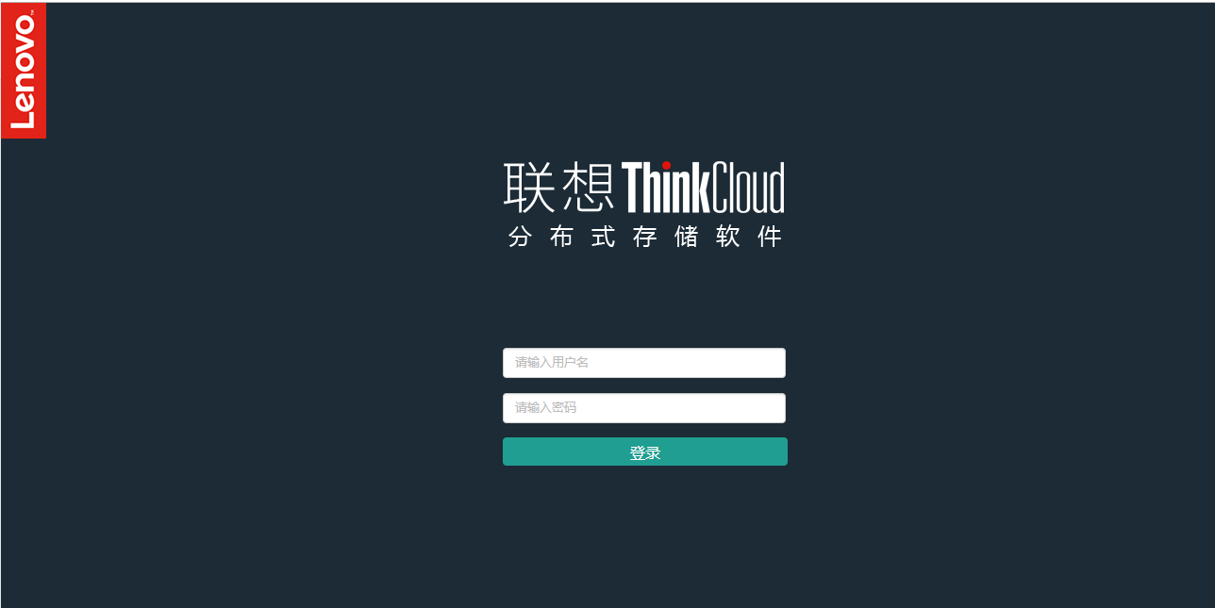

## 主面板

登录系统后将显示主面板。用户在主面板上可以查看当前集群的存储容量、告警状态以及系统资源项目统计，点击系统资源内容上的链接，可转到相关资源的详情页面。另外，在主面板上可以查看集群一小时内的读写带宽和读写操作的性能图表。

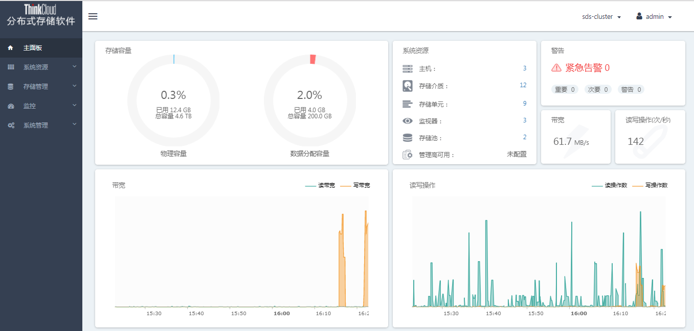

## 页面布局

ThinkCloud SDS管理界面的典型页面结构为：

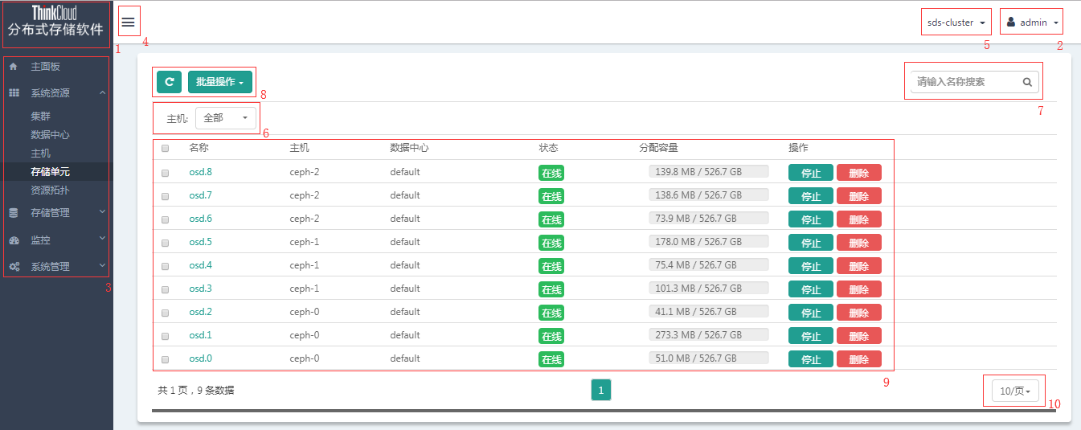

1. 产品Logo
2. 用户信息和设置菜单
3. 主菜单
4. 主菜单收缩按钮
5. 集群选择器
6. 主机选择器
7. 搜索栏
8. 批量操作栏
9. 资源列表展示区
10. 分页栏

## 用户信息操作

点击页面右上角的用户信息栏可展开用户设置菜单：

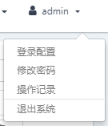

该菜单包含：

1. 登录配置：用于设置用户登录观测时间、登录锁定时间、登录锁定次数及密码策略等级。
2. 修改密码：修改当前用户密码。
3. 操作记录：显示用户操作记录。
4. 退出系统：退出用户登录。

# 系统资源管理

系统的用户权限分为两类，管理员用户和普通用户。管理员用户可以查看整个联想ThinkCloud SDS平台的资源使用情况，以及对各个集群的系统资源和存储进行管理。普通用户只能查看联想ThinkCloud SDS平台资源使用情况，而不具有对资源的操作权限。

通过点击左侧树形菜单中的【系统资源】，可以展开系统资源管理菜单，管理员用户可以对集群、数据中心、主机、存储单元和资源拓扑进行管理和查看。

管理员用户想要管理一个集群，首先要创建该集群，然后给该集群添加主机，最后执行部署集群操作。

## 集群管理

点击左侧树形菜单中的【系统资源】中的【集群】，进入集群管理界面。管理员用户可以在集群管理界面进行添加集群、部署集群、配置集群、查看集群详情、为集群更名、停止/启动/重启集群、对集群进行扩容及删除集群等操作。

### 添加集群

1. 点击【添加集群】，进入添加集群界面。

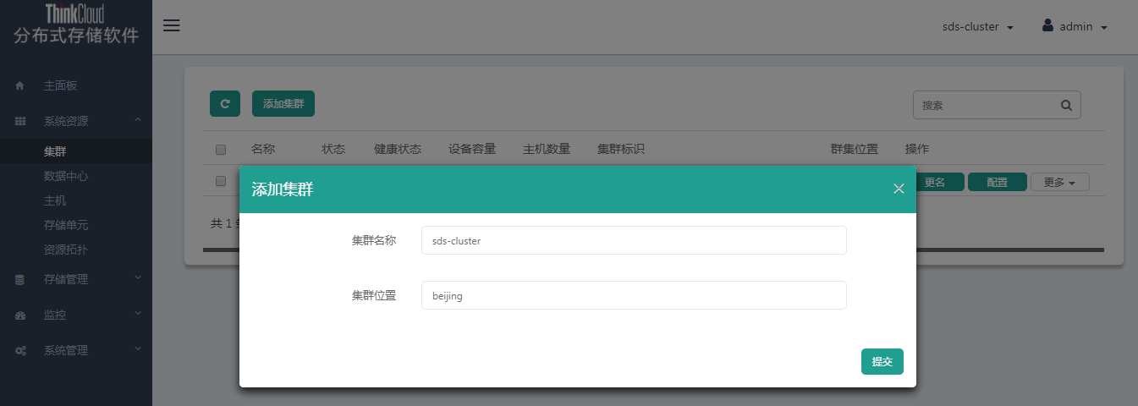

1. 输入集群名称和集群位置。
2. 点击【提交】。

添加集群完成，状态显示【未部署】。

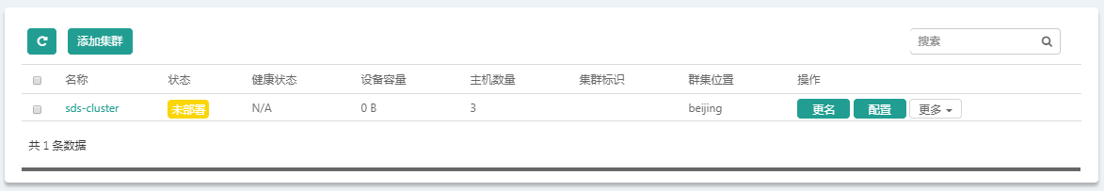

### 部署集群

1. 依照4.3.1节操作步骤添加主机，添加完主机后，点击集群的【更多】下拉菜单中的【部署】按钮，此时会弹出集群的部署配置确认界面。

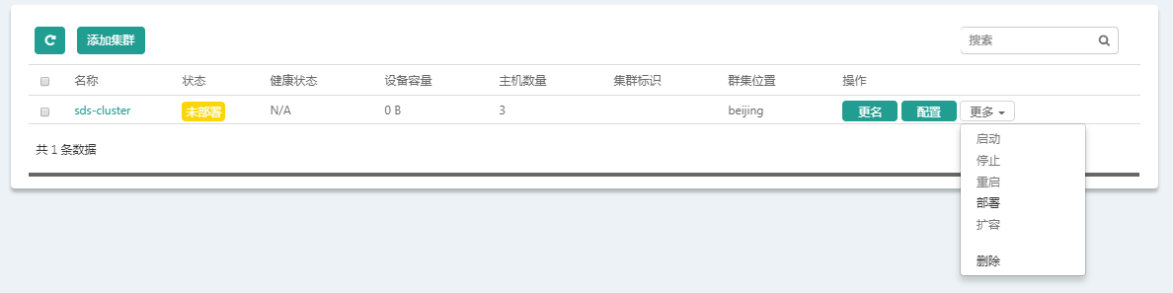

1. 部署配置

点击【部署策略入口】，依照4.2.2节操作步骤进行部署配置。

当勾选【清除所有未使用磁盘的所有分区（系统盘除外）】时，部署中的集群会接管所有磁盘（系统盘和正在被使用的磁盘除外），系统将删除所有接管磁盘的分区，重新进行资源分配。如果不勾选，部署中的集群只接管空闲磁盘。

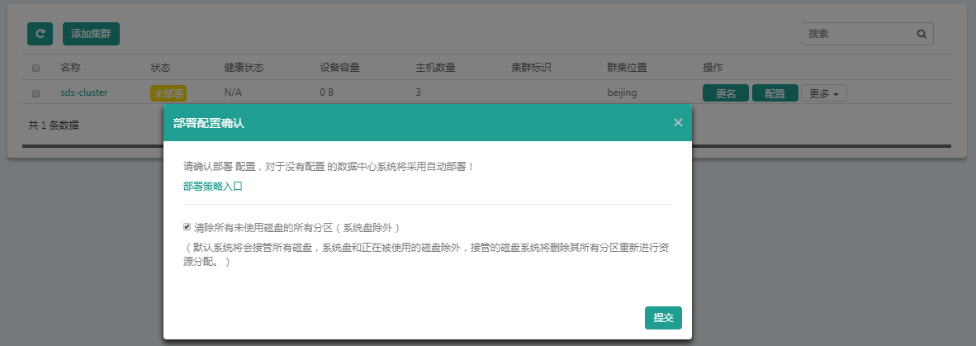

点击【提交】，状态显示【部署中】。

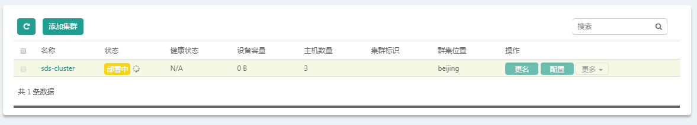

1. 集群部署完成后，状态显示【运行中】。

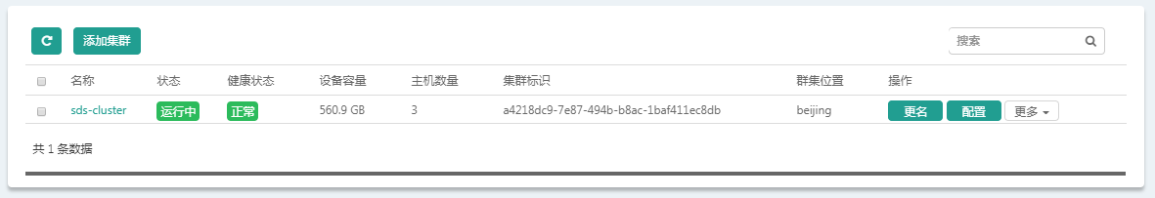

### 配置集群

1. 点击【配置】，进入集群配置界面。

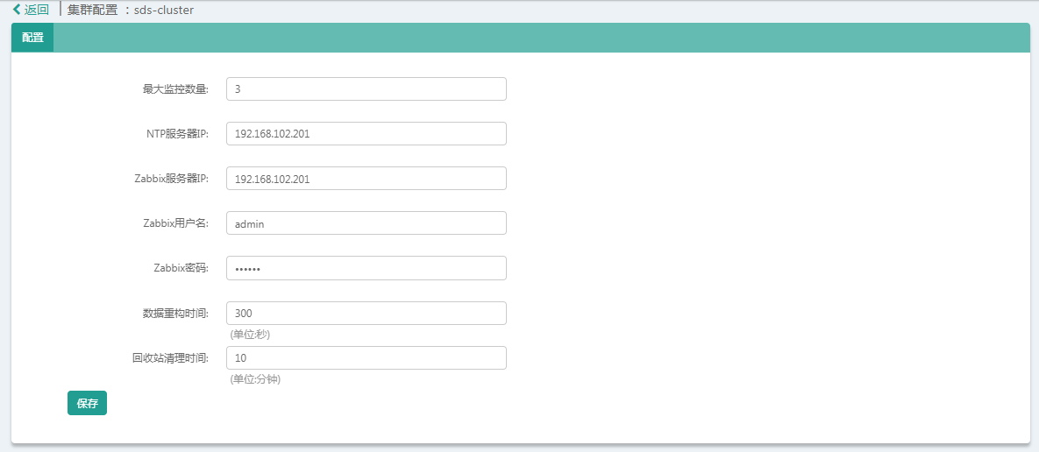

1. 配置集群相关信息包含：
2. 最大监控数量：集群中监视器的最大数量。
3. NTP服务器IP：集群的NTP服务器IP，默认为管理网IP。
4. Zabbix配置：集群的各个资源监控、告警依赖于Zabbix服务，必须要配置成功才可以正常工作。Zabbix服务默认在部署过程中已经安装。配置项包括：

【Zabbix服务器IP】：集群的Zabbix服务器IP，默认为管理网IP。

【Zabbix用户名】：默认为admin。

【Zabbix密码】：默认为zabbix。

1. 数据重构时间：osd失效之后被清理出去的时间。
2. 回收站清理时间：卷被删除后，放置在回收站中的时间。
3. 点击【保存】。

### 查看集群

1. 查看集群概要

点击列表中某个集群名称，进入集群详情界面，可以查看集群的基本信息、主机信息及存储池信息。

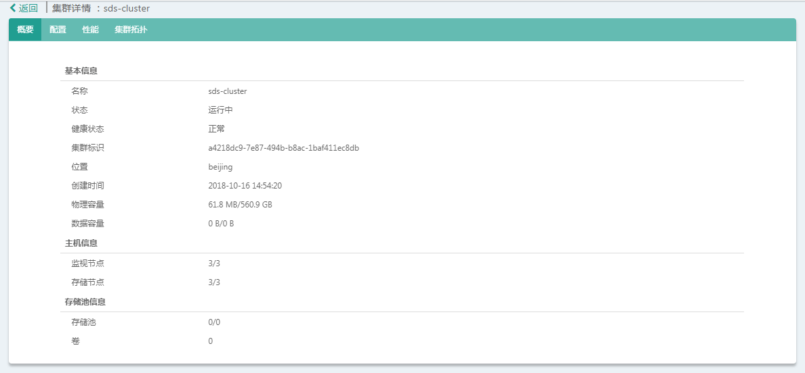

1. 查看集群配置

在集群详情界面，点击【配置】可以查看集群的配置信息。

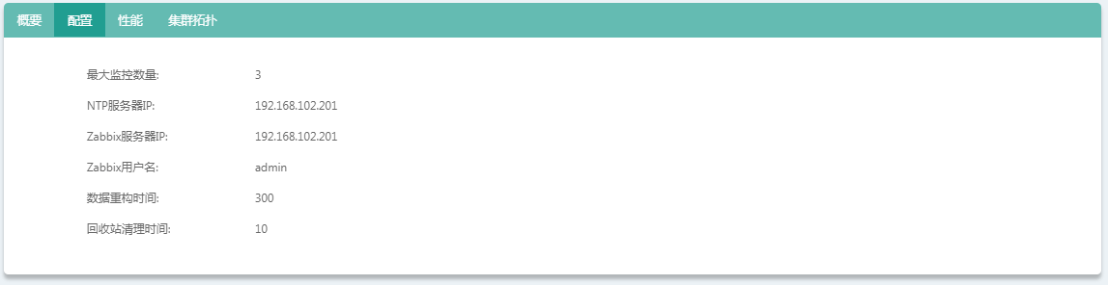

1. 查看集群性能

在集群详情界面，点击【性能】可以查看集群的性能信息，包括：集群的总容量、已用容量、可用容量、读写带宽、读写操作数、恢复速率及恢复对象。性能可以选择显示实时、一天、一周及一月的数据。

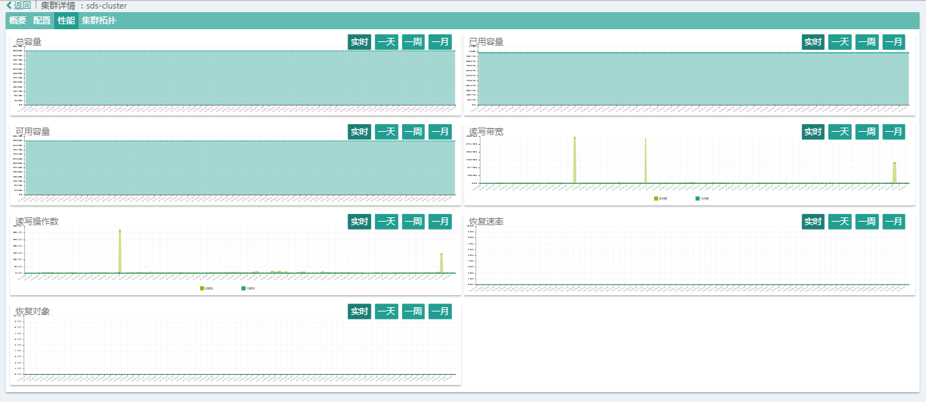

1. 查看集群拓扑

在集群详情界面，点击【集群拓扑】可以查看集群的拓扑结构图。点击拓扑图中的图标，可以查看相应节点的信息。

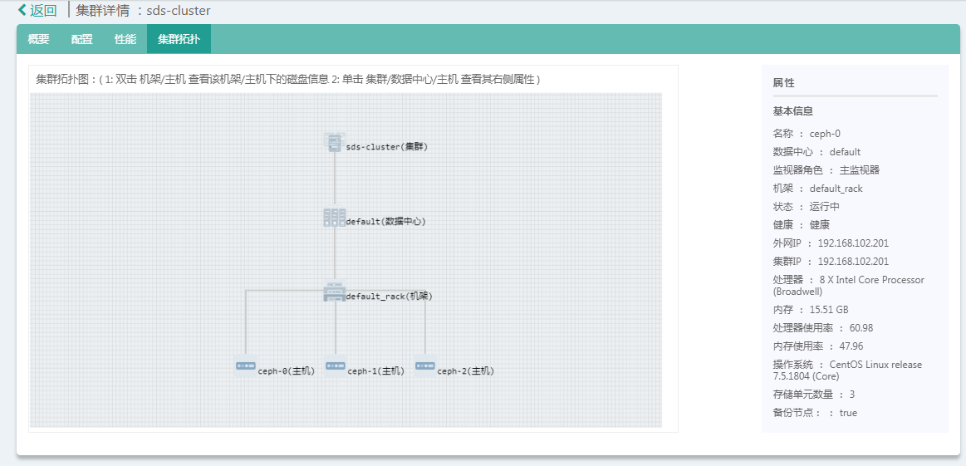

### 集群更名

1. 点击【更名】，进入编辑集群页面。

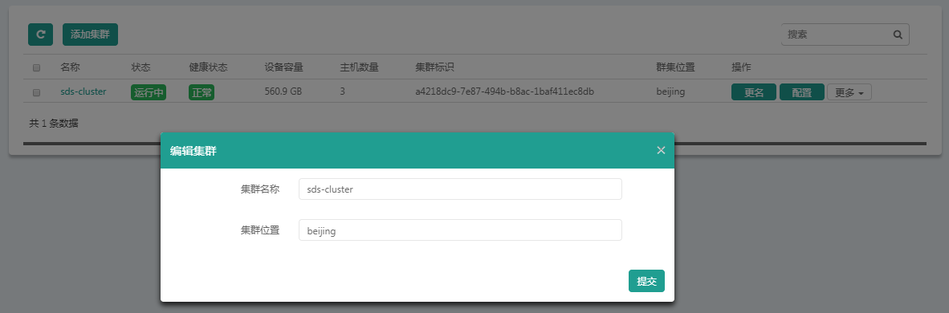

1. 修改集群名称和集群位置。
2. 点击【提交】。

### 停止/启动/重启集群

1. 点击【更多】下拉菜单中的【停止】按钮，进入停止集群界面。

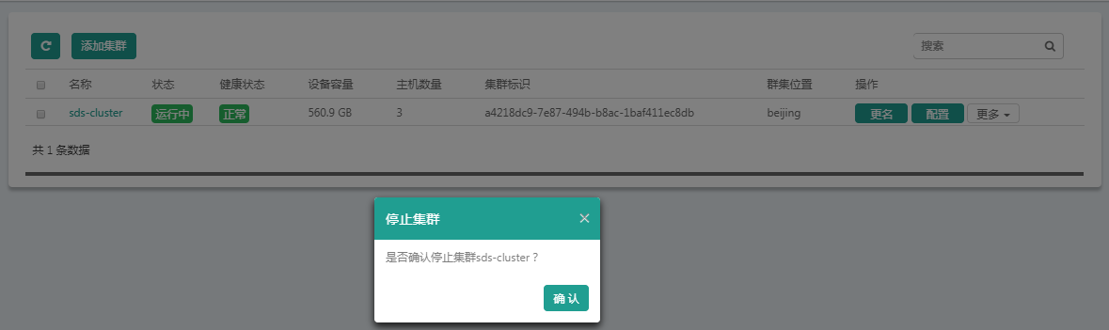

1. 点击【确认】，状态显示【已关机】。

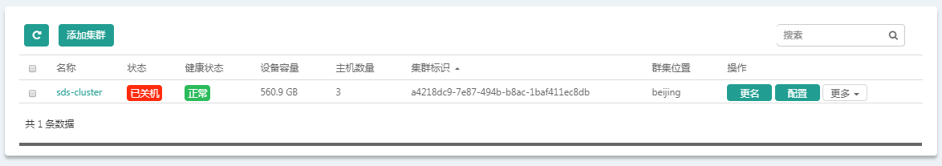

1. 集群停止后，点击【更多】下拉菜单中的【启动】按钮并点击确认，可以启动该集群。

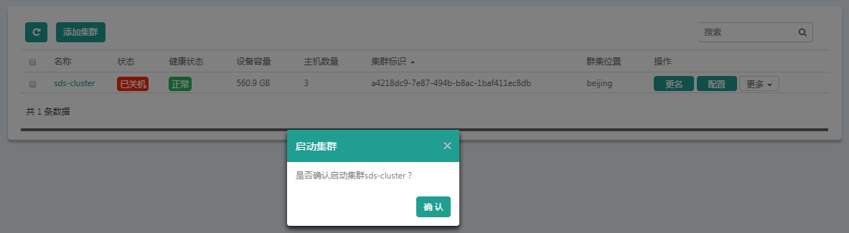

集群启动后，状态显示【运行中】。

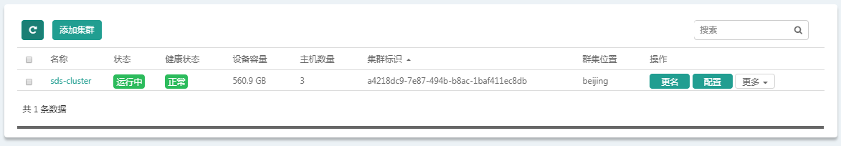

1. 点击【更多】下拉菜单中的【重启】按钮并点击确认后，可以重启该集群。

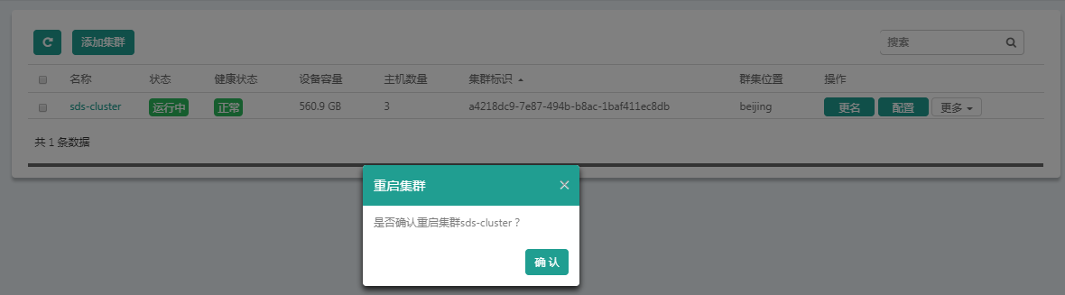

### 集群扩容

1. 在添加完新主机或者添加完新硬盘后，点击【更多】下拉菜单的【扩容】按钮，可以对该集群进行扩容，此时会弹出扩容配置确认会话框。

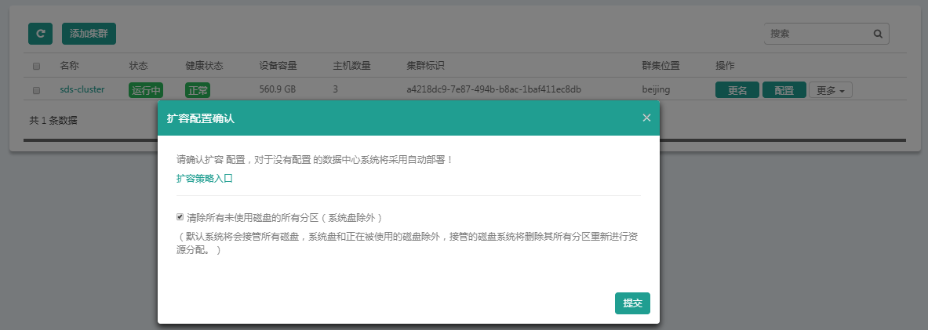

1. 扩容配置

点击【扩容策略入口】，依照4.2.2节操作步骤进行扩容配置。

当勾选【清除所有未使用磁盘的所有分区（系统盘除外）】时，扩容中的集群会接管所有磁盘（系统盘和正在被使用的磁盘除外），系统将删除所有接管磁盘的分区，重新进行资源分配。如果不勾选，扩容中的集群只接管空闲磁盘。

点击【提交】，状态显示【扩容中】。

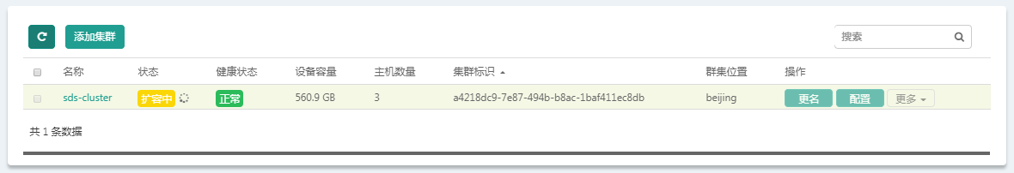

1. 集群扩容完成后，状态显示【运行中】。

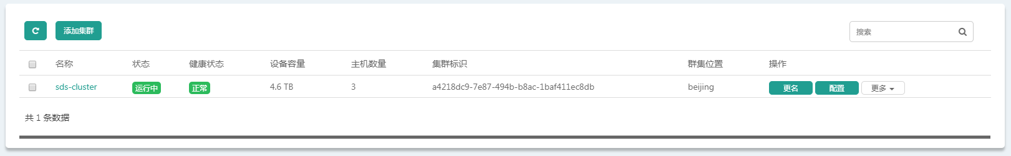

### 删除集群

点击【更多】下拉菜单中的【删除】按钮并点击确认后，可以删除该集群。

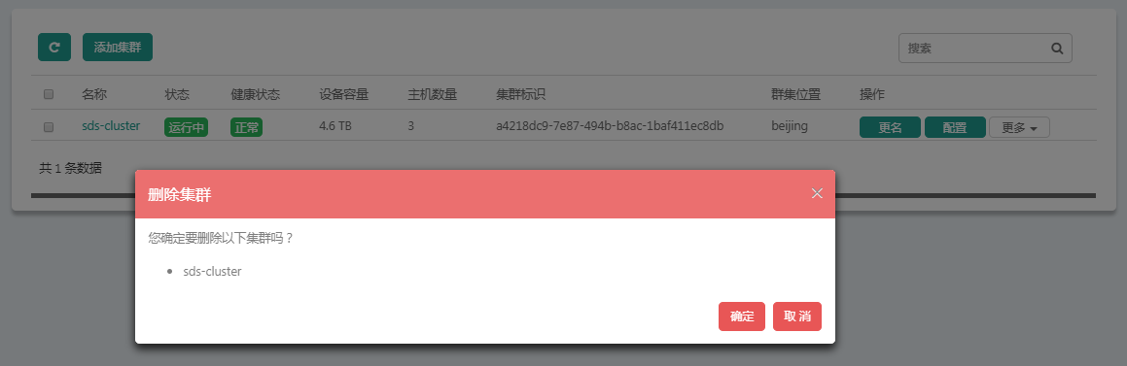

## 数据中心管理

点击左侧树形菜单中的【系统资源】中的【数据中心】，进入数据中心管理界面。管理员用户可以在数据中心管理界面进行添加数据中心、配置存储池、设置QoS及删除数据中心的操作。

### 添加数据中心

1. 点击【添加数据中心】，进入添加数据中心界面。

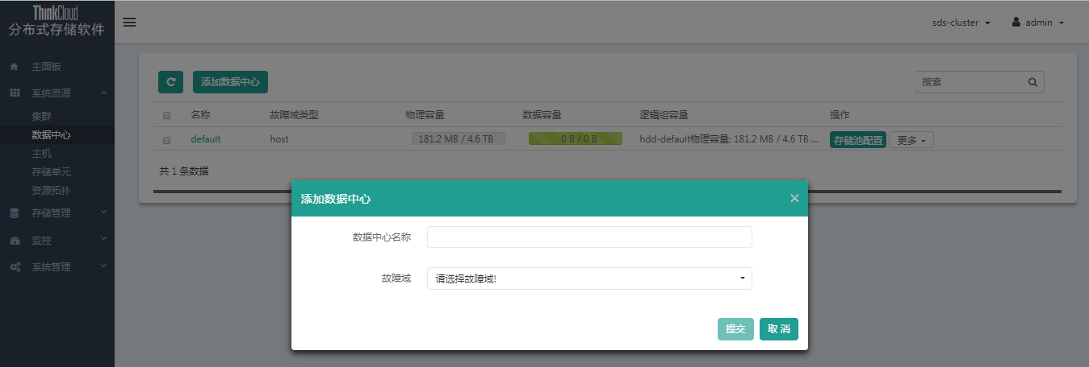

1. 输入数据中心名称并选择故障域范围，其中，可供选择的故障域范围有两种，即：主机和机架。
2. 点击【提交】。

### 配置存储池

1. 点击【存储池配置】，进入存储池配置界面。

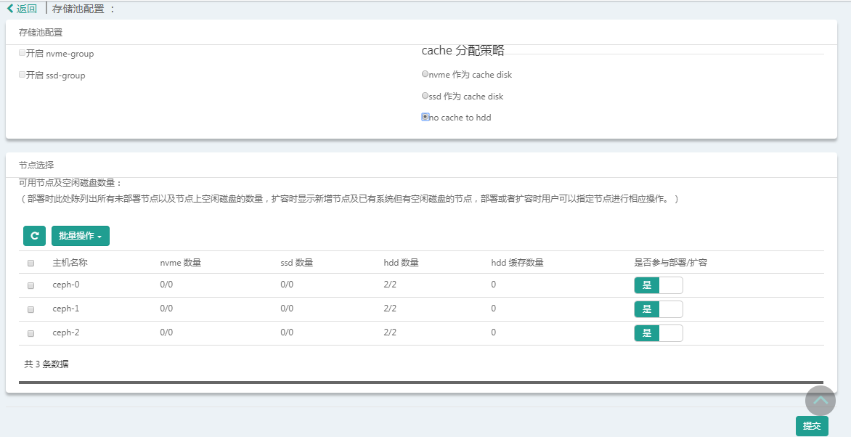

1. 部署集群时的配置：
2. 在节点选择栏，选择需要参与部署的磁盘。
3. 在cache（缓存池）分配策略栏，选择缓存池分配策略。
4. 在节点选择栏，选择hdd缓存数量（当步骤2中选择no cache to hdd时，则默认不设置缓存池，该步骤省略）。
5. 如果有剩余的ssd盘或者nvme盘，在存储池配置栏中选择是否创建nvme及ssd高速组。
6. 集群扩容时的配置：

在节点选择栏，选择新增加的节点或者系统中空闲的磁盘节点参与扩容。

1. 点击【提交】。

### 设置QoS

1. 点击【更多】下拉菜单中的【QoS设置】，进入QoS设置界面。

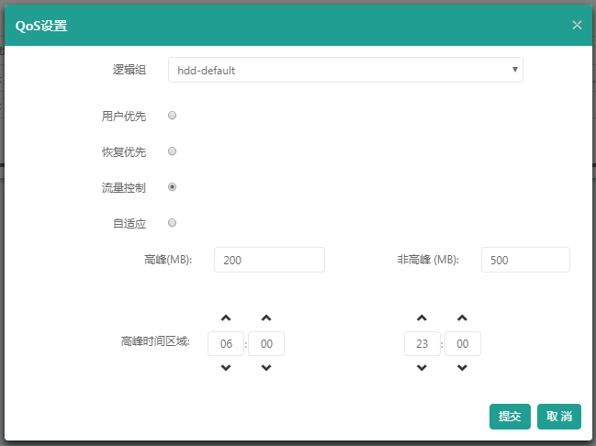

1. 设置QoS相关信息包含：
2. 选择逻辑组。
3. 选择优先级，有以下几种方式：

【用户优先】：在系统有数据损坏需要恢复时，会限制数据恢复的速度，保证客户业务被优先处理。

【恢复优先】：在系统有数据损坏需要恢复时，系统优先将已经损坏的数据恢复完毕，恢复优先的情况下客户业务的响应可能会比较慢。

【流量控制】：在系统有数据损坏需要恢复时，可以通过控制系统恢复的流量来协调恢复和客户业务的关系，恢复流量可以根据客户业务的不同特点对不同时间段（高峰和非高峰）进行设置，以便同时兼顾业务和系统数据恢复。

【自适应】：在系统有数据损坏需要恢复时，系统会根据实际情况进行自动调整。

1. 点击【提交】。

### 删除数据中心

点击【更多】下拉菜单中的【删除】按钮，进入删除数据中心界面，点击确定即可以删除该数据中心。

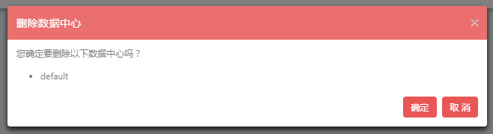

## 主机管理

点击左侧树形菜单中的【系统资源】中的【主机】，进入主机管理界面。管理员用户可以在主机管理界面进行添加主机、查看主机的详细信息、对主机进行备份节点设置、管理主机的监视器、设置主机的维护模式、对主机进行开机/关机/重启及批量操作主机等操作。

### 添加主机

1. 点击【添加主机】，进入添加主机界面。

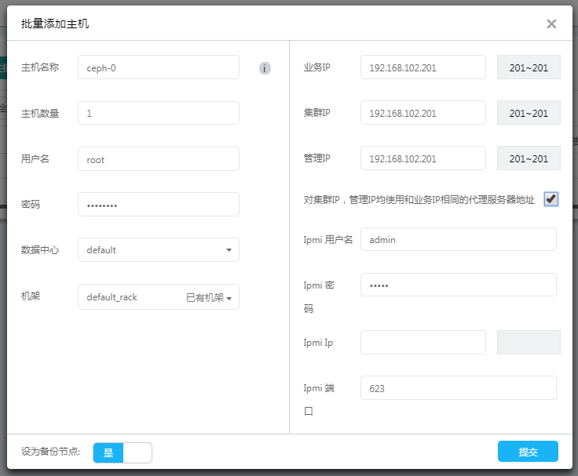

1. 输入主机名称、主机数量、用户名、密码、业务IP、集群IP、管理IP、Ipmi IP，选择数据中心及机架。
2. 点击【提交】，状态显示【添加中】。

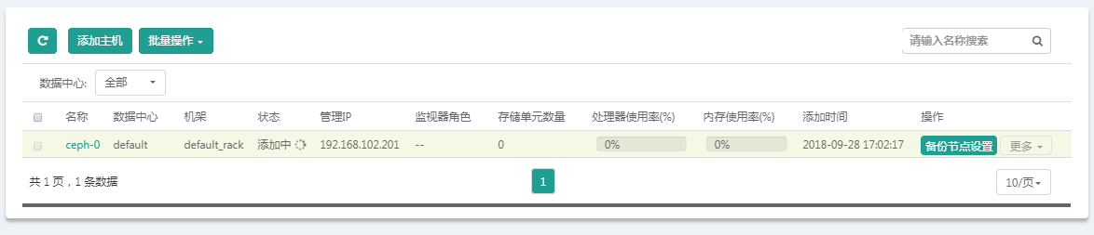

1. 添加完成后，状态显示【添加完成】。

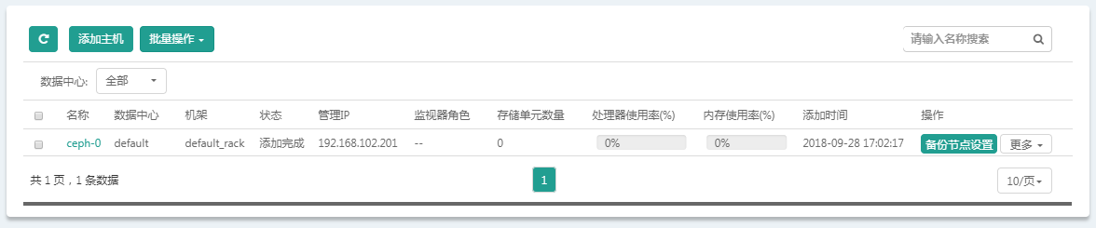

1. 依次添加其他的主机，并等待所有主机处于【添加完成】状态。

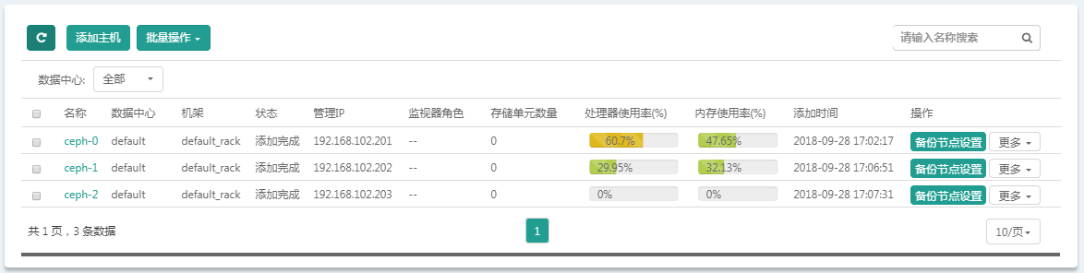

### 查看主机

1. 查看主机概要

点击列表中某个主机名称，进入主机详情界面，可以查看主机的基本信息。

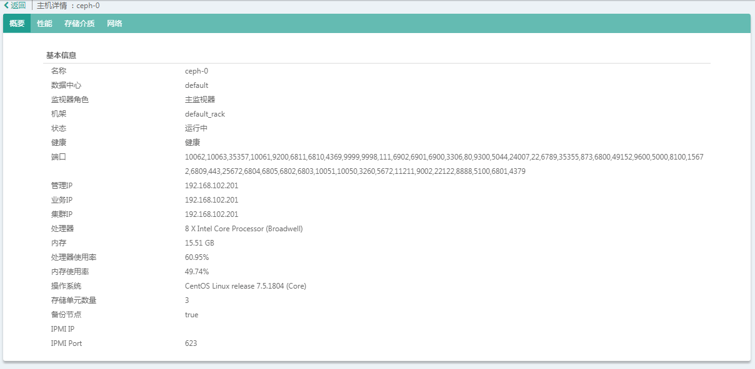

1. 查看主机性能

在主机详情界面，点击【性能】按钮，可以查看该主机的CPU占用率及内存使用率。性能可以选择显示实时、一天、一周、一月的数据。

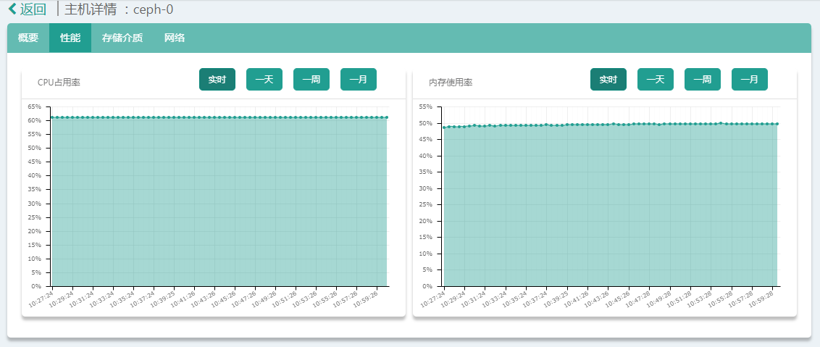

1. 查看主机存储介质

在主机详情界面，点击【存储介质】按钮，可以查看该主机的存储介质。

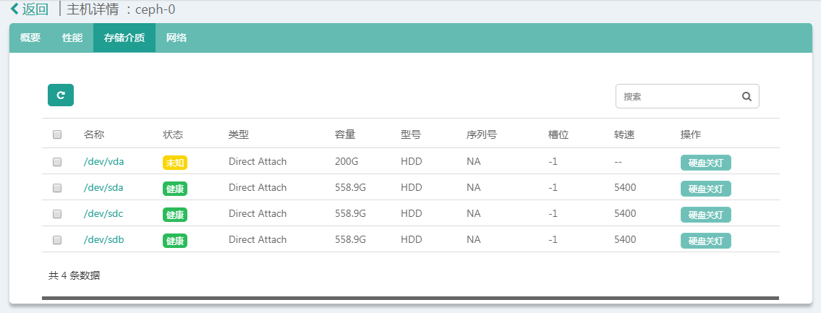

1. 查看主机网络

在主机详情界面，点击【网络】按钮，可以查看该主机的网络信息。

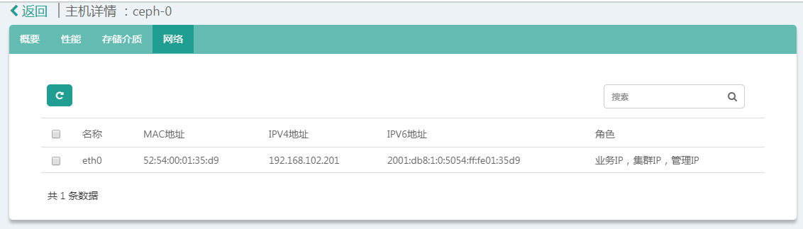

### 设置备份节点

1. 点击【备份节点设置】，进入设为备份节点页面。

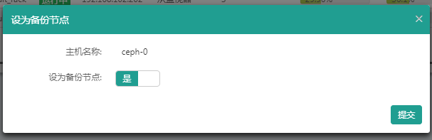

1. 选择是否设置该主机为备份节点。
2. 点击【提交】。

### 主机监视器管理

1. 点击【更多】下拉菜单中的【删除监视器】按钮，进入删除主机监控界面，点击确定即可以删除该主机的监视器。

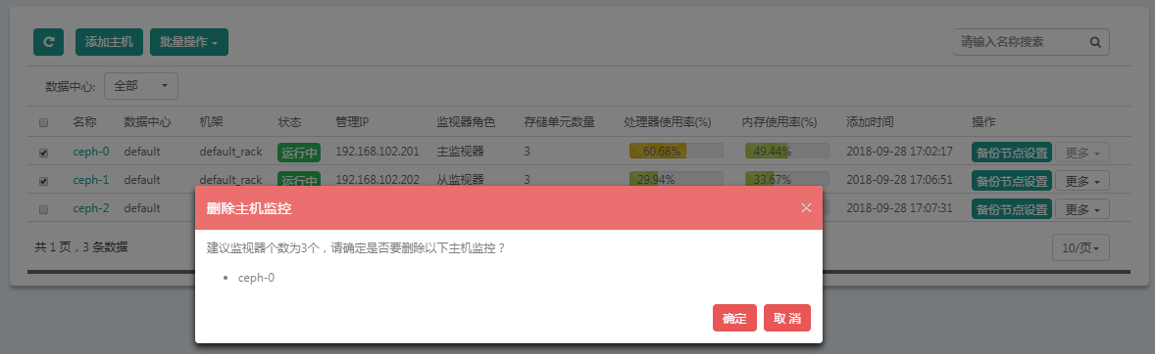

1. 在删除监视器后，点击【更多】下拉菜单中的【添加监视器】按钮，可以给该主机添加监视器。

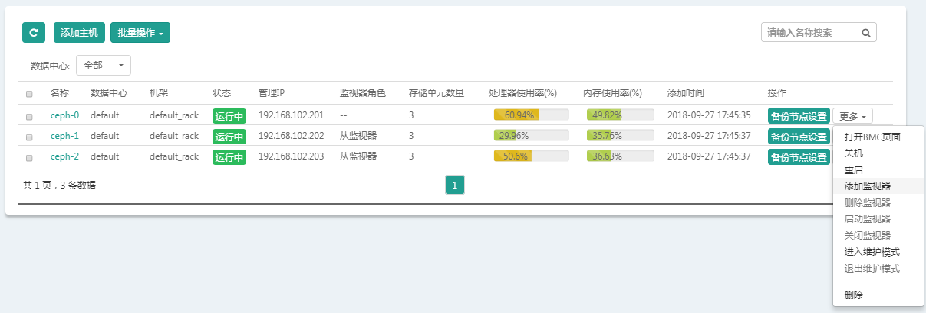

1. 添加成功后，点击【更多】下拉菜单中的【启动监视器】按钮，可以启动该监视器。

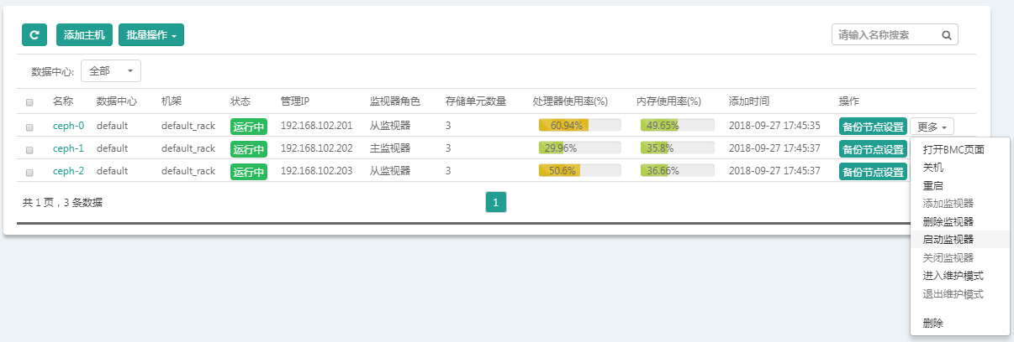

### 主机维护模式管理

1. 点击【更多】下拉菜单中的【进入维护模式】按钮，可以使主机进入维护模式。

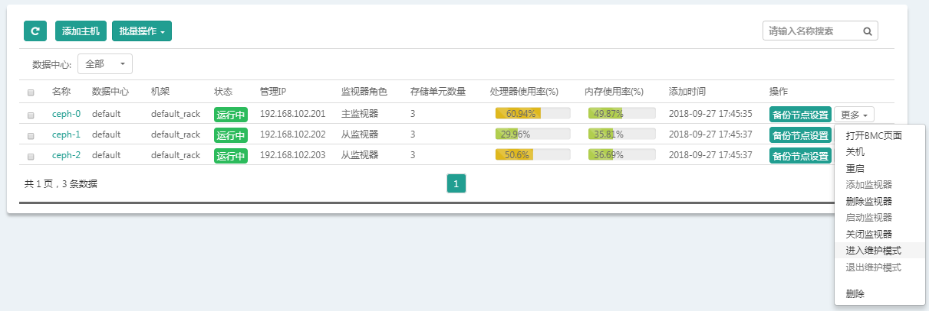

进入维护模式的主机，状态显示【维护中】。此时，该主机上的所有监视器服务及存储单元服务会被停止，不会接收任何读写数据的请求。

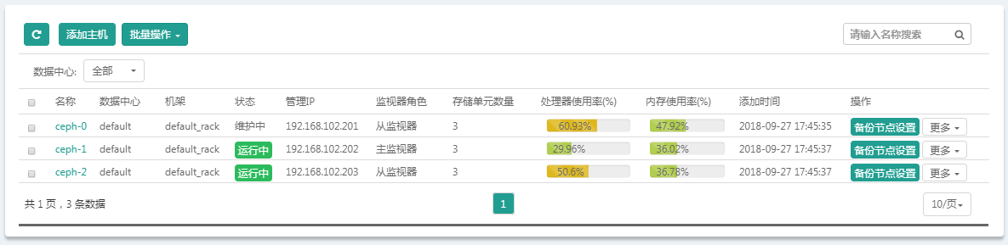

1. 点击【更多】下拉菜单中的【退出维护模式】按钮，可以使主机退出维护模式，状态显示【运行中】。

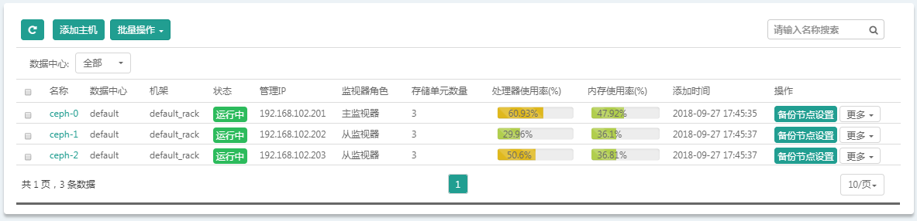

### 主机BMC页面管理

BMC（Baseboard Manager Controller）是基板管理控制器，它独立于系统电源，可以用来记录故障日志、发送SNMP 警报、访问系统事件日志、访问传感器状况、控制开机和关机等。

点击【更多】下拉菜单中的【打开BMC页面】按钮，即可以进入IMM远程管理登录界面。

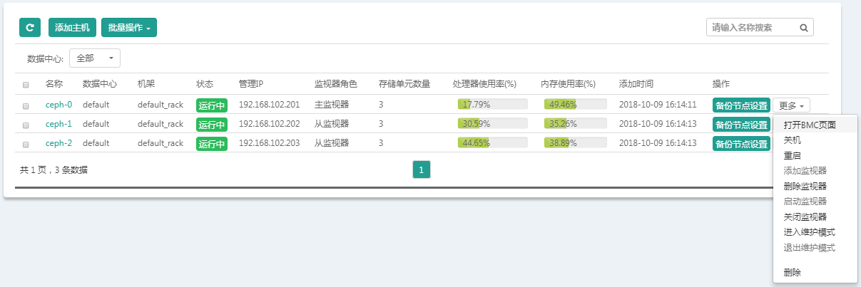

### 开机/关机/重启主机

在【更多】下拉菜单中，通过点击【关机】、【重启】及【删除】按钮，可以分别对该主机进行关机、重启及删除操作。

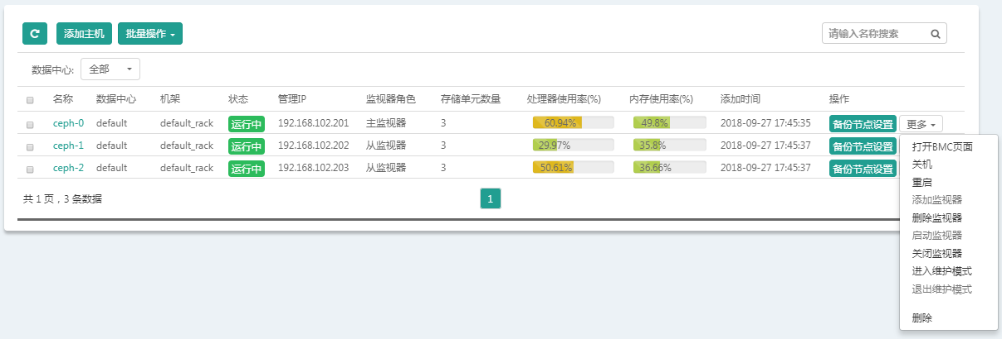

### 批量操作主机

勾选目标主机，点击【批量操作】下拉菜单中的【关机】、【重启】及【删除】按钮，可以分别对所选主机进行批量关机、重启及删除操作。

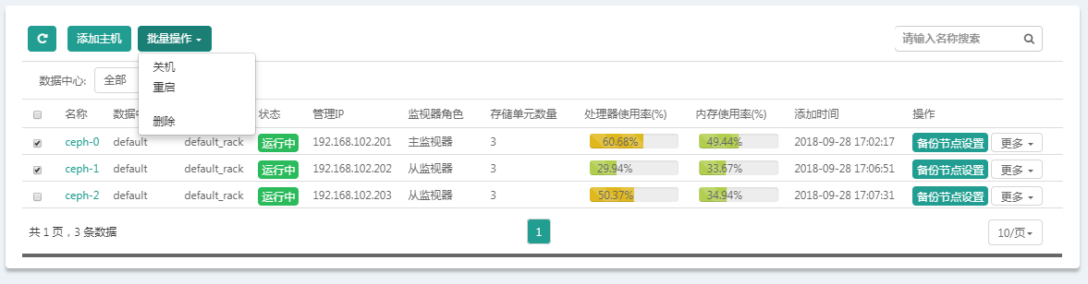

## 存储单元管理

点击左侧树形菜单中的【系统资源】中的【存储单元】，进入存储单元管理界面。管理员用户可以在存储单元管理界面查看存储单元详情、停止存储单元、启动存储单元、删除存储单元及对存储单元进行批量操作。

### 查看存储单元

1. 查看存储单元信息

点击列表中某个存储单元名称，进入存储单元详情界面，可以查看该存储单元的基本信息和分区信息。

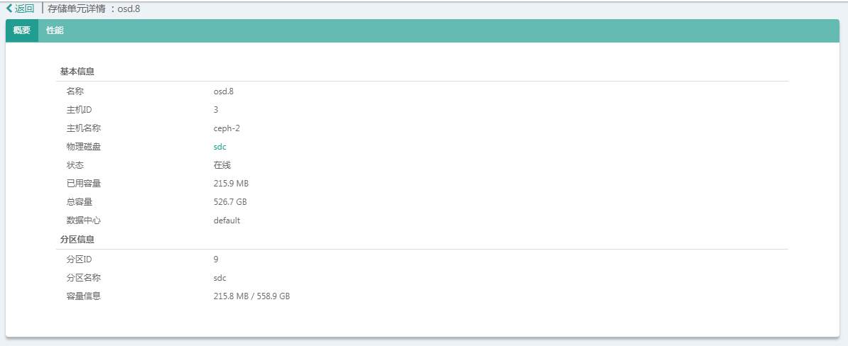

1. 查看存储单元性能

在存储单元详情界面，点击【性能】按钮，可以查看该存储单元的性能，包括：该存储单元的总容量、已用容量及可用容量。性能可以选择显示实时、一天、一周、一月的数据。

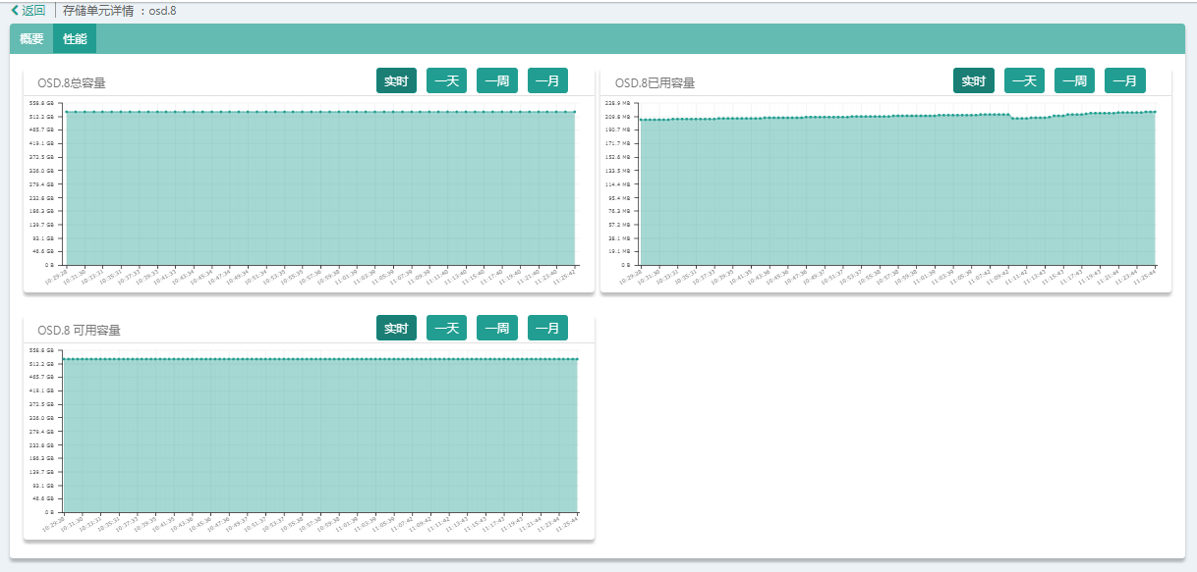

### 停止存储单元

点击【停止】按钮并点击确认，可以停止该存储单元。

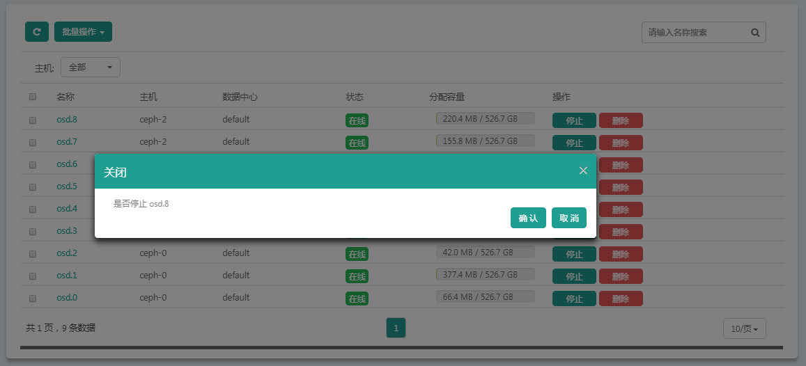

停止后，状态显示【离线】。

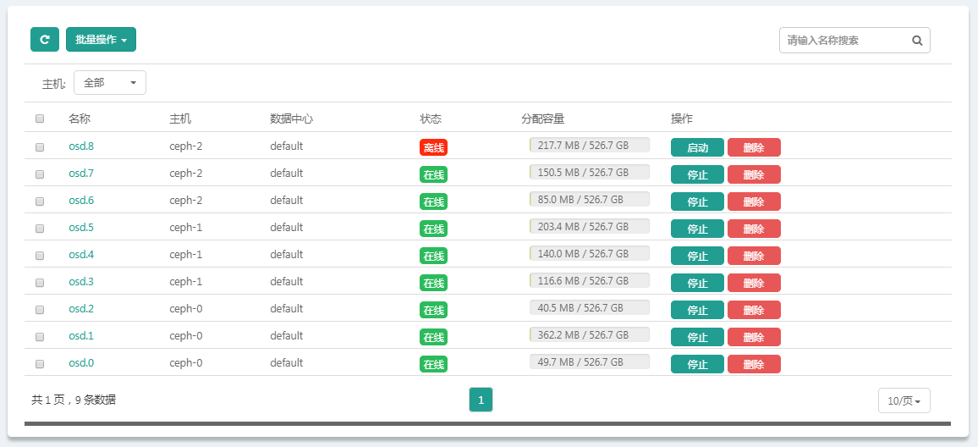

### 启动存储单元

在存储单元处于离线状态下，点击【启动】按钮并点击确认，可以启动该存储单元。

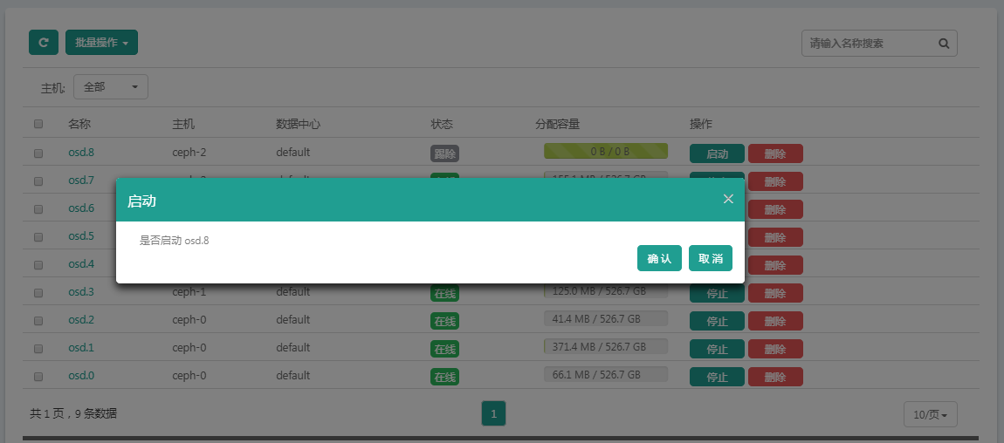

### 删除存储单元

点击【删除】按钮并点击确定，可以删除该存储单元。

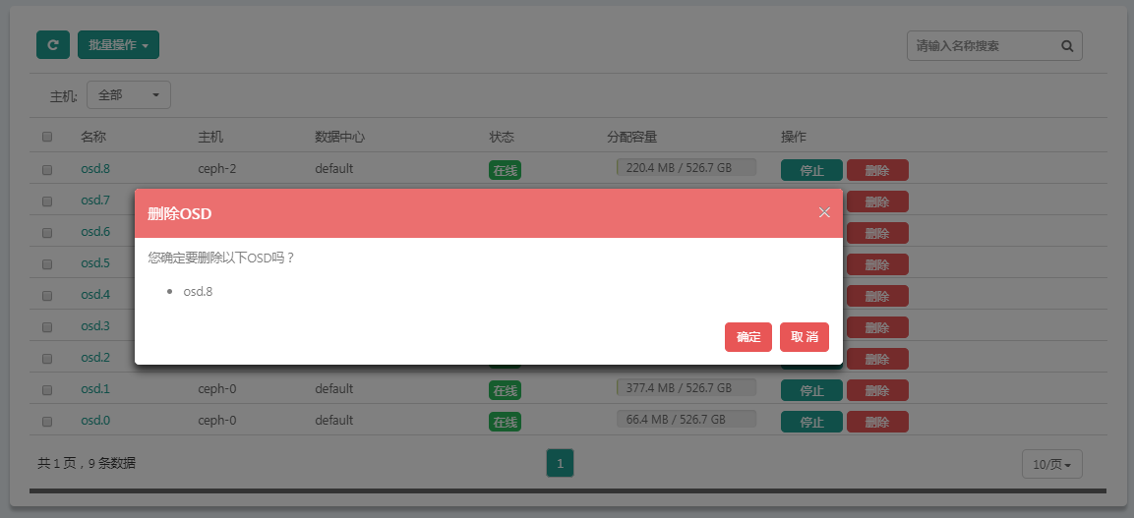

### 批量操作存储单元

勾选目标存储单元，通过点击【批量操作】下拉菜单中的【启动】、【停止】及【删除】按钮，可以分别对所选存储单元进行批量启动、停止及删除操作。

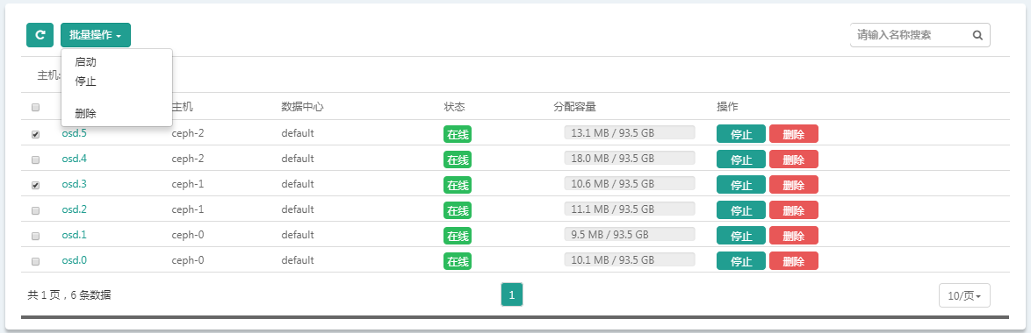

## 资源拓扑管理

点击左侧树形菜单中的【系统资源】中的【资源拓扑】，进入资源拓扑管理界面，管理员用户可以在该界面进行选择数据中心，查看物理拓扑及逻辑拓扑操作。

### 选择数据中心

点击【数据中心】下拉菜单，可以选择数据中心。

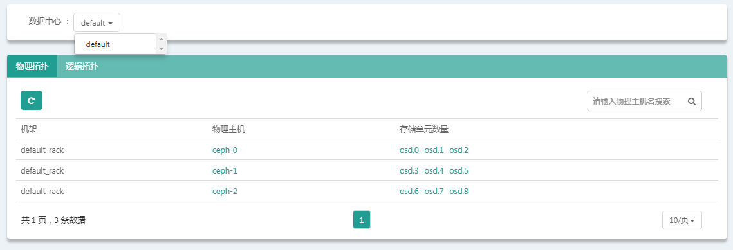

### 查看物理拓扑

点击【物理拓扑】按钮，可以查看当前数据中心中包含的机架、物理主机及存储单元信息。

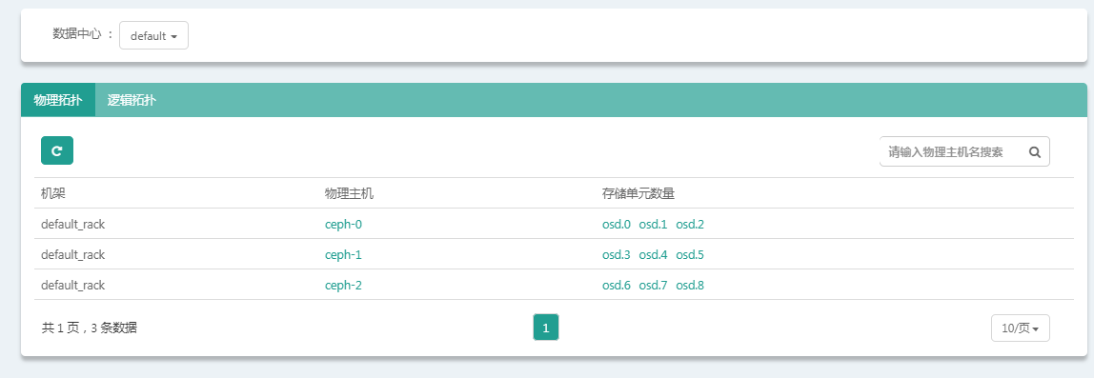

### 查看逻辑拓扑

点击【逻辑拓扑】按钮，可以查看当前数据中心中包含的逻辑组、逻辑主机及存储单元列表信息。

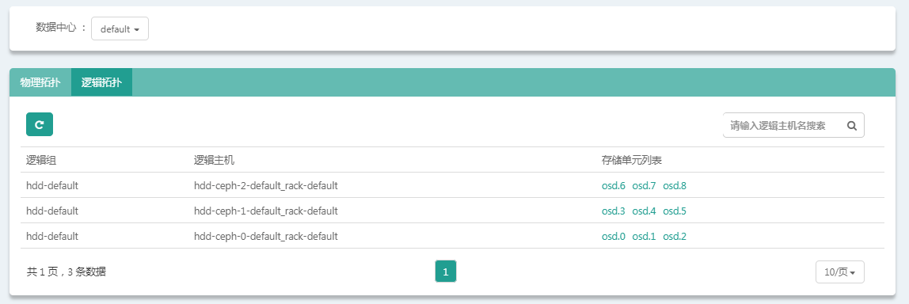

# 存储资源管理

通过点击左侧树形菜单中的【存储管理】，可以展开存储管理菜单，管理员用户可以对存储池、卷、快照、快照组、iSCSI、网关组及备份操作进行管理。

## 存储池管理

点击左侧树形菜单中的【存储管理】中的【存储池】，进入存储池管理界面。管理员用户可以在存储池管理界面完成创建存储池、查看存储池详情、配置存储池、对存储池进行备份管理、设置存储池缓存池、删除存储池及批量操作存储池操作。

### 创建存储池

1. 点击【添加存储池】，进入添加存储池界面。

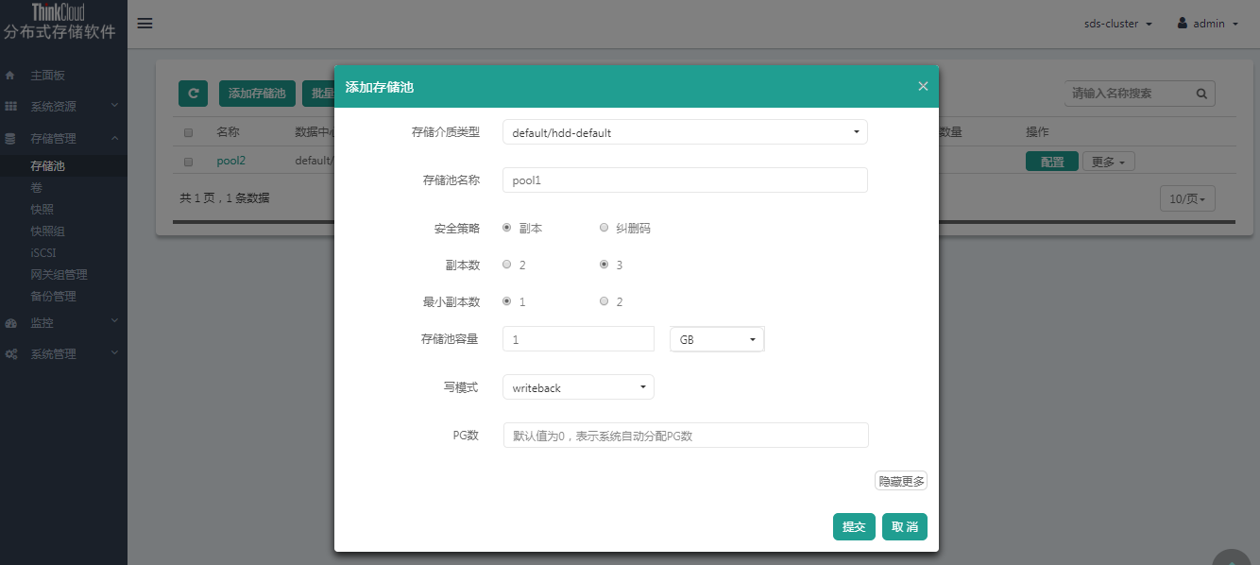

1. 配置存储池相关信息包含：
2. 选择存储介质类型。
3. 输入存储池名称。
4. 选择安全策略，支持以下两种类型：

【副本】：通过将数据存储为多个副本的形式来保证数据的可靠性。创建副本池时需要选择副本数与最小副本数。其中，副本数为该存储池中的对象本身和其备份的数量之和；最小副本数为该存储池中的对象执行I/O请求时，所需要的最小备份数，即当任何对象的备份数小于该值时，不会接收I/O请求。

【纠删码】：通过引入冗余数据块来保证数据的可靠性。创建纠删池时需要选择或者自定义N（数据块个数）和M（校验块个数）的值，注意：N + M 的数量不应该超过主机数。

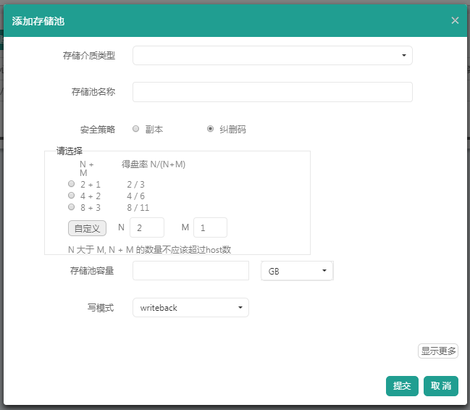

1. 填写存储池容量。
2. 选择写模式，可以选择以下两种模式：

【writeback】：回写模式。在该模式下，当客户端需要写数据时，会先写到缓存层并收到缓存层的响应，当缓存层数据达到一定阈值时，写入缓存层的数据被迁移到存储层并刷新缓存层；当客户端需要读存储层数据时，缓存分层代理把数据迁移到缓存层，然后发送给客户端。

【writethrough】：直写模式。在该模式下，当客户端需要写数据时，会直接写到存储层并收到存储层的响应；当客户端需要读存储层数据时，缓存分层代理把数据迁移到缓存层，然后发送给客户端。

1. 配置PG数。PG是ceph的逻辑存储单元，它的计算公式为：

$$\frac{\left(Target PGs per OSD\right)×\left(OSD\#\right)×\left(\%Data\right)}{Size}$$

式中，Target PGs per OSD为每个OSD包含的PG数，OSD#为该存储池中的PG所对应的OSD数量，%Data表示该存储池中包含的特定OSD集的数据的近似百分比，Size表示存储池的副本数。

采用上述公式计算出来的值会四舍五入到最接近的2的幂，如果该值比原始值低25%以上，则使用下一个2的高阶幂。

当默认值为0时，系统会按照上述PG数计算规则分配PG数。

1. 点击【提交】，状态显示【添加中】。

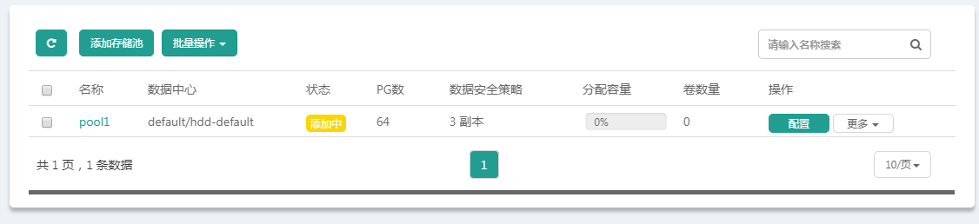

1. 添加完成后，状态显示【已就绪】。

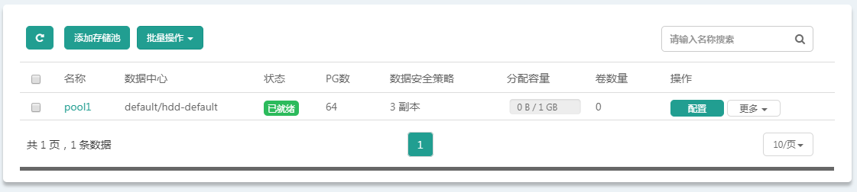

### 查看存储池

1. 查看存储池概要

点击列表中某个存储池的名字，进入存储池详情界面，可以查看该存储池的详细信息。

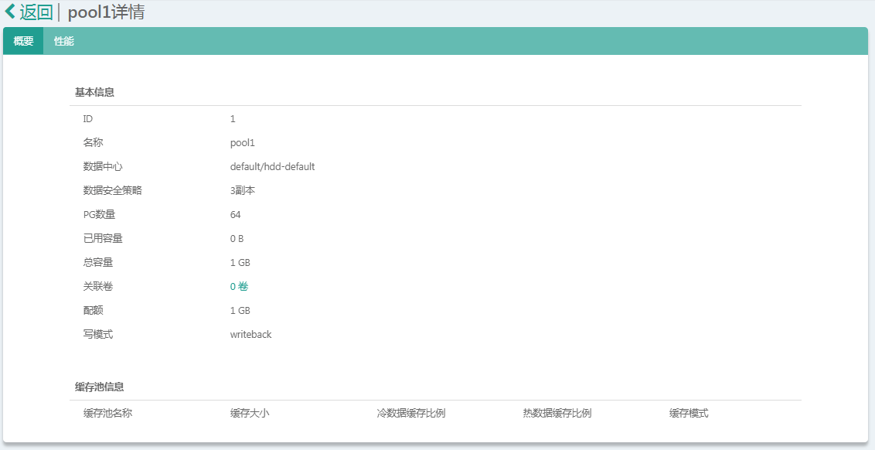

1. 查看存储池性能

在存储池详情界面上，点击【性能】按钮，会显示该存储池的详细性能信息，包含：存储池的总容量、已用容量、可用容量、重构速度、重构数据量、读带宽、写带宽、读IOPS、写IOPS及IO延时。性能可以选择显示实时、一天、一周、一月的数据。

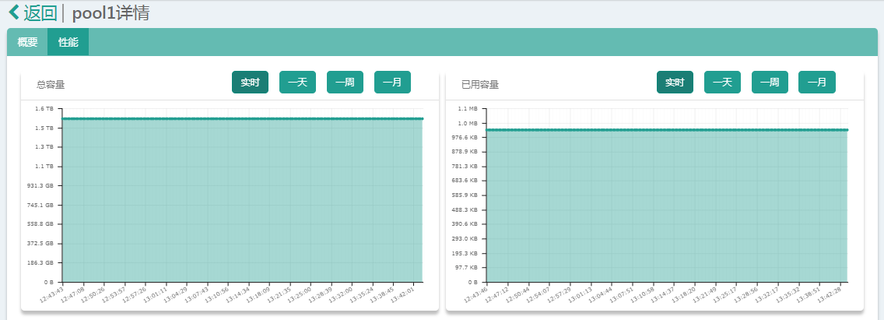

### 配置存储池

1. 点击【配置】按钮进入配置存储池界面。
2. 修改存储池配置。
3. 对于纠删码池，可以修改数据中心名称、存储池名称、存储池容量、写模式及PG数。

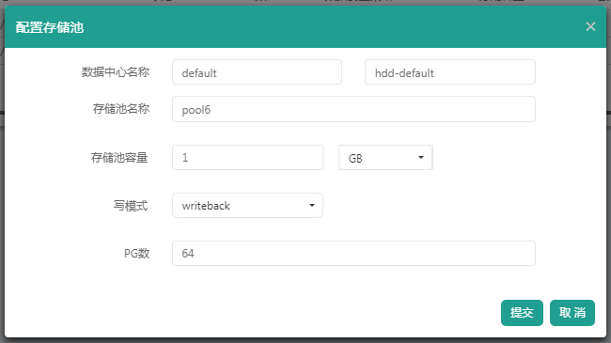

1. 对于副本池，可以修改数据中心名称、存储池名称、副本数、最小副本数、存储池容量、写模式及PG数。

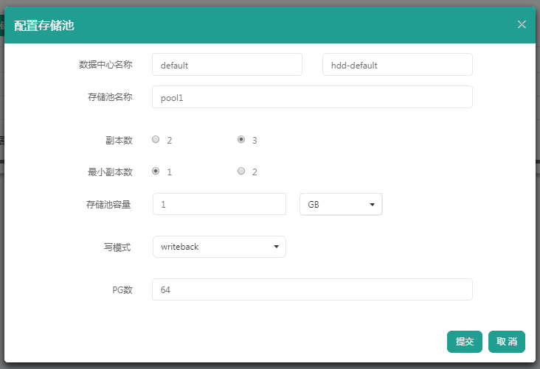

1. 点击【提交】。

### 存储池备份管理

1. 点击【更多】下拉菜单中的【添加备份任务】按钮，进入添加备份任务界面。

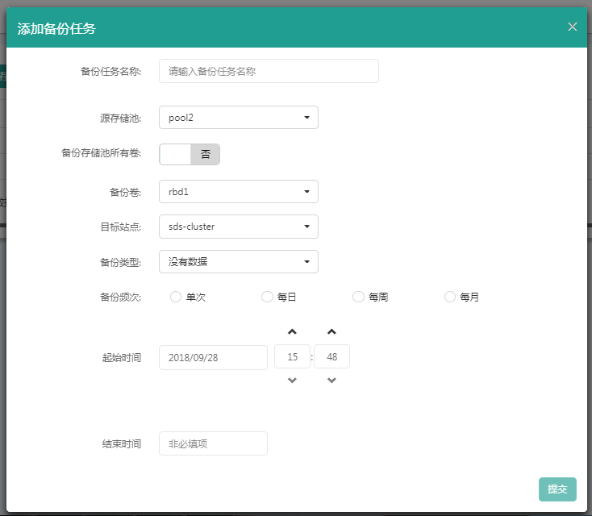

1. 配置备份任务相关信息包含：
2. 输入备份任务名称。
3. 选择源存储池。
4. 选择是否备份存储池所有卷。如果选择否，可以在备份卷下拉菜单中选择单个卷的具体名称。如果选择是，则备份该存储池中的所有卷。
5. 选择目标站点。
6. 选择备份类型，可以选择以下两种类型：

【全量备份】：备份选中的卷中的所有数据。

【增量备份】：与上一次备份任务相比，仅备份选中的卷中增加或者被修改的数据。

1. 选择备份频次。
2. 选择起始时间。
3. 选择结束时间（非必填项）。
4. 点击【提交】。
5. 点击【更多】下拉菜单中的【备份记录列表】，可以查询该存储池上的卷所有执行过的备份任务信息。

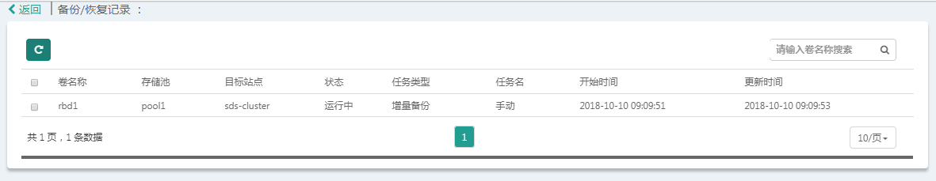

### 设置存储池缓存池

1. 点击【更多】下拉菜单中的【设置缓存池】按钮，进入设置缓存池界面。

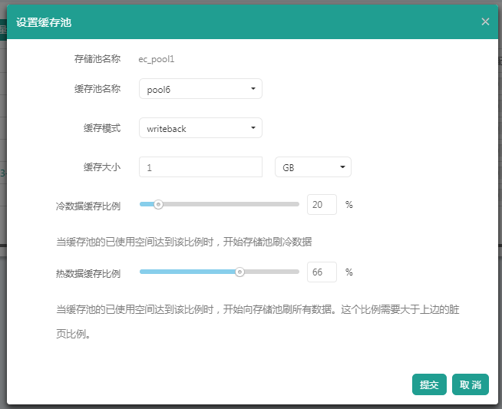

1. 设置缓存池相关信息包含：
2. 选择缓存池名称。
3. 选择缓存模式，可以选择以下两种模式：

【writeback】：回写模式。在该模式下，当客户端需要写数据时，会先写到缓存层并收到缓存层的响应，当缓存层数据达到一定阈值时，写入缓存层的数据被迁移到存储层并刷新缓存层；当客户端需要读存储层数据时，缓存分层代理把数据迁移到缓存层，然后发送给客户端。

【writethrough】：直写模式。在该模式下，当客户端需要写数据时，会直接写到存储层并收到存储层的响应；当客户端需要读存储层数据时，缓存分层代理把数据迁移到缓存层，然后发送给客户端。

1. 设置缓存大小。
2. 设置冷数据缓存比例。当缓存池的已使用空间达到该比例时，开始向存储池刷冷数据。
3. 设置热数据缓存比例。当缓存池的已使用空间达到该比例时，开始向存储池刷所有数据。这个比例需要大于上边的脏页比例。
4. 设置完缓存池后，可以点击【更多】下拉菜单中的【解除缓存池】按钮并点击提交，可以解除该缓存池。

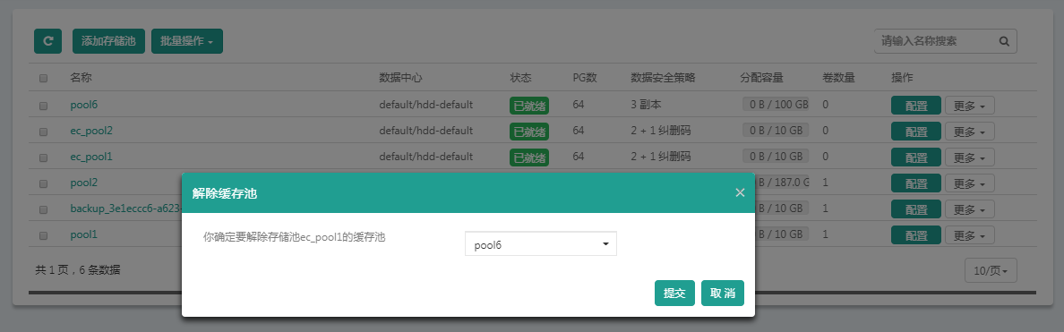

### 删除存储池

点击【更多】下拉菜单中的【删除】按钮并点击确定，可以删除该存储池。

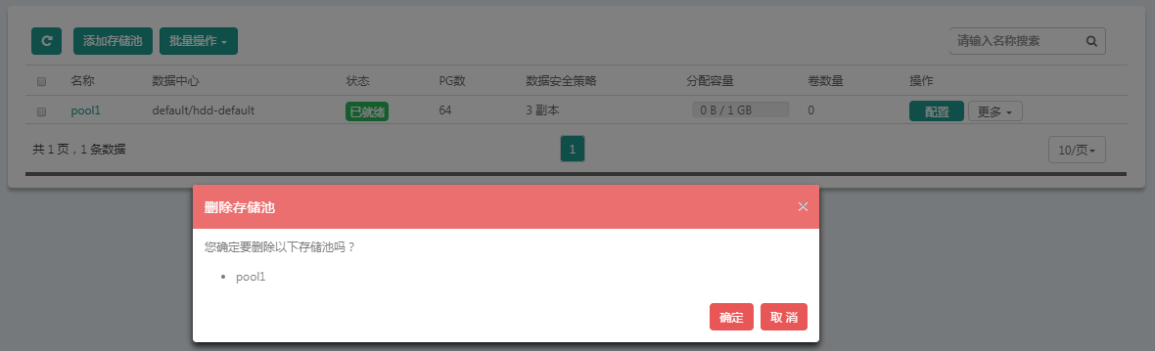

### 批量操作存储池

勾选需要删除的存储池，点击【批量操作】下拉菜单中的【删除】按钮，可以对所选的存储池进行批量删除。

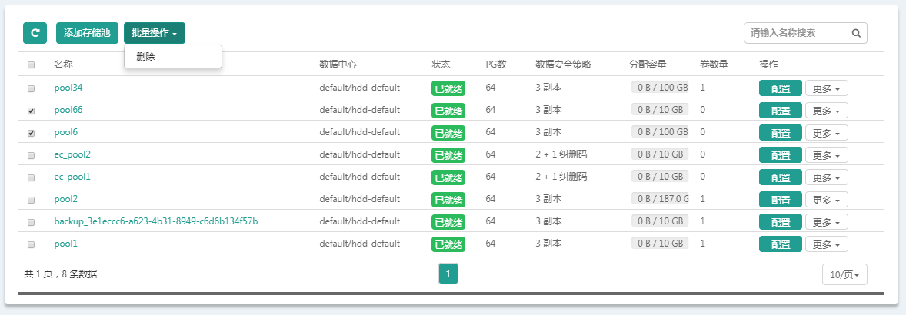

## 卷管理

点击左侧树形菜单中的【存储管理】中的【卷】，出现卷的操作页面。在卷的操作页面中，管理员用户可以进行创建卷、查看卷、编辑卷、创建快照、复制卷、迁移卷、远程备份卷、备份恢复卷、延迟删除卷、删除卷及批量操作卷操作。

### 创建卷

1. 点击【添加卷】，进入添加卷界面。

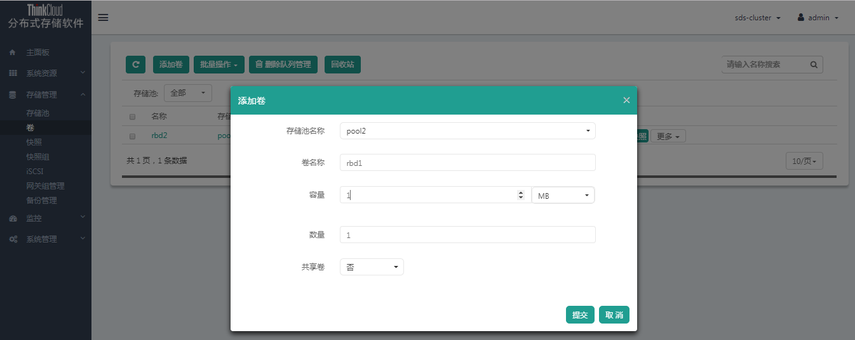

1. 选择要创建卷的存储池，输入卷的名称、容量及数量信息，并选择是否共享该卷。
2. 点击【提交】。

### 查看卷

1. 查看卷的概要

点击列表中某个卷的名字，进入卷的详细信息界面，可以查看该卷的详细信息。

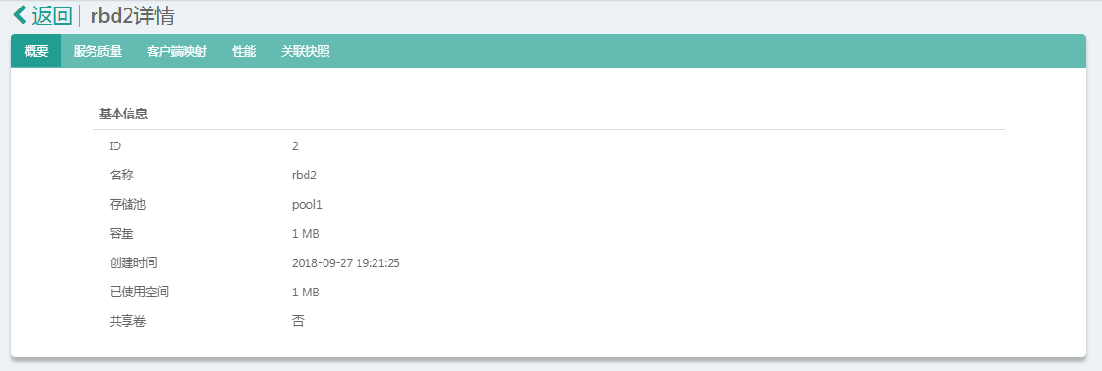

1. 查看和配置卷的服务质量

在卷的详细信息界面，点击【服务质量】，可以查询和配置该卷的QoS信息。在配置卷的QoS信息时，管理员用户可以对卷设置读写IOPS以及带宽值，被设置的卷按照设定的服务质量提供服务，提升用户体验。

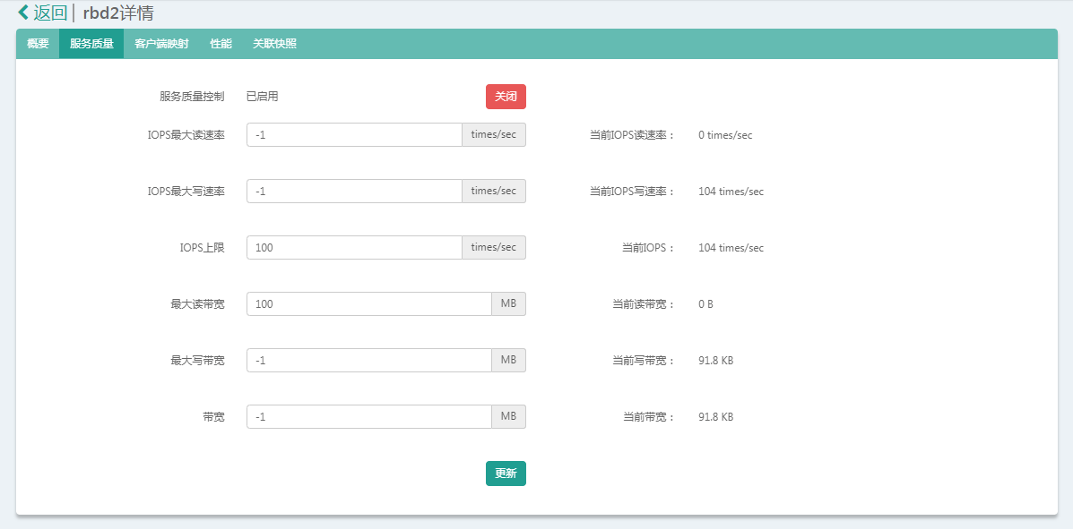

1. 查看卷的性能

在卷的详细信息界面，点击【性能】，可以查看该卷的性能统计信息。性能可以选择显示实时、一天、一周、一月的数据。

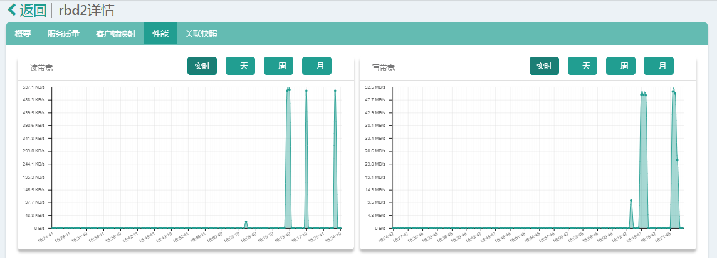

1. 查看卷的关联快照

在卷的详细信息界面，点击【关联快照】，可以查看在该卷下创建的所有快照。

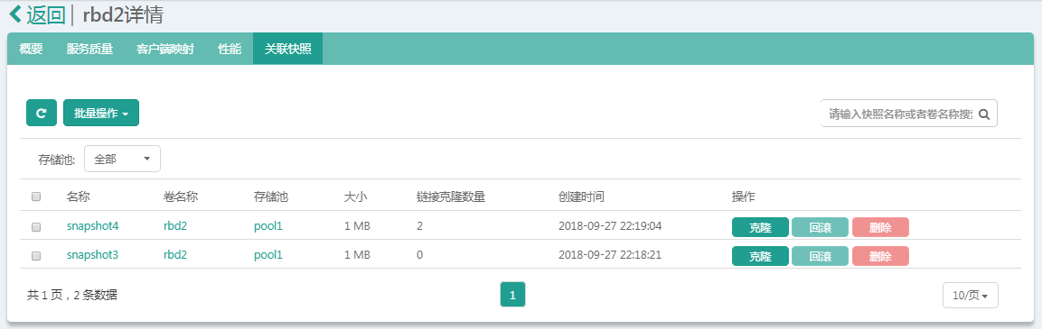

### 编辑卷

1. 点击【编辑】，进入编辑卷界面。

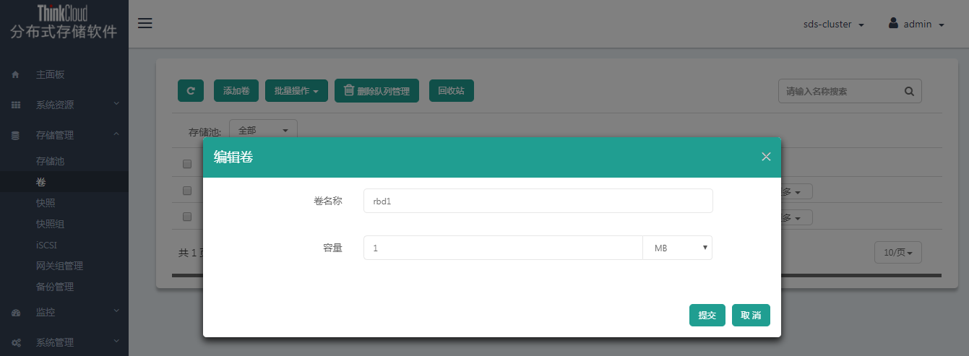

1. 修改卷的名称和容量。
2. 点击【提交】。

### 创建快照

1. 点击【创建快照】，进入创建快照界面。

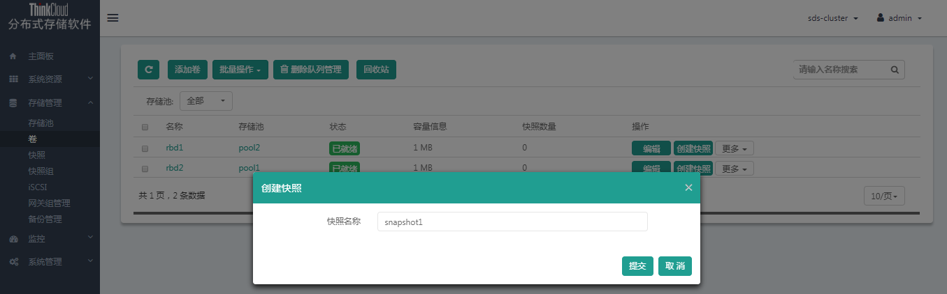

1. 输入快照名。
2. 点击【提交】。

### 迁移卷

1. 点击【更多】下拉菜单中的【迁移】按钮，进入卷迁移页面。

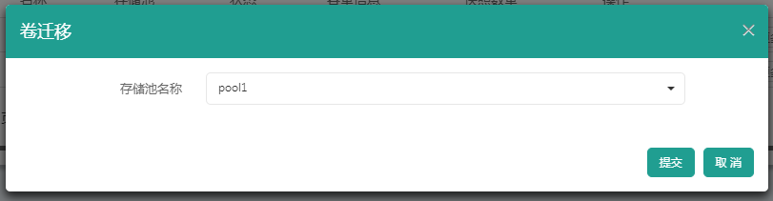

1. 选择要迁移到的存储池的名称。
2. 点击【提交】。

### 复制卷

1. 点击【更多】下拉菜单中的【复制】按钮，进入卷复制界面。

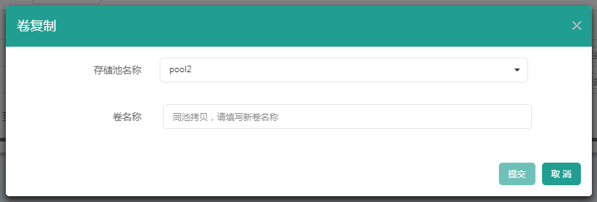

1. 选择该卷要复制到的存储池的名称。注意，对于同池拷贝，则需要同时填写新卷的名称。
2. 点击【提交】。

### 远程备份卷

1. 点击【更多】下拉菜单中的【远程备份】按钮，进入添加备份任务界面。

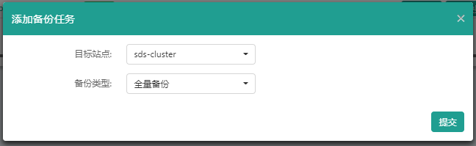

注意：如果该卷是备份的目标卷，则不能再做备份。

1. 选择目标站点及备份类型，备份类型可以选择以下两种：

【全量备份】：备份选择的卷中的所有数据。

【增量备份】：与上一次备份任务相比，仅备份选择的卷中增加或者被修改的数据。

1. 点击【提交】。

### 备份恢复卷

1. 点击【更多】下拉菜单中的【备份恢复】按钮，进入备份恢复界面。

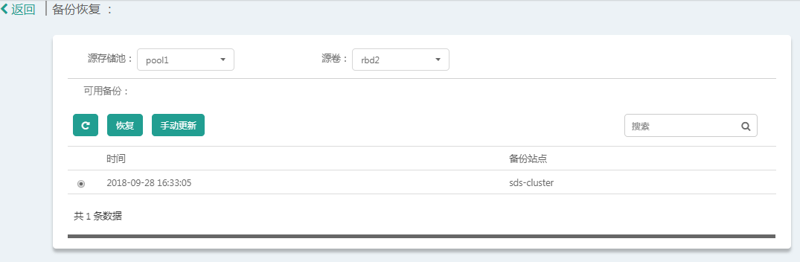

1. 在该卷所有备份的时间点下，选择其中一个时间点，点击【恢复】按钮，可以将该卷恢复到该时间点的状态。

### 延迟删除卷

1. 点击【更多】下拉菜单中的【延迟删除】按钮，进入延迟删除卷的界面。

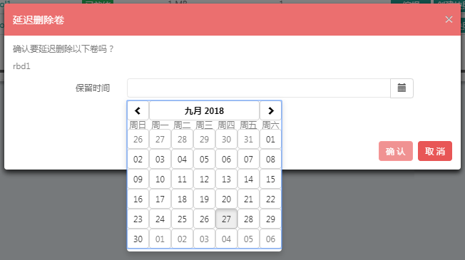

1. 设置该卷的保留时间。
2. 点击【确认】。

延迟删除的卷会继续保留在系统中，点击【删除队列管理】，可以查看该集群下所有要延迟删除的卷的信息。

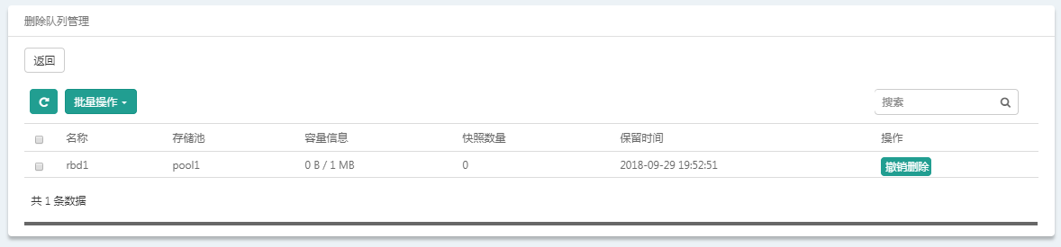

在保留时间点前，点击【撤销删除】按钮，可以撤销对该卷的删除。

### 删除卷

点击【更多】下拉菜单中的【删除】按钮，进入删除卷的会话框，点击确认即可以删除该卷。删除的卷会被放到回收站中。

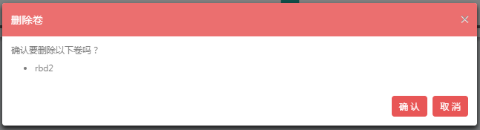

### 批量操作卷

勾选目标卷，通过点击【批量操作】下拉按钮中的【删除】、【延迟删除】及【创建快照组】按钮，可以分别对选中的卷进行批量删除、批量延迟删除及创建快照组操作。

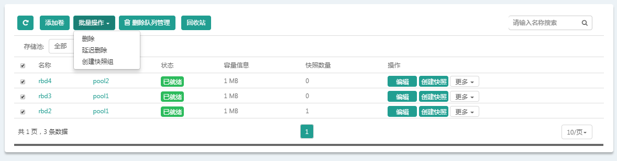

## 快照管理

点击左侧树形菜单中的【存储管理】中的【快照】，进入快照的操作页面。在快照的操作界面，管理员用户可以进行查看快照、克隆快照、回滚快照、删除快照及批量操作快照操作。

### 查看快照

点击列表中某个快照的名字，可以查看该快照的详细信息。

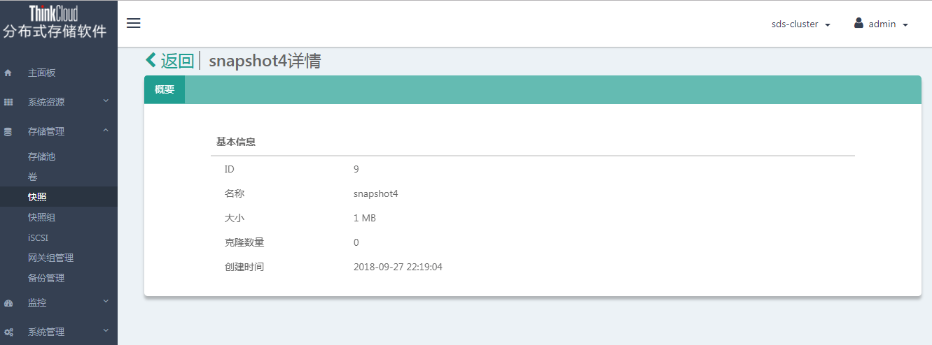

### 克隆快照

1. 点击【克隆】，进入克隆界面。

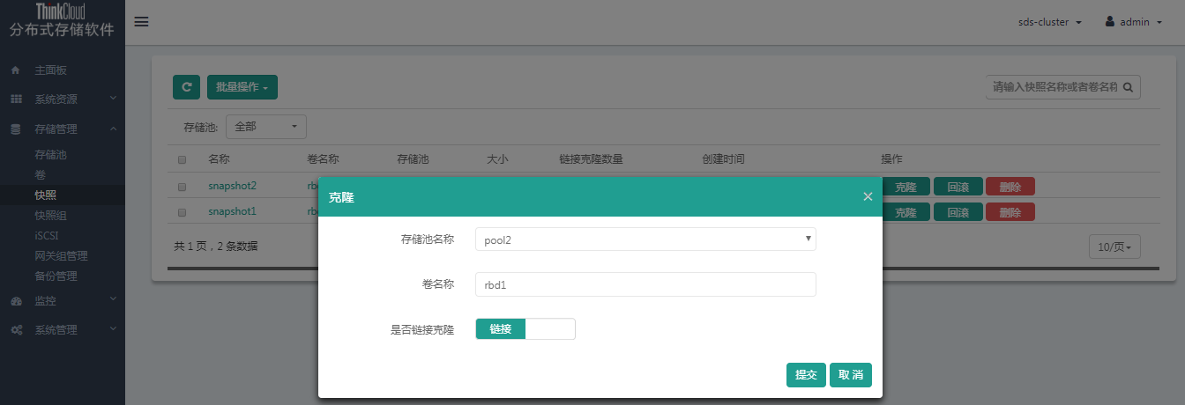

1. 选择存储池，输入卷的名称，选择是否链接克隆。
2. 点击【提交】。

### 回滚快照

1. 点击【回滚】，进入快照回滚页面。

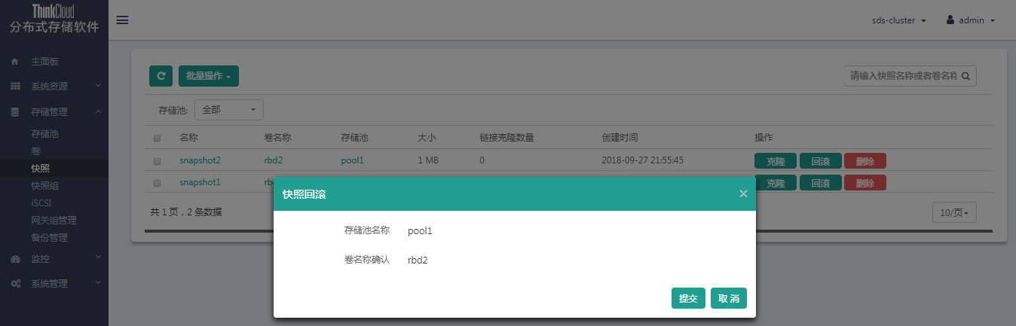

1. 确定要回滚的卷及所在的存储池。
2. 点击【提交】，即可将卷回滚到与快照一致的状态。

### 删除快照

点击【删除】并点击确定，则可以删除选中的快照。

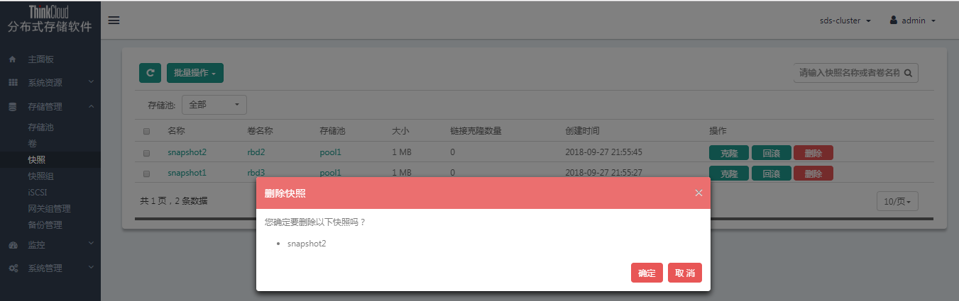

### 批量操作快照

勾选目标快照，点击【批量操作】下拉框中的【删除】按钮，可以对选中的快照进行批量删除。

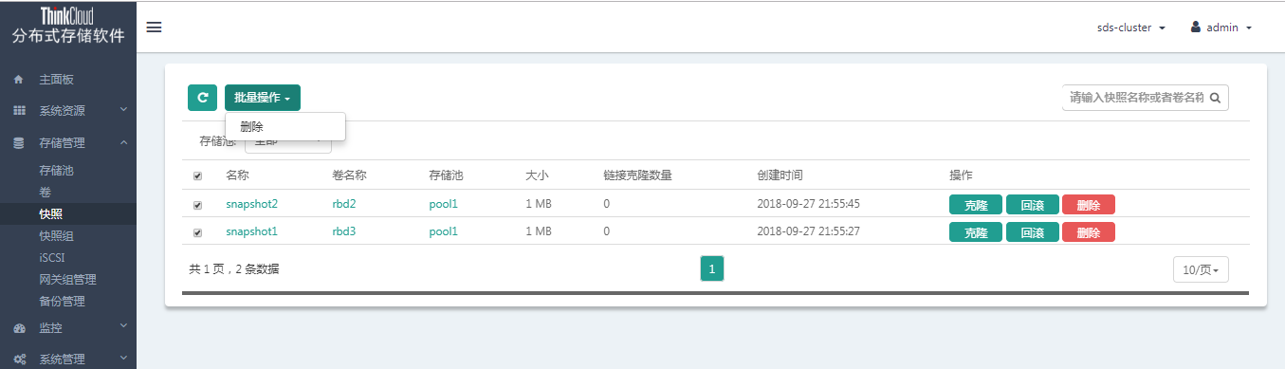

## 快照组管理

点击左侧树形菜单中的【存储管理】中的【快照组】，进入快照组的操作页面。在快照组的操作界面，管理员用户可以进行查看快照组、编辑快照组、回滚快照组、删除快照组及批量操作快照等操作。

### 查看快照组

点击列表中某个快照组的名字，可以查看该快照组的详细信息。

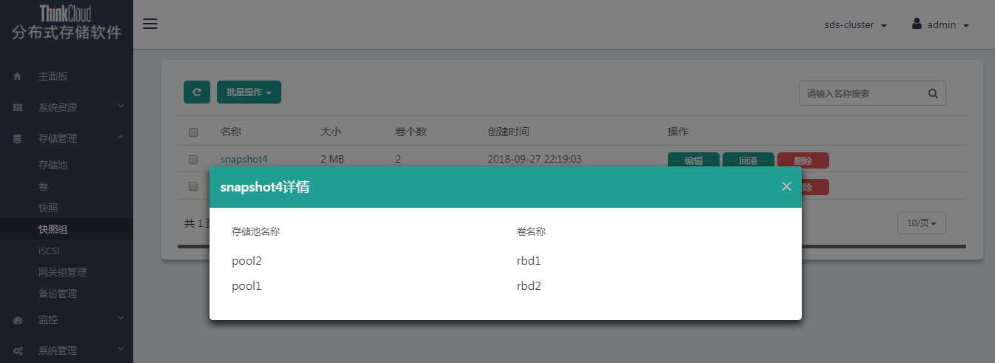

### 编辑快照组

1. 点击【编辑】按钮，进入编辑快照组界面。

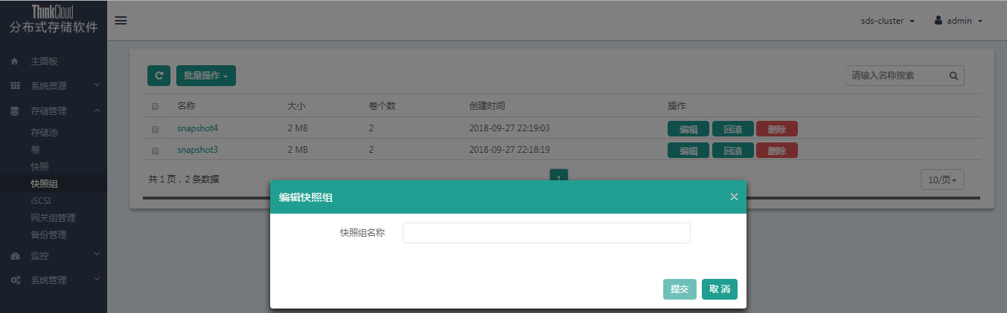

1. 修改快照组名称。
2. 点击【提交】。

### 回滚快照组

1. 点击【回滚】按钮，进入快照组回滚界面。

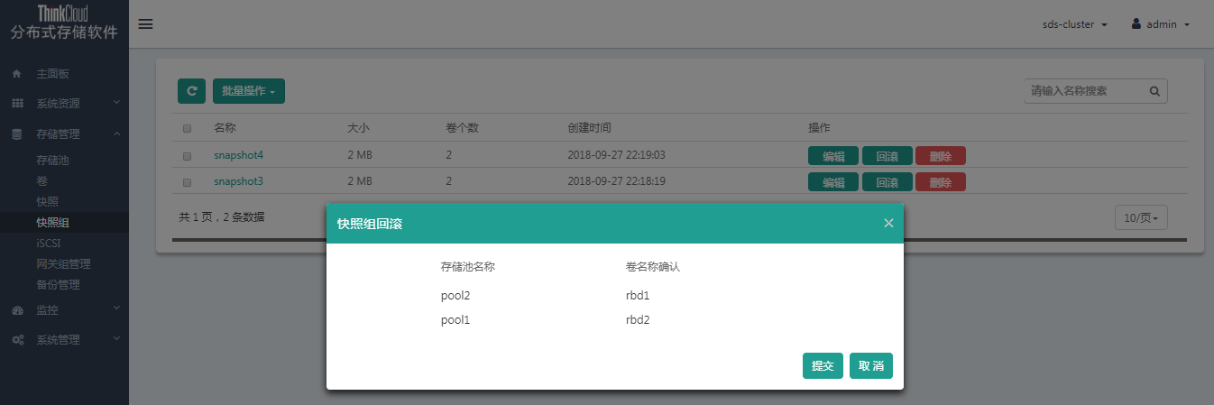

1. 确定要回滚的卷及所在的存储池。
2. 点击【提交】，即可将卷回滚到与快照组一致的状态。

### 删除快照组

点击【删除】按钮，进入删除快照组界面，点击确定即可删除该快照组。

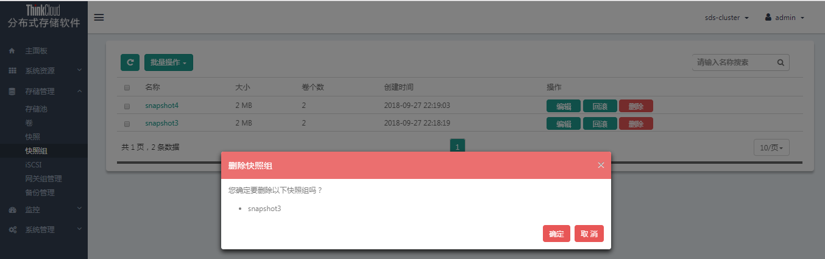

### 批量操作快照组

勾选目标快照组，点击【批量操作】下拉框中的【删除】按钮，即可对选中的快照组进行批量删除。

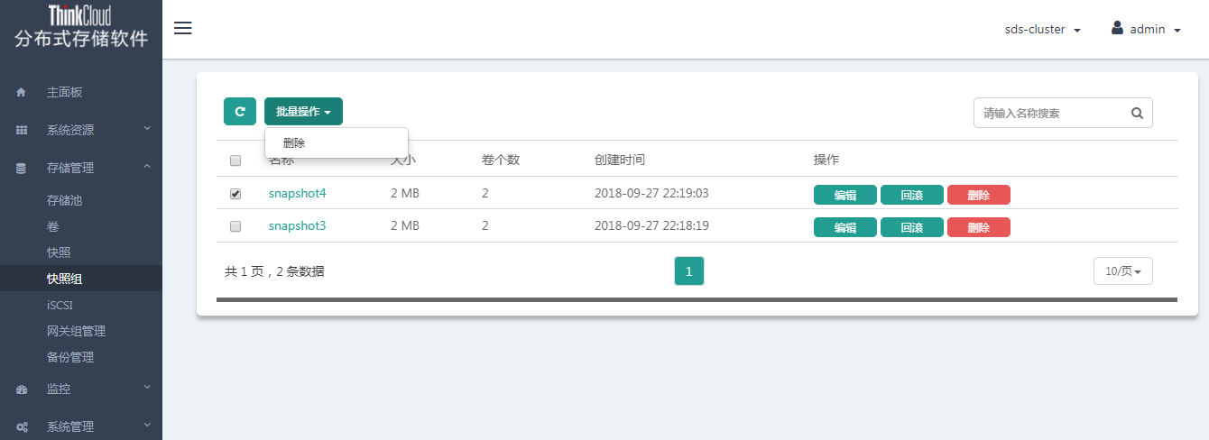

## iSCSI管理

点击左侧树形菜单中的【存储管理】中的【iSCSI】，进入iSCSI的操作页面。在iSCSI的操作界面，管理员用户可以进行添加目标设备、关联卷、设置账户信息及查看已登录的客户端列表操作。

### 添加目标设备

1. 点击【添加目标设备】，进入添加目标设备界面。

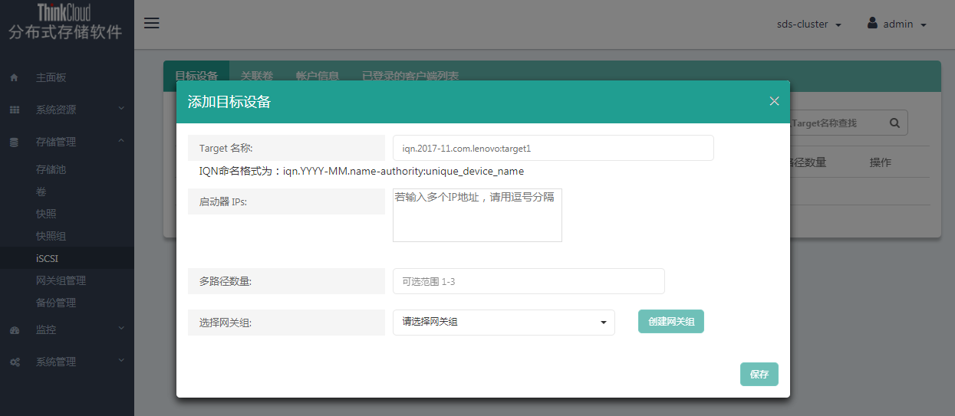

1. 设置相关信息包含：
2. 输入目标设备名称。
3. 输入目标设备导出的客户端IP，如果需要导出到多个客户端，可以输入多个IP，IP间用逗号隔开。
4. 输入多路径的数量，范围为1~3。
5. 选择网关组。如果尚未创建网关组，点击【创建网关组】，按照5.6.1节操作步骤进行网关组的创建。
6. 点击【保存】即可以添加目标设备。

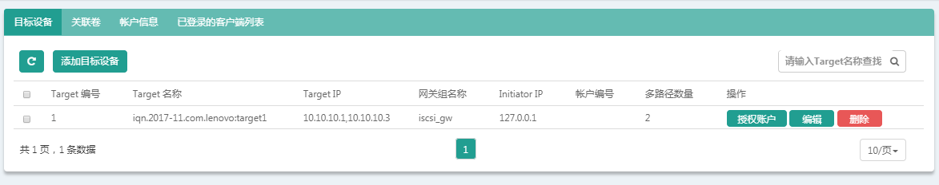

1. 目标设备操作菜单：
2. 点击【授权帐户】按钮，进入授权账户界面。在该界面可以选择帐户并点击【保存】，即可将此目标设备授权给该帐户使用。

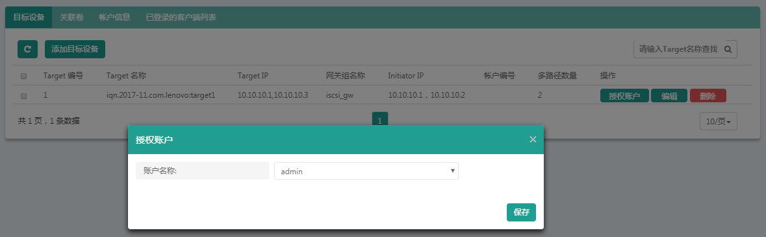

1. 点击【编辑】按钮，进入编辑目标设备界面，在该界面可以修改此目标设备导出的客户端IP，修改完后点击【提交】。

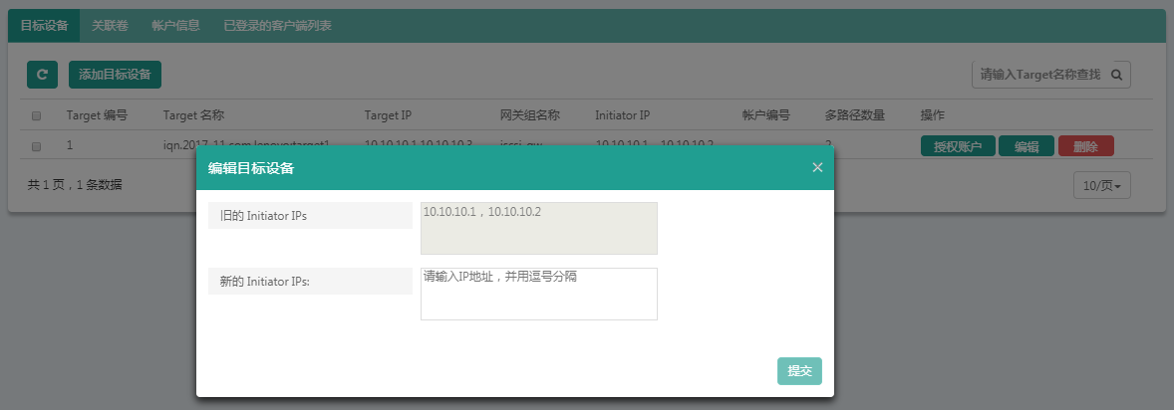

1. 点击【删除】按钮并点击确认，可以删除此目标设备。

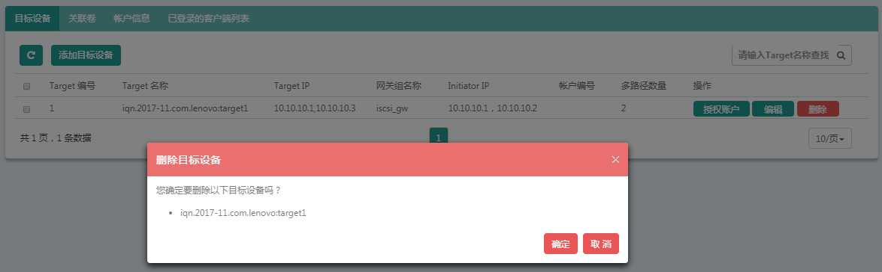

### 关联卷

1. 点击【关联卷】，进入关联卷界面。
2. 点击【添加关联卷】，进入添加关联卷界面。

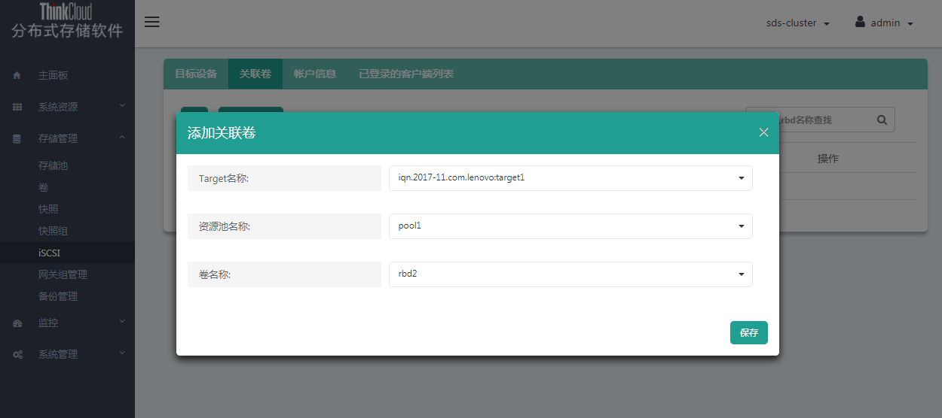

1. 选择要关联的目标设备名称、要关联的卷名称以及该卷所在的资源池名称。
2. 点击【保存】即可关联卷。

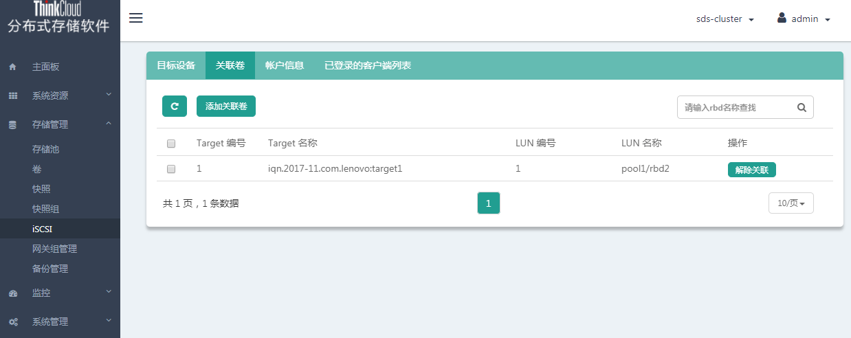

1. 解除关联操作：

点击【解除关联】，即可解除目标设备与该卷的关联关系。

### 设置帐户信息

1. 点击【帐户信息】，进入添加账户界面。

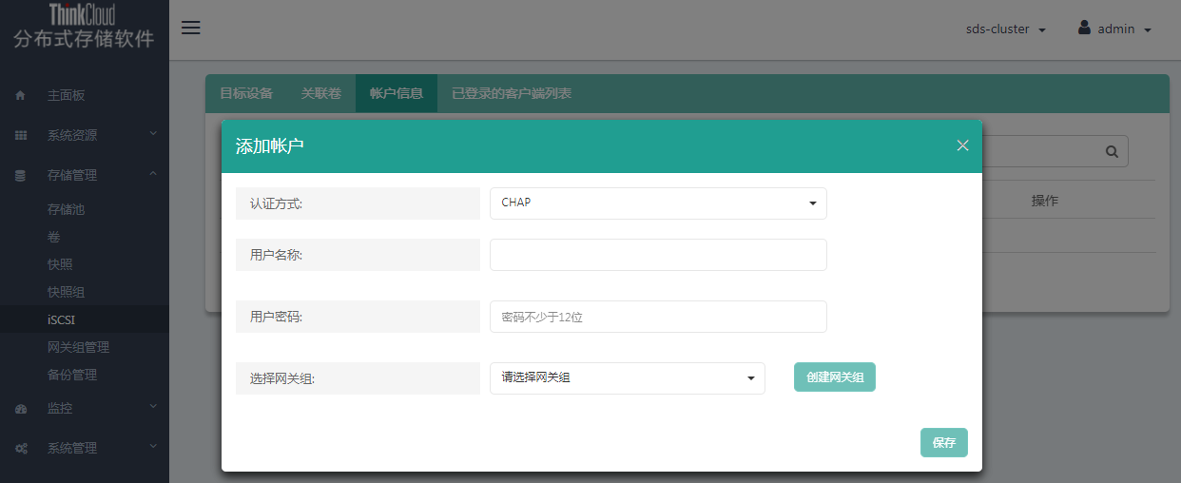

1. 设置相关信息包含：
2. 选择认证方式，可以选择以下三种：

【None】：不设置认证方式。

【CHAP】：单向CHAP认证方式，需要设置用户名称和密码。

【双向CHAP】：双向CHAP认证方式，需要设置用户和对端用户的名称和密码。

1. 根据1）中选择的认证方式设置相关信息。
2. 选择网关组。
3. 点击【保存】即可添加帐户。

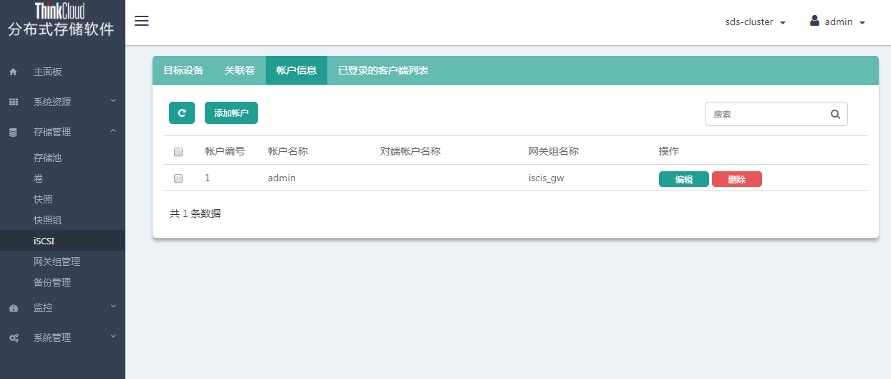

1. 帐户信息操作菜单：
2. 点击【编辑】按钮，进入编辑账户信息界面，可以修改认证方式、用户名称及密码。修改完毕后点击【提交】。

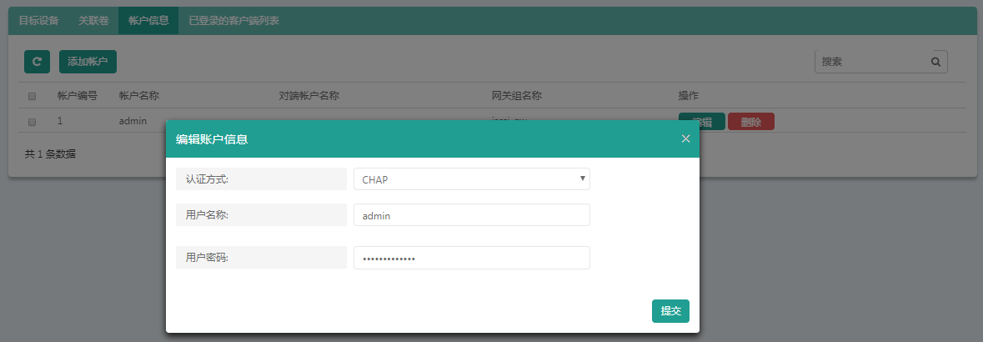

1. 点击【删除】按钮并点击确认，可以删除该帐户。

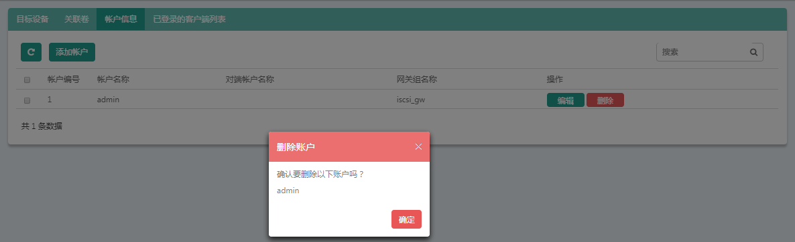

### 查看已登录的客户端列表

点击【已登录的客户端列表】，可以查看所有已经登录的客户端信息，包括Target端的编号和名称，以及Initiator端的名称和IP。

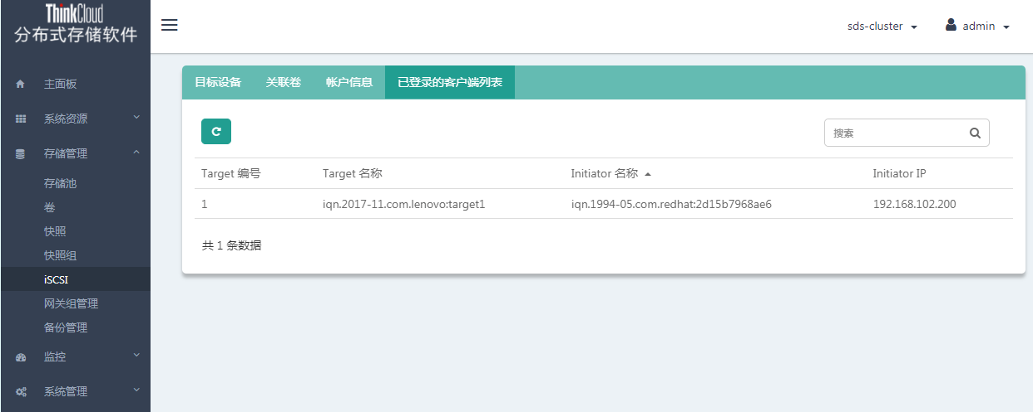

## 网关组管理

点击左侧树形菜单中的【存储管理】中的【网关组管理】，进入网关组管理的操作页面。在网关组管理的操作界面，管理员用户可以进行创建网关组、查看网关组、编辑网关组及删除网关组操作。

### 创建网关组

1. 点击【创建网关组】，进入创建网关组界面。

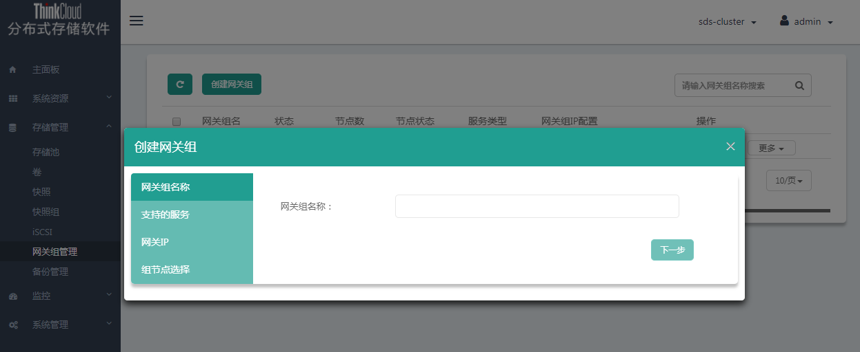

1. 输入网关组名称，然后点击下一步。
2. 选择支持的服务（当前只允许iSCSI业务），然后点击下一步。

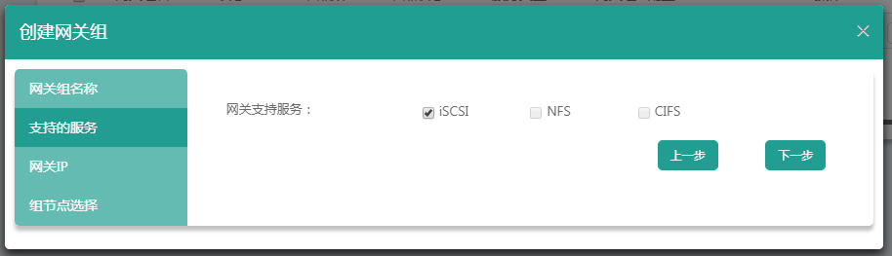

4. 输入公共网关IP（建议网关IP数不要超过网关节点数２倍），点击下一步。

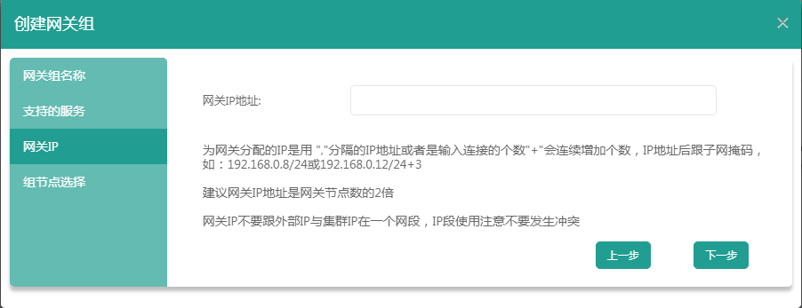

注意：请在填写IP时，进行有效的网关段配置。

5. 选择节点。

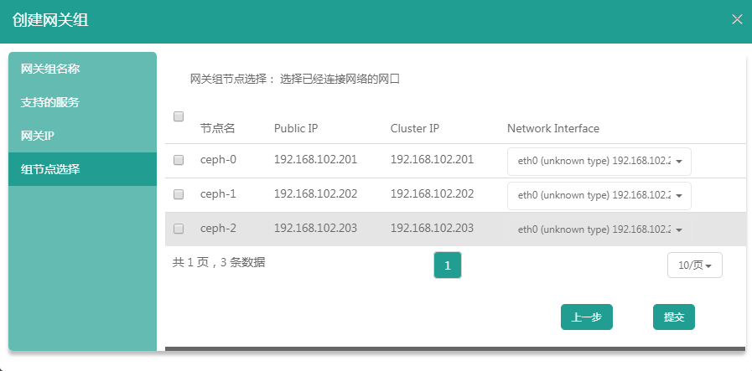

注意：网关组的选择网口一定要保证网口名和网速一致，即设备各个节点的网络是一致的。

6. 点击【提交】。

### 查看网关组

点击列表中某个网关组的名字，可以查看该网关组的详细信息。

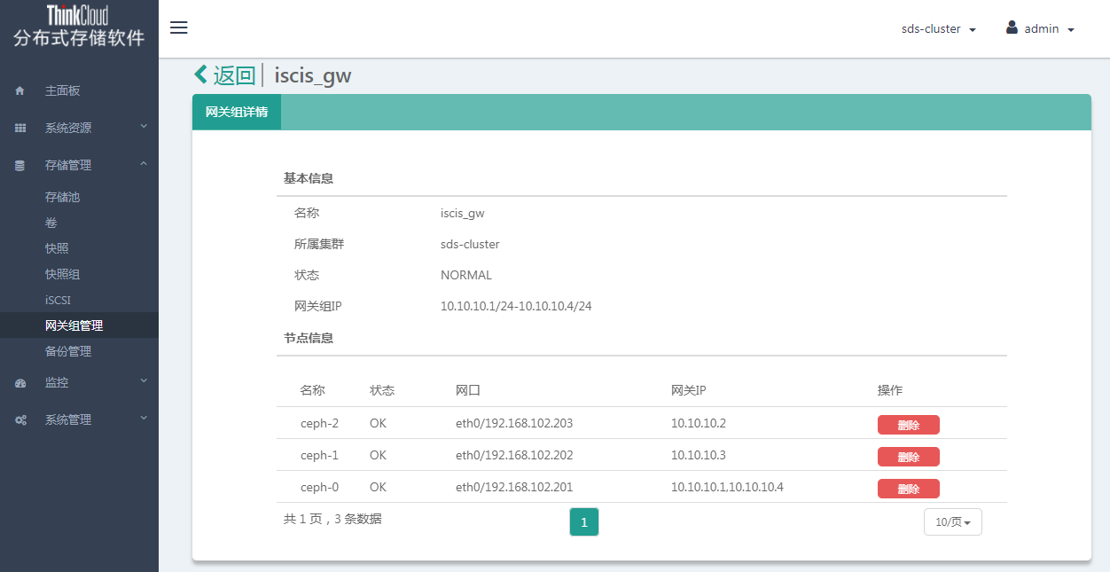

### 编辑网关组

1. 编辑网关组详细信息

点击列表中某个网关组的名称，进入网关组详情界面，在网关组详请界面，点击【删除】，即可以删除该网关组。



1. 编辑网关组列表信息

点击【更多】下拉菜单，可以执行扩容网关组节点和修改网关组服务操作。

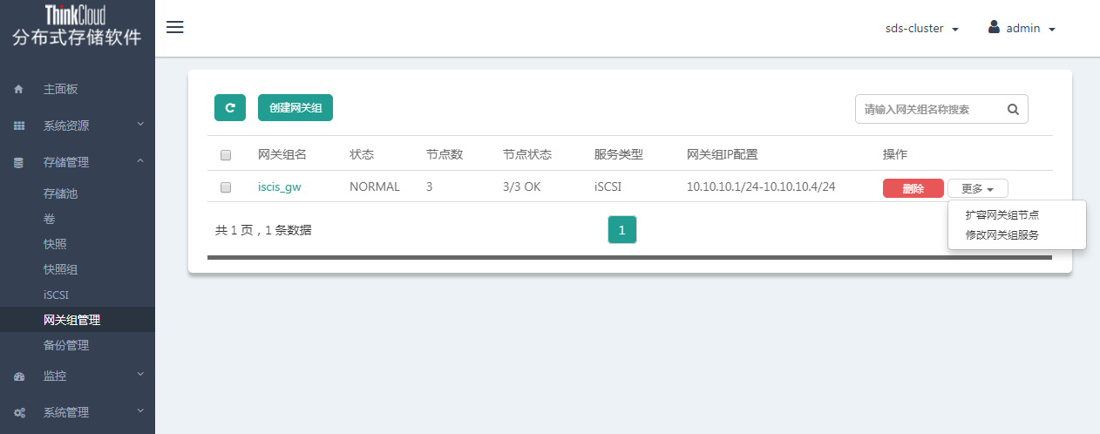

1. 扩容网关组节点

点击【更多】下拉菜单中的【扩容网关组节点】按钮，进入网关组扩容界面。输入要扩容的网关组IP，点击【确定】。

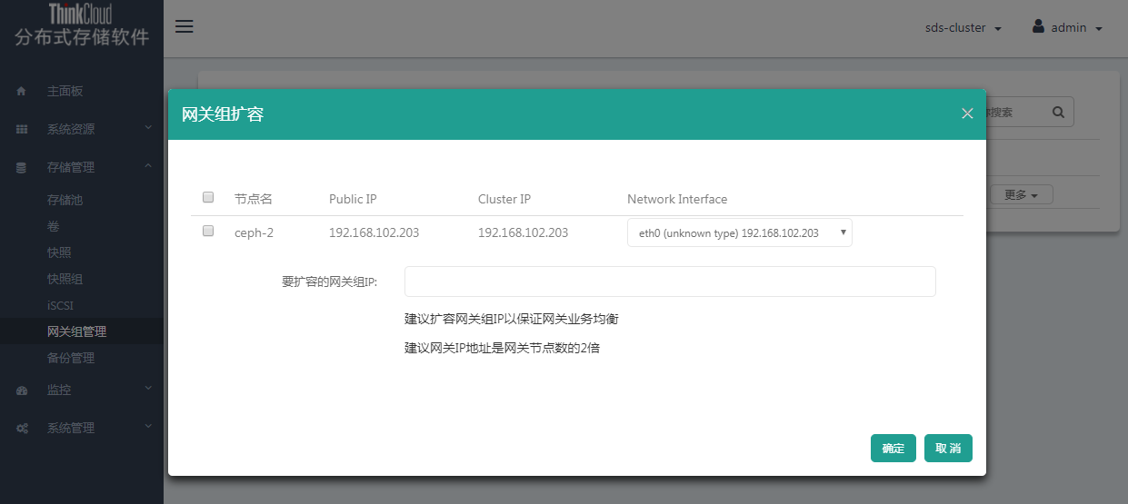

注意：选择的网口名要一致，网关组IP只能增加，不能减少。

1. 修改网关组服务

点击【更多】下拉框中的【修改网关组服务】按钮，进入修改网关组服务界面。选择网关组服务后，点击【修改】。

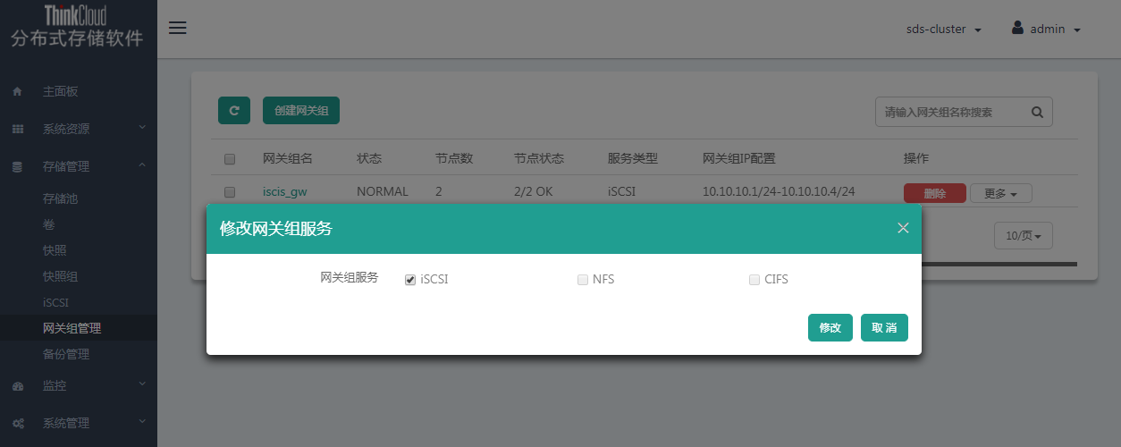

注意：增加服务，请咨询客服。默认只有iSCSI服务。

### 删除网关组

点击【删除】按钮并确认，可以删除该网关组。

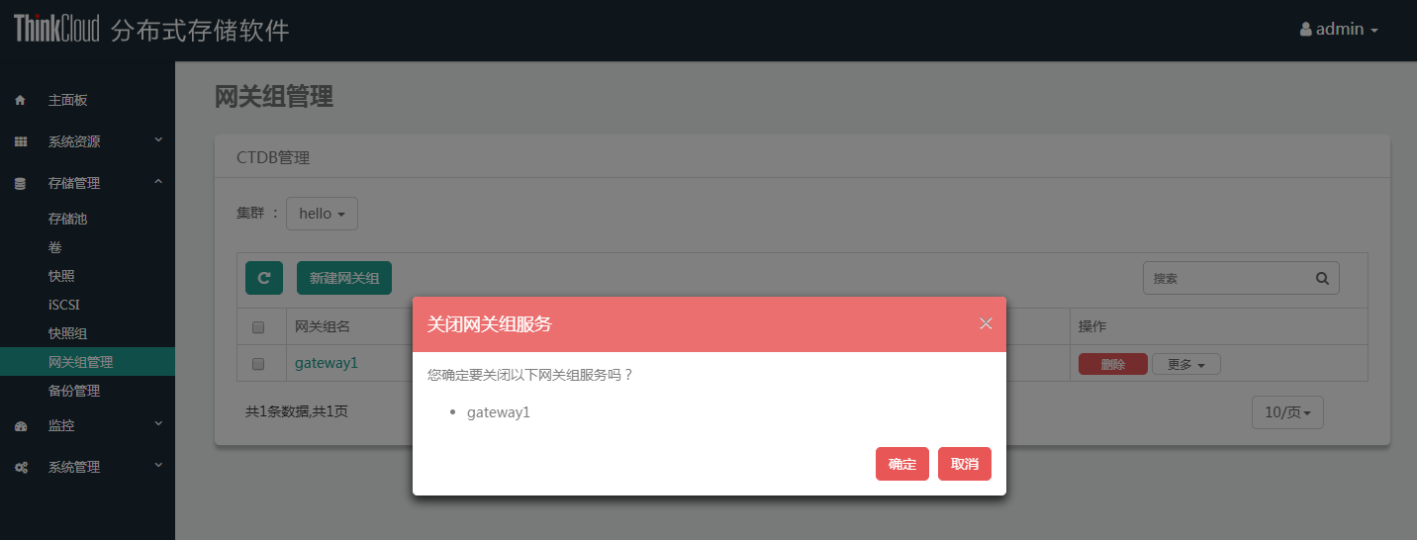

## 备份管理

点击左侧树形菜单中的【存储管理】中的【备份管理】，进入备份管理的操作页面。在备份管理的操作界面，管理员用户可以进行添加备份任务、编辑备份任务、删除备份任务、设置备份恢复、查看备份/恢复记录及管理备份站点操作。

### 添加备份任务

1. 点击【添加备份任务】，进入添加备份任务界面。

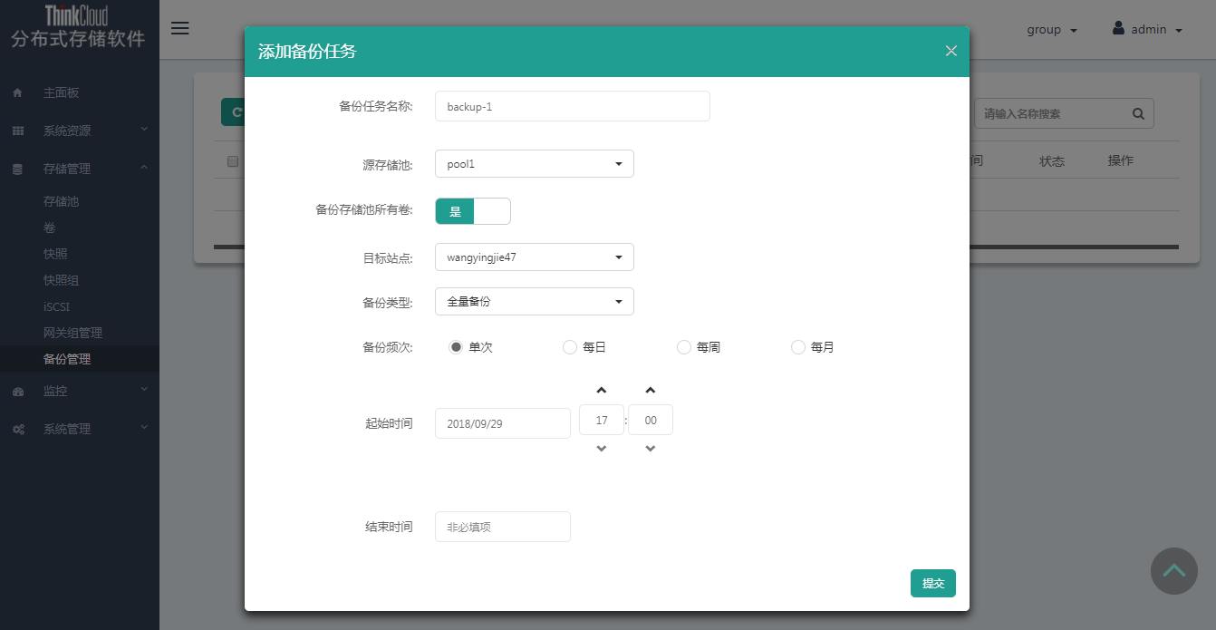

1. 配置备份任务相关信息包含：
2. 输入备份任务名称。
3. 选择源存储池。
4. 选择是否备份存储池所有卷。如果选择否，可以在备份卷下拉菜单中选择单个卷的具体名称。如果选择是，则备份该存储池中的所有卷。
5. 选择目标站点。
6. 选择备份类型，可以选择以下两种类型：

【全量备份】：备份选中的卷中的所有数据。

【增量备份】：与上一次备份任务相比，仅备份选中的卷中增加或者被修改的数据。

1. 选择备份频次。
2. 选择起始时间。
3. 选择结束时间（非必填项）。
4. 点击【提交】。该备份任务会根据指定的备份频次来进行自动的定时备份。

### 编辑备份任务

1. 点击【编辑】按钮，进入编辑备份任务界面。

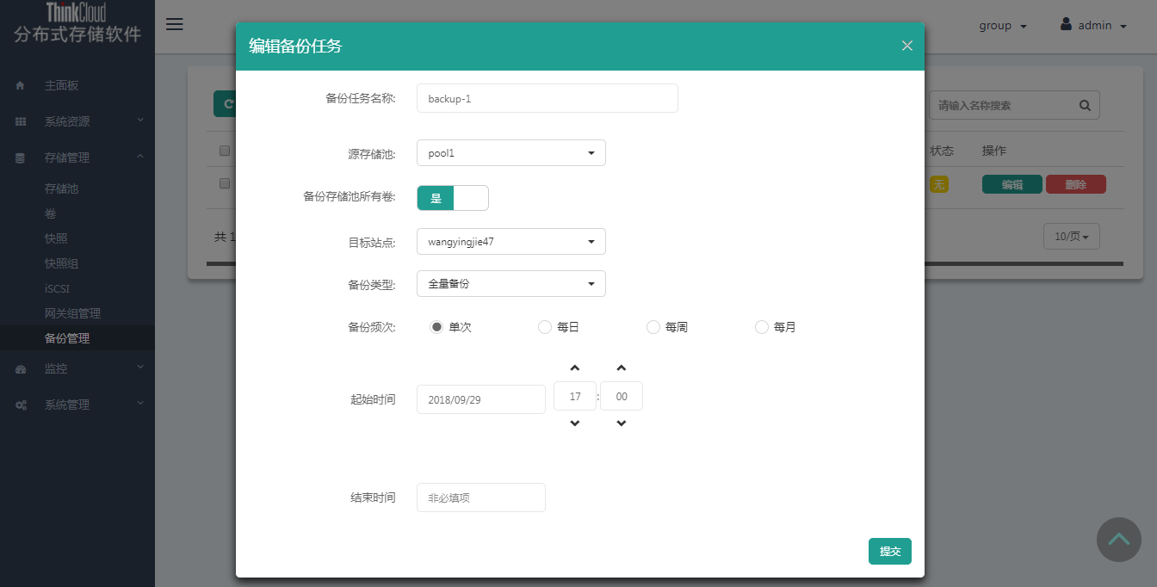

1. 修改备份任务名称、源存储池、是否备份存储池所有卷、目标站点、备份类型、备份频次、起始时间及结束时间。
2. 点击【提交】。

### 删除备份任务

点击【删除】按钮并点击确定，可以删除该备份任务。

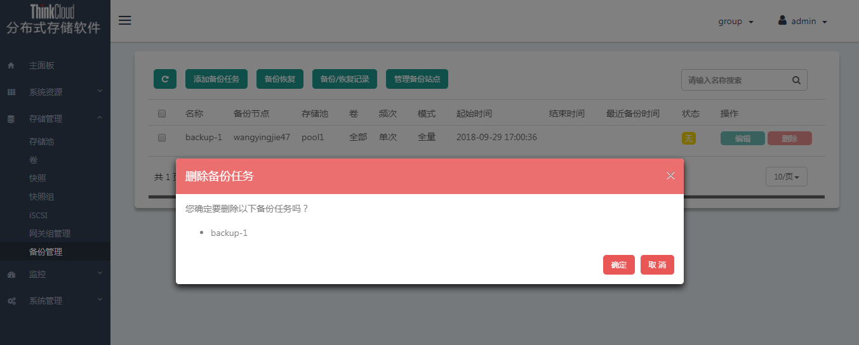

### 设置备份恢复

1. 点击【备份恢复】按钮，进入备份恢复界面。

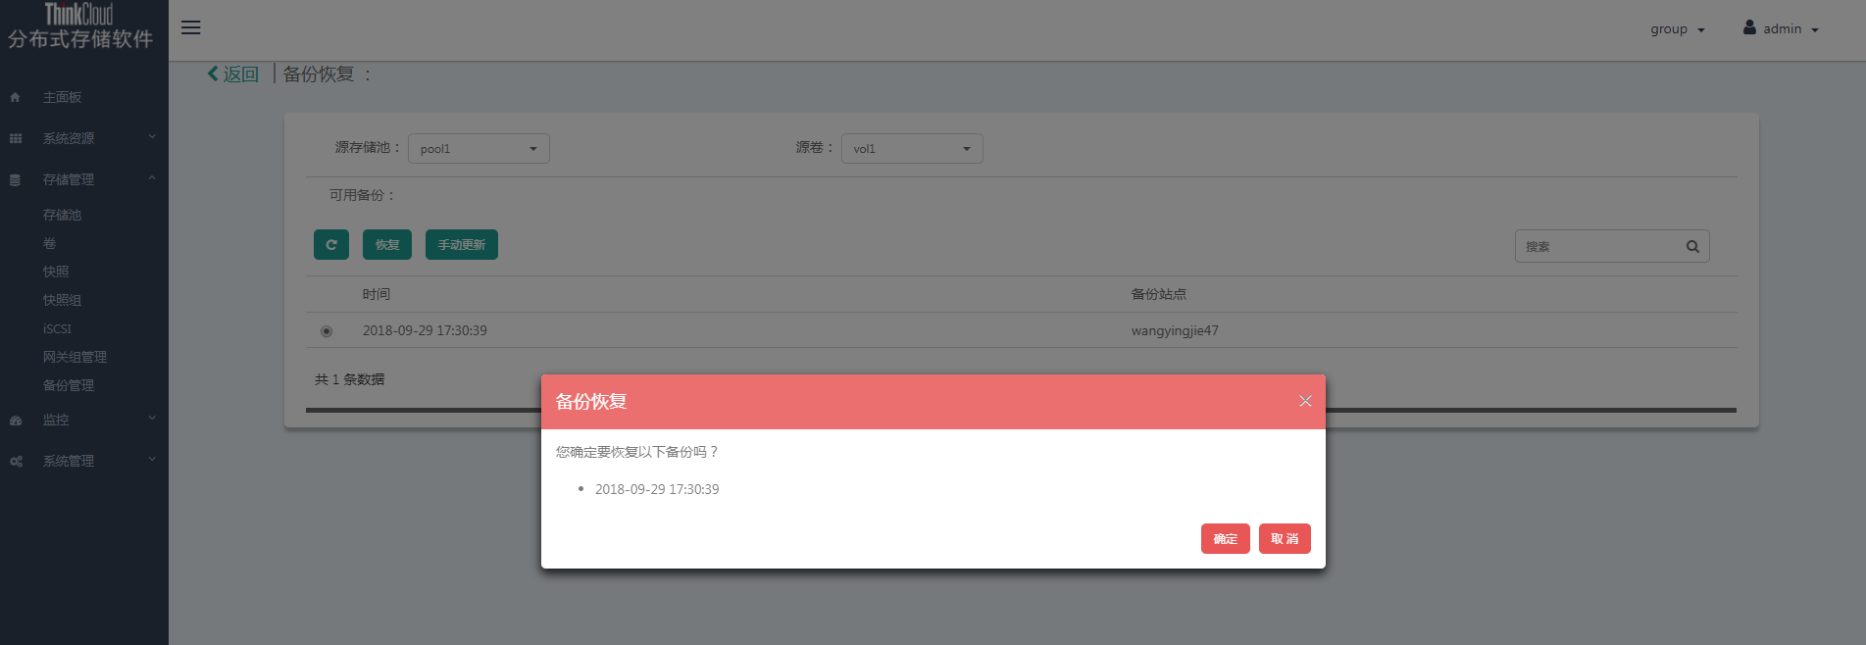

1. 选择需要恢复的源卷，即可查询到该卷所有备份的时间点。
2. 选择一个时间点，点击【恢复】按钮，可以将该卷恢复到该时间点的状态。

### 查看备份/恢复记录

点击【备份/恢复记录】，进入备份/恢复记录界面。在该界面可查看所有备份/恢复的卷的历史记录及状态。包括所有手动备份任务及自动备份任务。

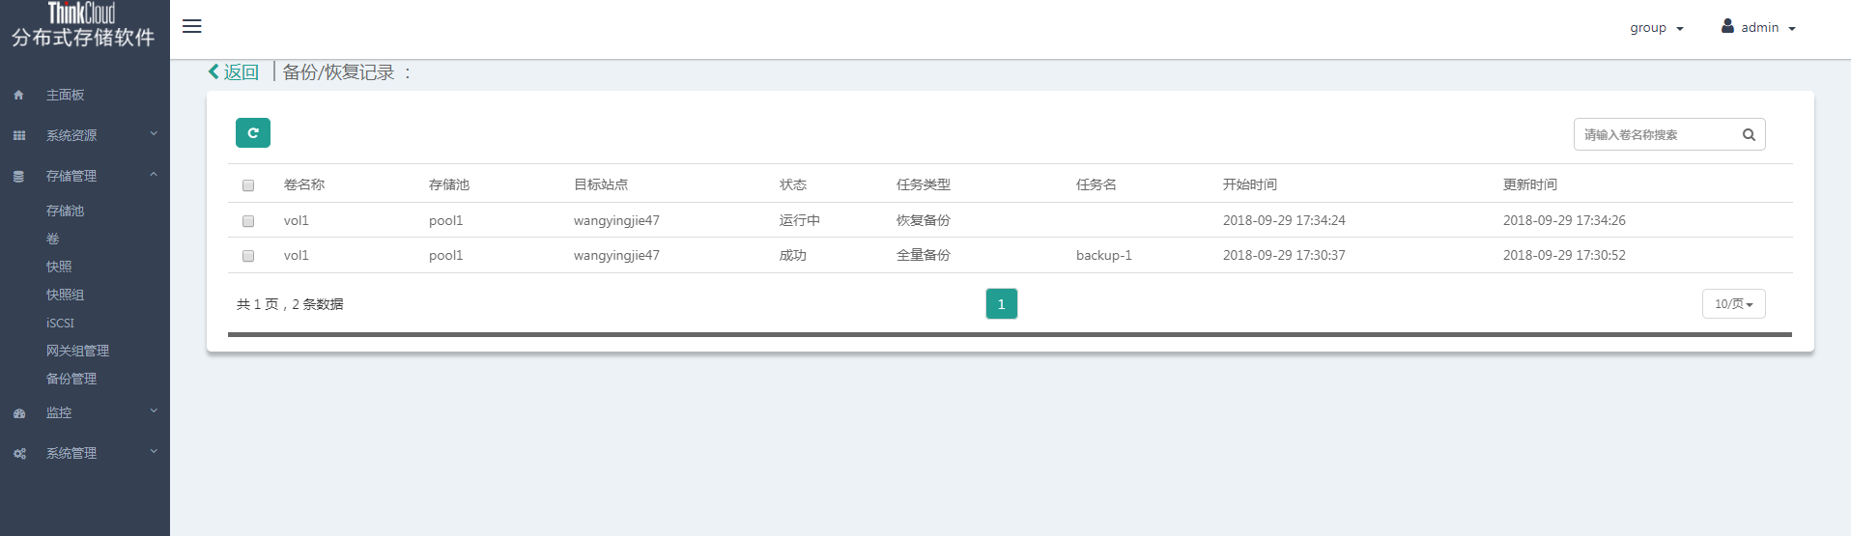

### 管理备份站点

点击【管理备份站点】，进入备份站点界面。该界面可查看备份站点列表、添加备份站点、编辑备份站点及删除备份站点。当系统管理的集群被成功部署后，默认即会被添加为备份站点，允许在其上存储备份目标卷。

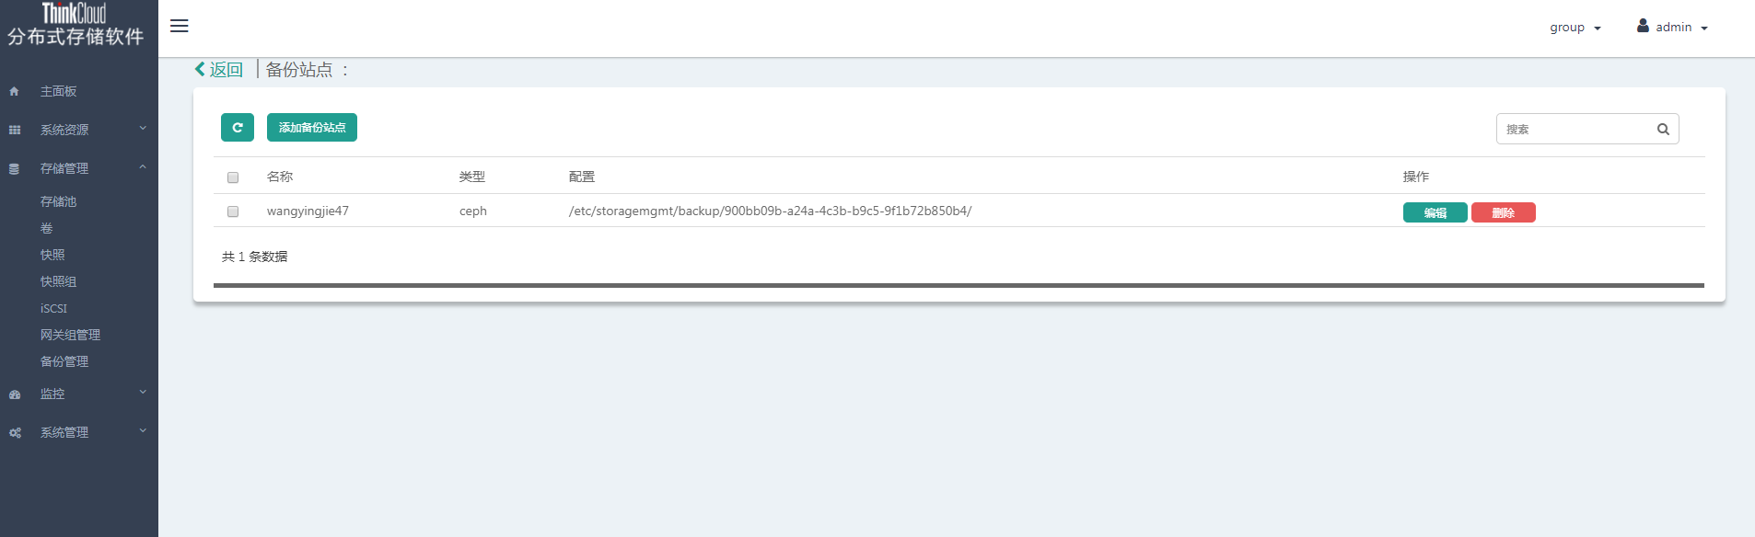

1. 添加备份站点

在备份站点界面，点击【添加备份站点】，进入添加备份站点界面。

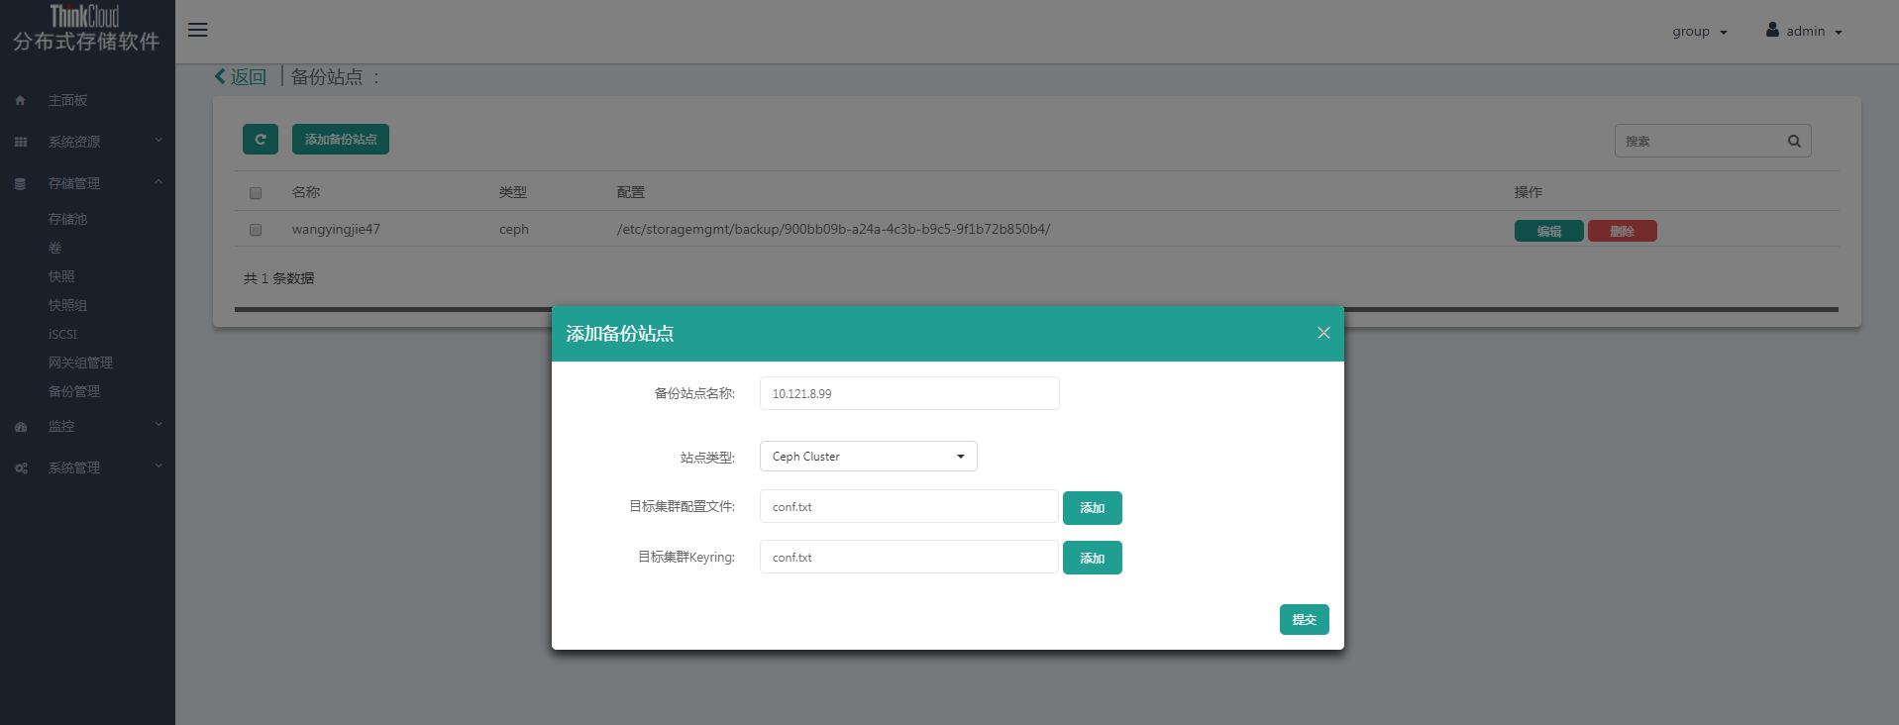

在该界面输入备份站点名称，选择站点类型。

若站点类型为Ceph集群，则需导入访问该Ceph集群所需的Ceph配置文件，和Keyring文件。点击【提交】，即可成功创建备份站点。该站点可用于手动远程备份卷或自动备份卷。

若站点类型为S3对象存储站点，需填写访问该S3站点所需的Access key和Secret key，并且Region和Endpoint至少存在一个，若同时存在，只有Region有效。点击【提交】，即可成功创建S3备份站点。该站点可用于手动远程备份卷或自动备份卷。

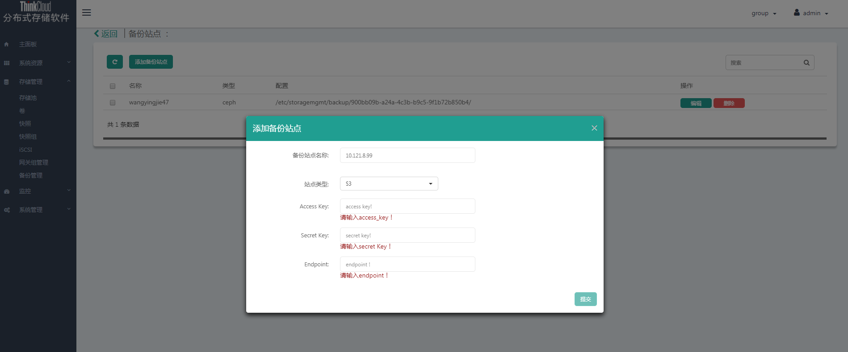

1. 编辑备份站点

在备份站点界面，点击【编辑】按钮，进入编辑备份站点。在该界面可以修改备份站点配置，修改完成后点击【提交】按钮。目前只支持ceph集群类型备份站点的编辑。

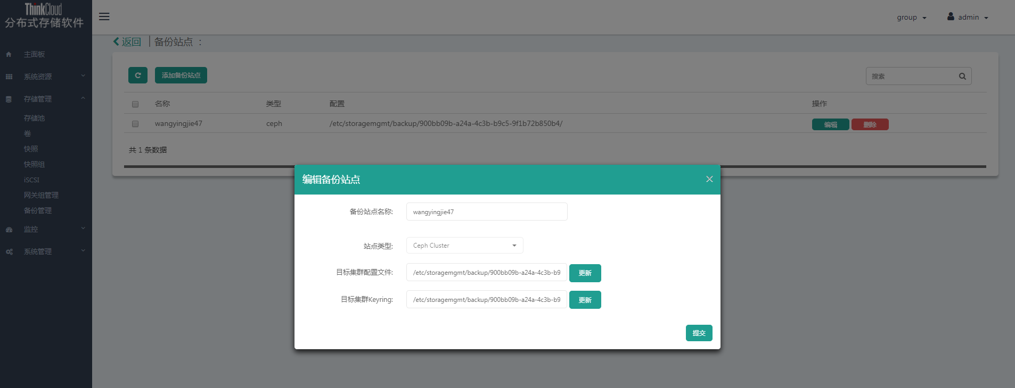

1. 删除备份站点

在备份站点界面，点击【删除】按钮并点击确认，即可以删除该备份站点。

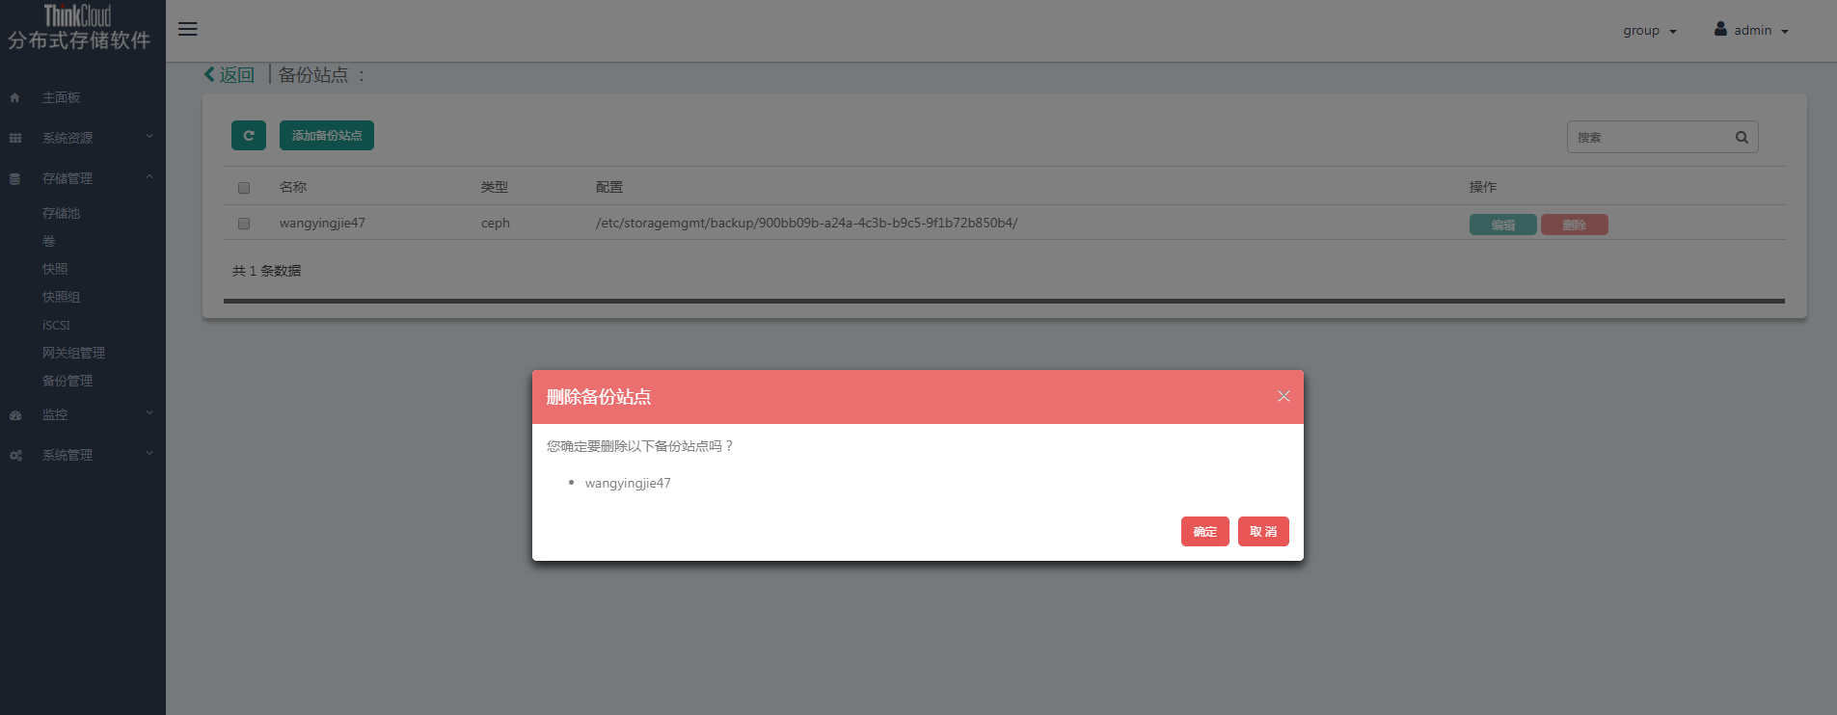

# 监控管理

点击左侧树形菜单中的【监控】，可以展开监控管理菜单，管理员用户可以对告警事件、告警配置、操作记录、任务列表及日志进行管理。

## 告警事件管理

点击左侧树形菜单中的【监控】中的【告警事件】，进入告警事件的操作界面。在告警事件的操作界面，用户可以查看告警指标及告警日志。

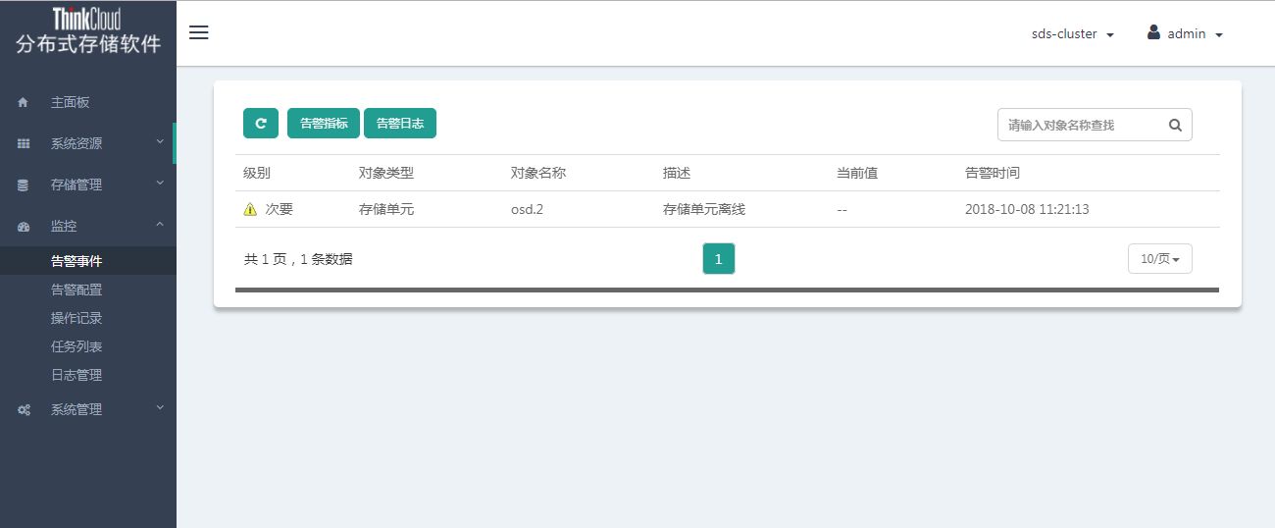

### 配置告警指标

告警指标用于配置具体在某个对象上使用该告警。

1. 点击【告警指标】，进入告警指标界面。

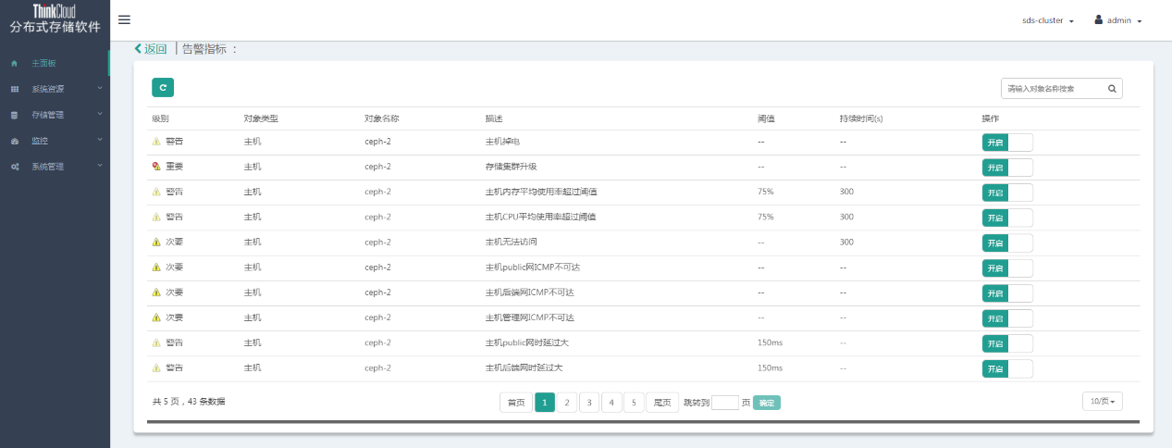

1. 选择开启/关闭某个对象上的告警。

### 查看告警日志

点击【告警日志】，进入告警日志界面，在该界面可以查看告警的级别、对象类型、对象名称、描述、当时值、阈值、发生时间及事件类型信息。

点击【导出】按钮，可以导出告警日志的excel格式。

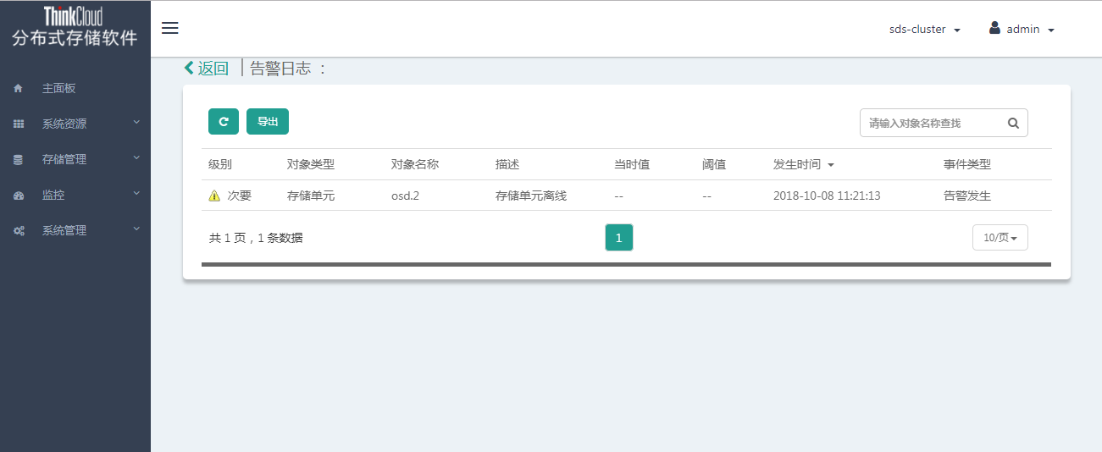

## 告警配置管理

点击左侧树形菜单中的【监控】中的【告警配置】，进入告警配置的操作页面。在告警配置的操作界面，管理员用户可以进行查看告警配置及编辑告警配置操作。

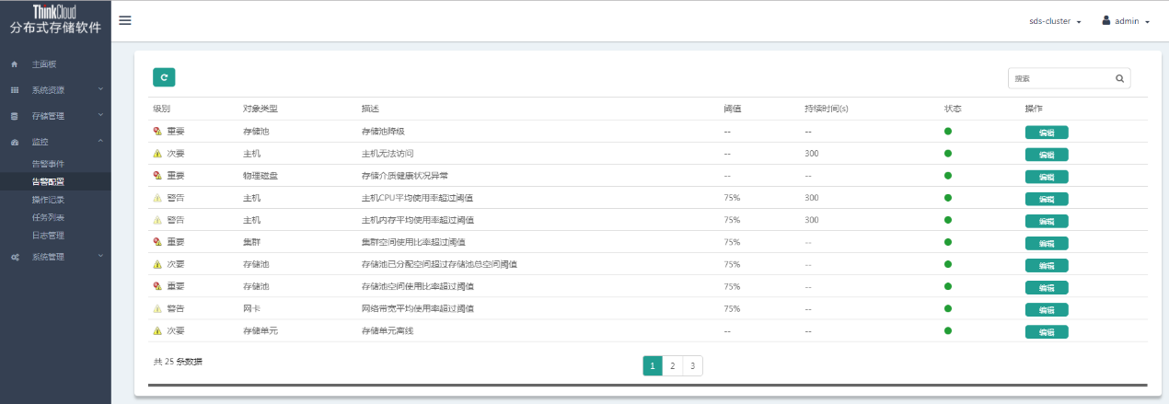

编辑告警配置的具体操作为：

1. 点击【编辑】按钮，进入修改告警界面。

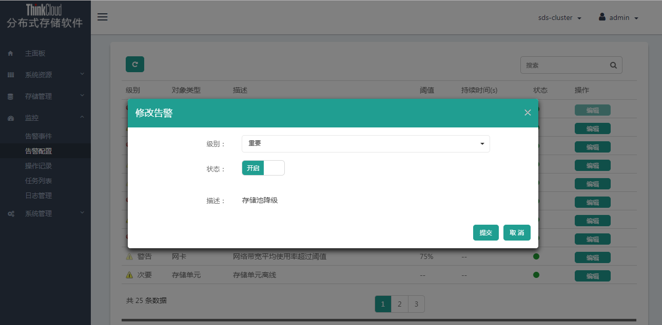

1. 修改告警相关信息。
2. 点击【提交】。

## 操作记录管理

点击左侧树形菜单中的【监控】中的【操作记录】，进入操作记录的操作页面，管理员可以在该页面查看所有用户执行过的操作。

通过选择不同的用户、状态、启动及结束时间，点击【查询】按钮，可以进行分类查询。另外，通过点击【导出】按钮可以导出操作记录的excel格式。

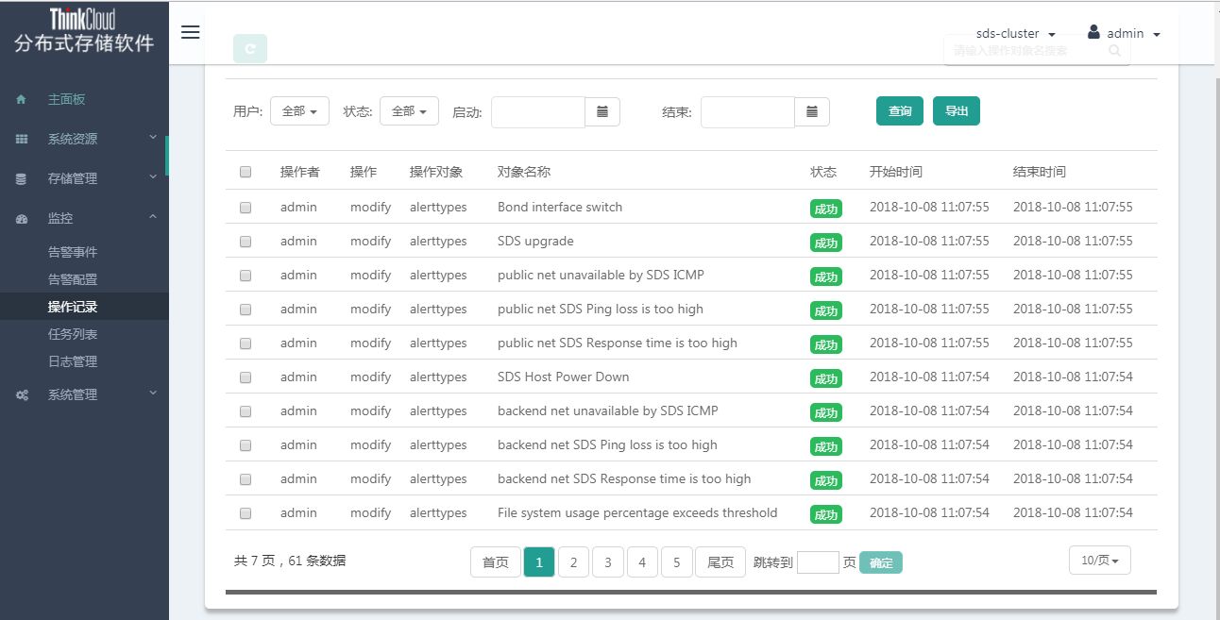

## 任务列表管理

点击左侧树形菜单中的【监控】中的【任务列表】，进入任务列表的操作页面，用户在该界面可以查看任务的名称、类型、状态、创建时间、当前进程及进度。

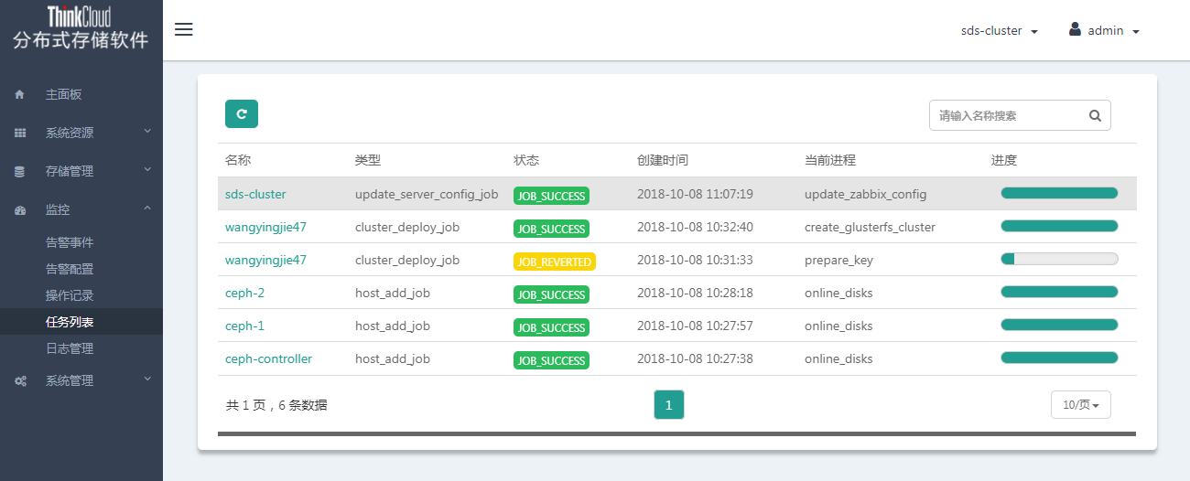

## 日志管理

点击左侧树形菜单中的【监控】中的【日志管理】，进入日志管理的操作页面，管理员用户在该界面可以检索日志、自动导出日志及查看远程导出记录。

### 检索日志

1. 点击【日志检索】，进入日志检索界面。

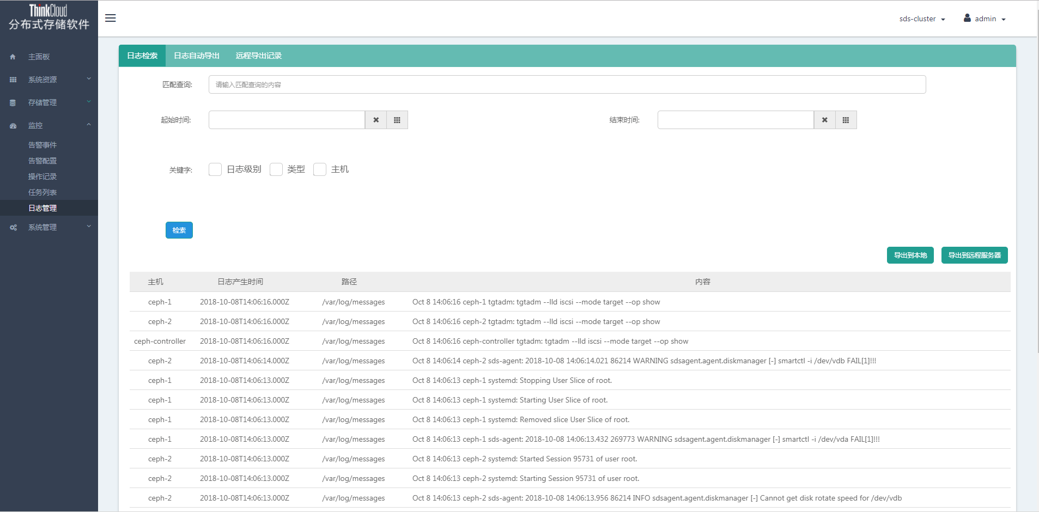

1. 可以按照起始及结束时间、关键字或自行输入匹配查询信息进行日志分类检索。
2. 点击【检索】。
3. 点击【导出到本地】，可以将日志导出至本地。
4. 点击【导出到远程服务器】，可以将日志导出至远端服务器。

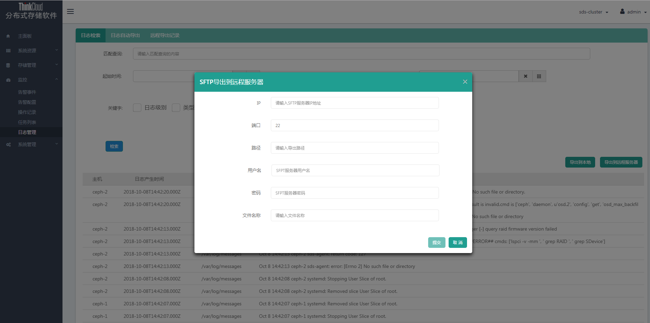

### 自动导出日志

日志自动导出用于创建定时任务，定时导出集群主机日志。

1. 点击【日志自动导出】，进入日志自动导出界面。

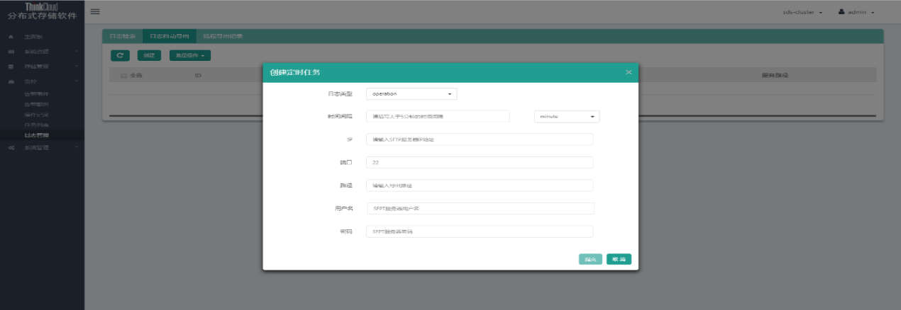

1. 点击【创建】，进入创建定时任务界面。
2. 选择日志类型，填写时间间隔、远端服务器IP、端口号、远端导出路径、远端计算机名及密码。
3. 点击【提交】。

### 查看远程导出记录

远程导出记录用于记录日志导出文件和目的地信息。

点击【远程导出记录】按钮，进入远程导出记录界面，在该界面可以查看远程导出的文件名称、目标服务器、路径、开始时间及状态。

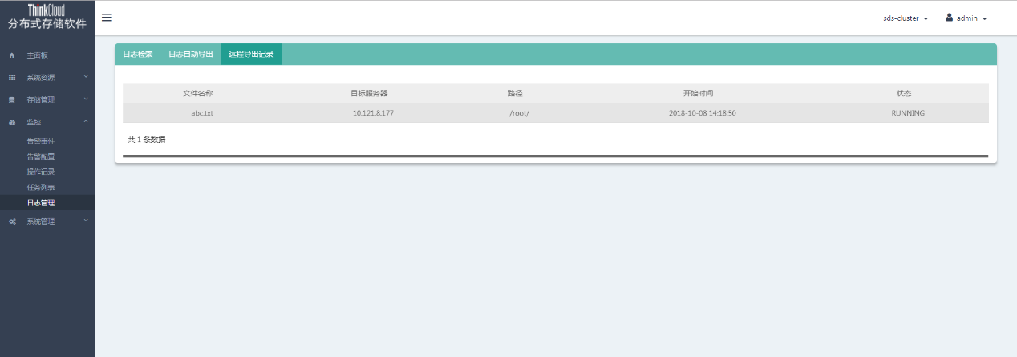

# 系统管理

通过点击左侧树形菜单中的【系统管理】，可以展开系统管理菜单，管理员用户可以对用户信息、集群备份、在线升级、通知设置及产品许可管理等功能进行管理与操作。

## 用户管理

点击左侧树形菜单中的【系统管理】中的【用户管理】，进入用户管理的操作页面。具有管理员权限的用户可以在该界面进行查看用户列表，创建用户、更新用户、删除用户、为用户分配权限、修改密码、禁用或激活用户等操作。

### 添加用户

1. 点击【添加用户】按钮，进入添加用户界面。

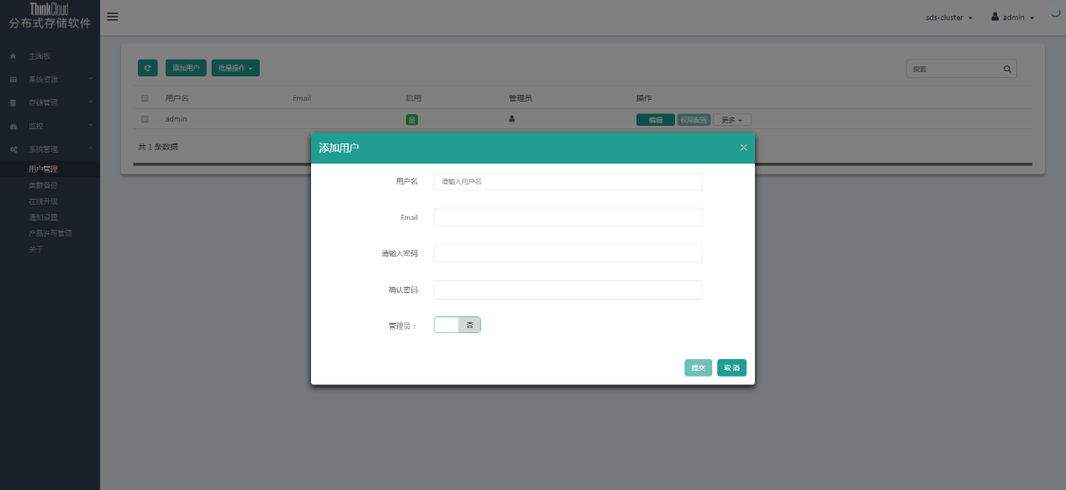

1. 填写用户名，邮箱，密码，选择该用户是否为管理员角色。
2. 点击【提交】。

### 更新用户

1. 点击【编辑】按钮，进入编辑界面。

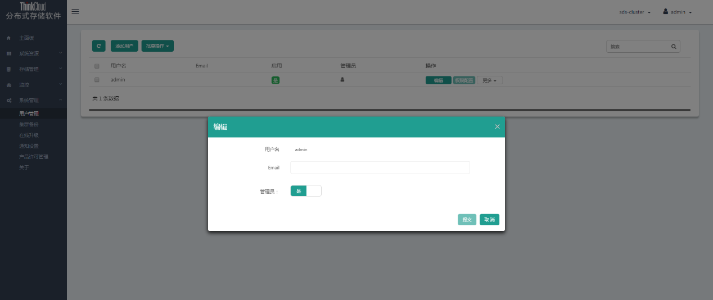

1. 输入新的邮箱地址及选择该用户是否为管理员。
2. 点击【提交】。

### 配置用户权限

1. 点击【权限配置】按钮，进入用户权限设置界面。

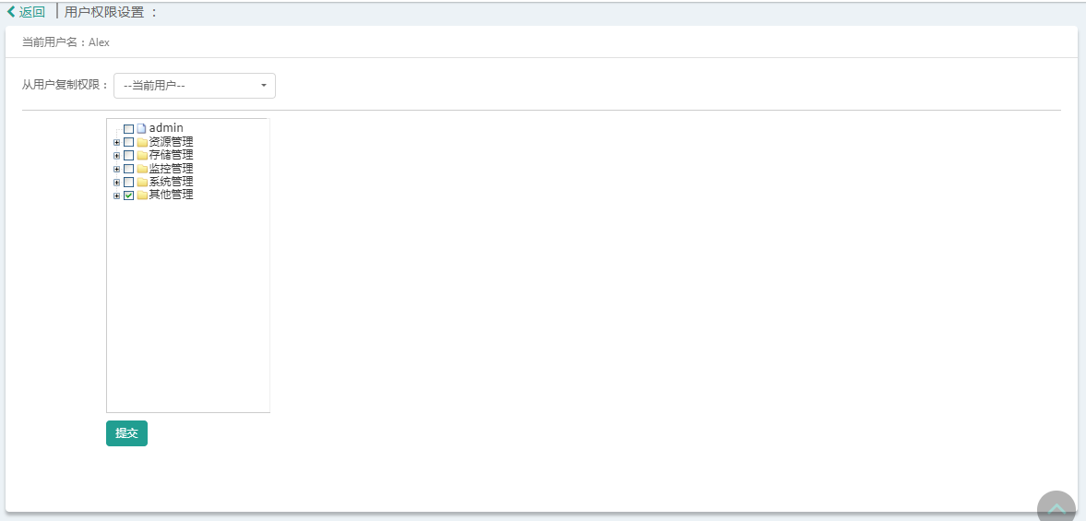

1. 选择要为该用户配置的相关权限。
2. 点击【提交】。

### 修改密码

当用户忘记密码，企业管理员通过此操作为用户重置一个新密码。当普通用户需要自行修改密码时，登录后，点击右上角的用户信息栏下拉菜单中的【修改密码】按钮，可以修改密码，但是需要提供旧密码以确认用户身份。

1. 点击【更多】下拉菜单中的【修改密码】按钮，进入修改用户密码的界面。

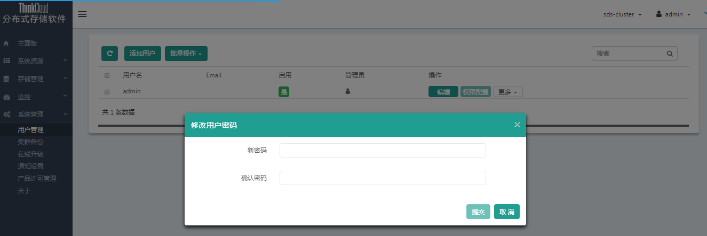

1. 填写新密码。
2. 点击【提交】。

### 禁用用户

点击【更多】下拉菜单中的【禁用】按钮，将临时禁用此用户，禁用后用户将不能登录。

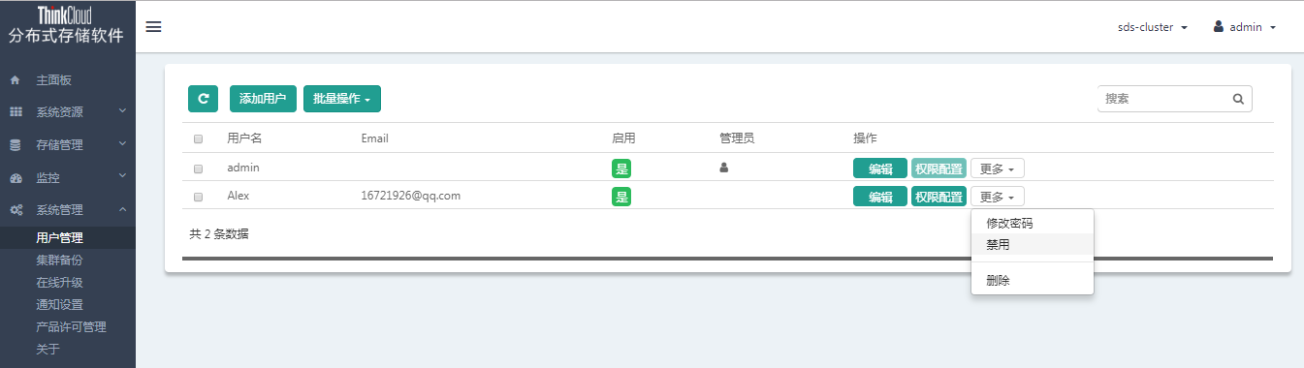

### 启用用户

若想启用被禁用的用户，可以点击【更多】下拉菜单中的【启用】按钮，则可以重新启用该用户。

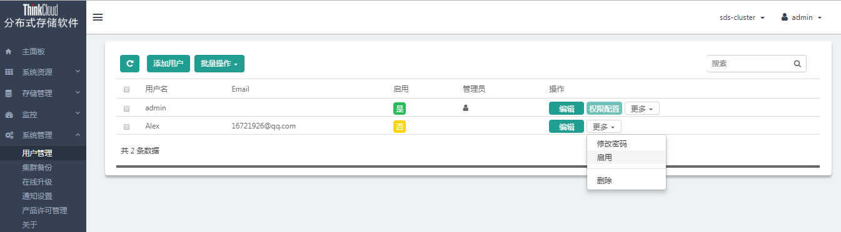

### 删除用户

点击【更多】下拉菜单中的【删除】按钮并点击确定，将删除该用户。

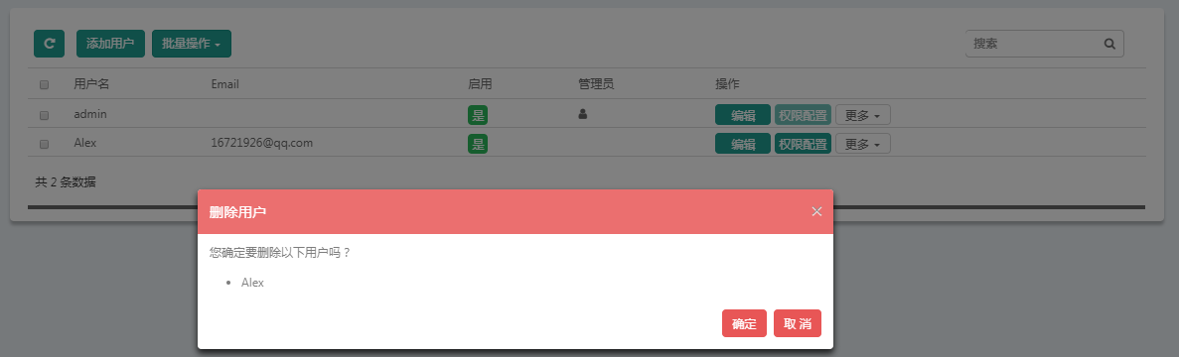

## 集群备份管理

点击左侧树形菜单中的【系统管理】中的【集群备份】，进入集群备份的操作页面。在集群备份操作界面，用户可以进行创建集群备份、恢复集群备份及导出集群备份至远程服务器的操作。

### 创建集群备份

点击【创建集群备份】即可以对该集群进行备份操作。

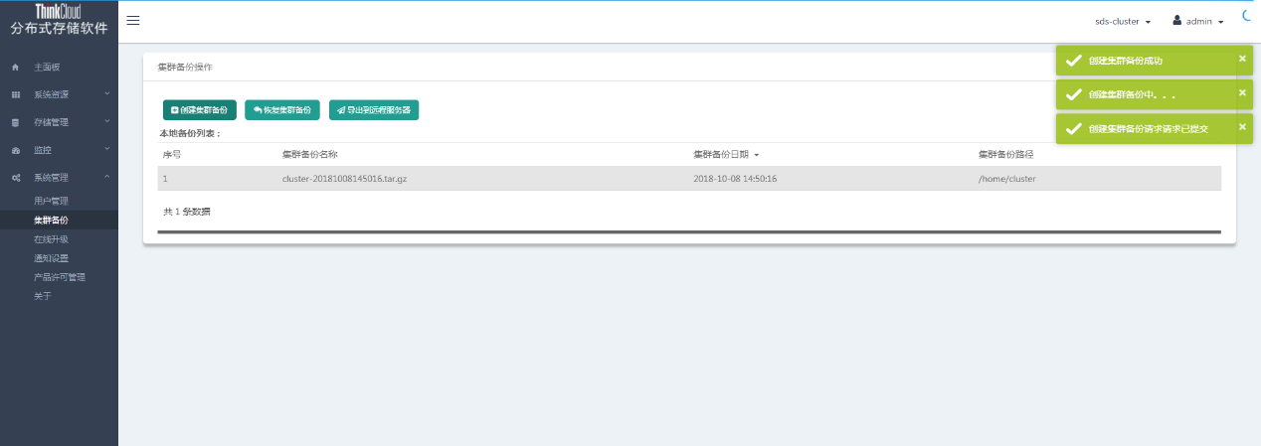

### 恢复集群备份

1. 点击【恢复集群备份】按钮，进入恢复集群备份界面。

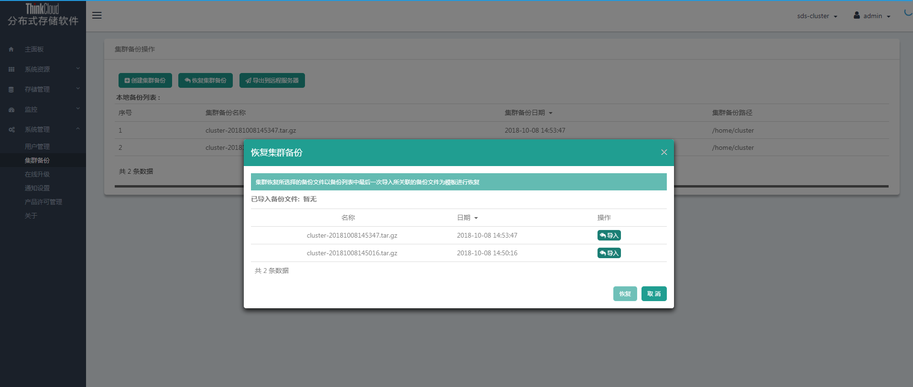

1. 选择一个时间节点，点击【导入】。
2. 点击【恢复】。

### 导出集群备份至远程服务器

1. 点击【导出到远程服务器】按钮，进入SFTP导出到远程服务器界面。

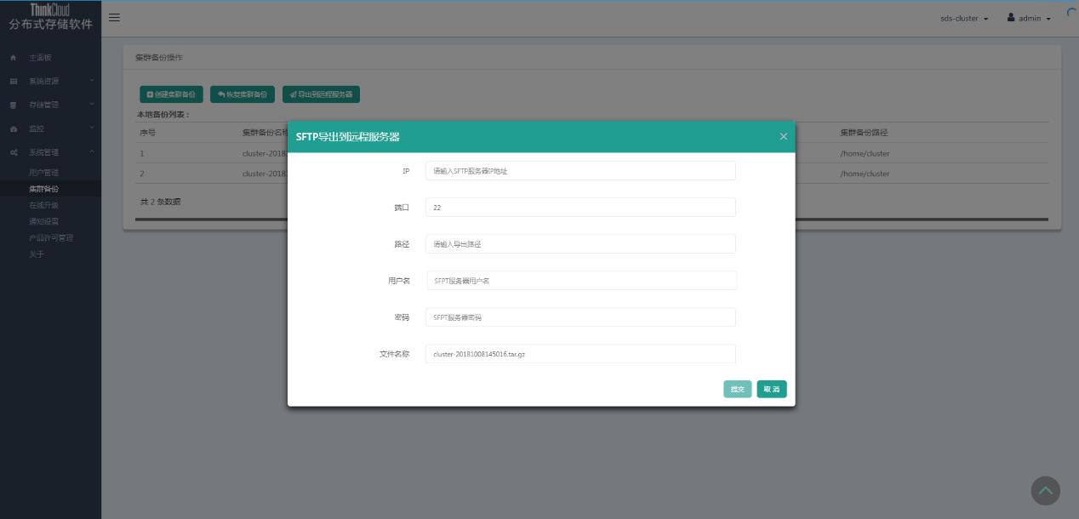

1. 填写远端服务器IP地址、端口号、绝对路径、SFTP服务器用户名及密码，输入文件名称。
2. 点击【提交】。

## 在线升级管理

点击左侧树形菜单中的【系统管理】中的【在线升级】，进入在线升级的操作页面。在在线升级操作界面，管理员用户可以进行升级管理软件及升级存储软件操作。

### 升级管理软件

1. 点击【管理软件升级】，进入管理软件升级界面。

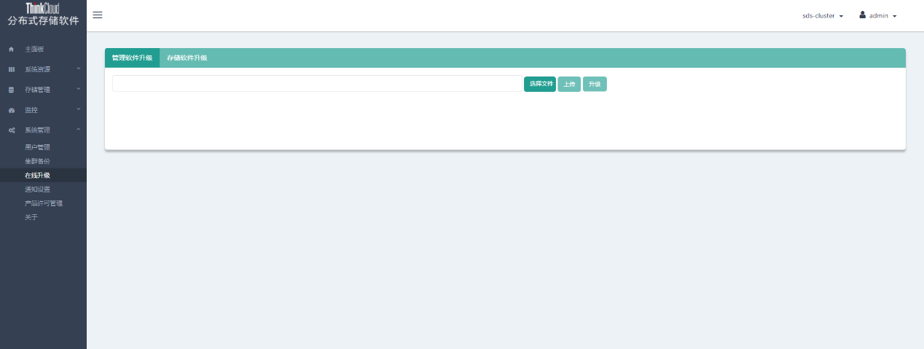

1. 点击【选择文件】，选择需要升级的管理软件包。
2. 点击【上传】按钮，上传步骤2中选择的文件。
3. 点击【升级】。

### 升级存储软件

1. 点击【存储软件升级】，进入存储软件升级界面。

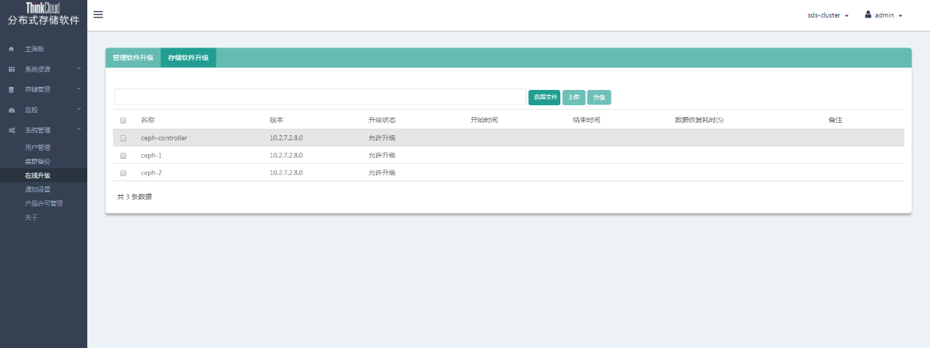

1. 点击【选择文件】，选择需要升级的存储软件包。
2. 点击【上传】按钮，上传步骤2中选择的文件。
3. 点击【升级】。

## 通知设置管理

Lenovo分布式存储软件为用户提供资源使用情况的告警机制，当监控项达到设定的阈值时告警被触发，系统支持邮件或SNMP trap的方式发送通知，及时提醒用户。告警触发和恢复的事件都会发送邮件通知或SNMP trap。

管理员用户可以点击左侧树形菜单中的【系统管理】中的【通知设置】按钮，通过设置邮件服务器、邮件通知、SNMP及SNMP事件来使用此功能。

### 设置邮件服务器

要支持邮件通知功能，用户必须配置发送邮件服务器。该配置为全局配置，配置后通过使用此邮件服务器发送告警邮件给邮件列表中所有激活的邮箱。

1. 点击【邮件服务器设置】，进入邮件服务器设置界面。

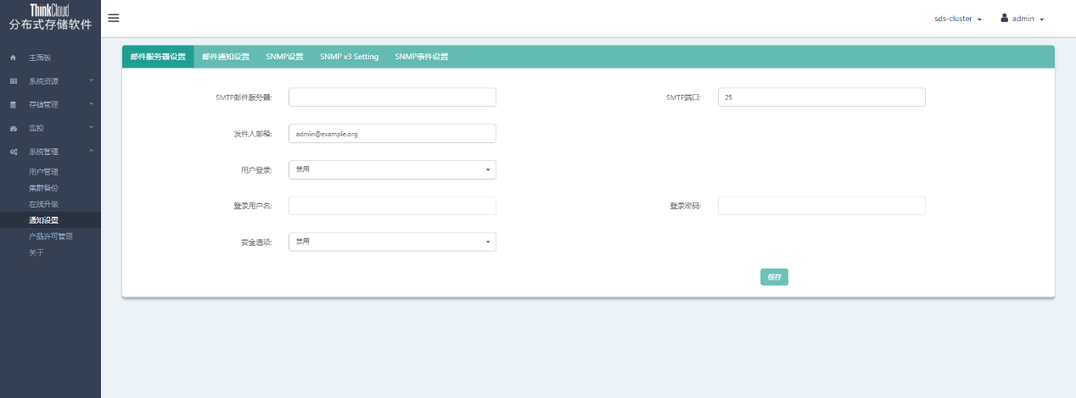

1. 设置相关配置包含：
2. SMTP邮件服务器：发送邮件的SMTP邮件服务器，一般为域名形式。
3. SMTP端口：使用的SMTP邮件服务器的端口，默认为25。
4. 发件人邮箱：多数SMTP邮件服务器需要提供发件人邮箱标识才能发送邮件，一般为xxx@xxx.xxx的邮箱格式。
5. 用户登录：选择是否启用用户登录，禁用则使用匿名方式，需要SMTP邮件服务器支持。
6. 登陆用户名/登录密码：选择启用用户登录后，设置登录账户和密码。
7. 安全选项：可选安全选项包括以下三种，请根据所使用的外部SMTP邮件服务器的安全支持情况来进行设置：

【禁用】：邮件传输无安全设置。

【SSL/TLS】：使用SSL/TLS协议加密连接方式发送邮件。

【STARTTLS】：使用STARTTLS协议加密连接方式发送邮件。

1. 点击【保存】。

### 设置邮件通知

1. 点击【邮件通知设置】，进入邮件通知设置界面。

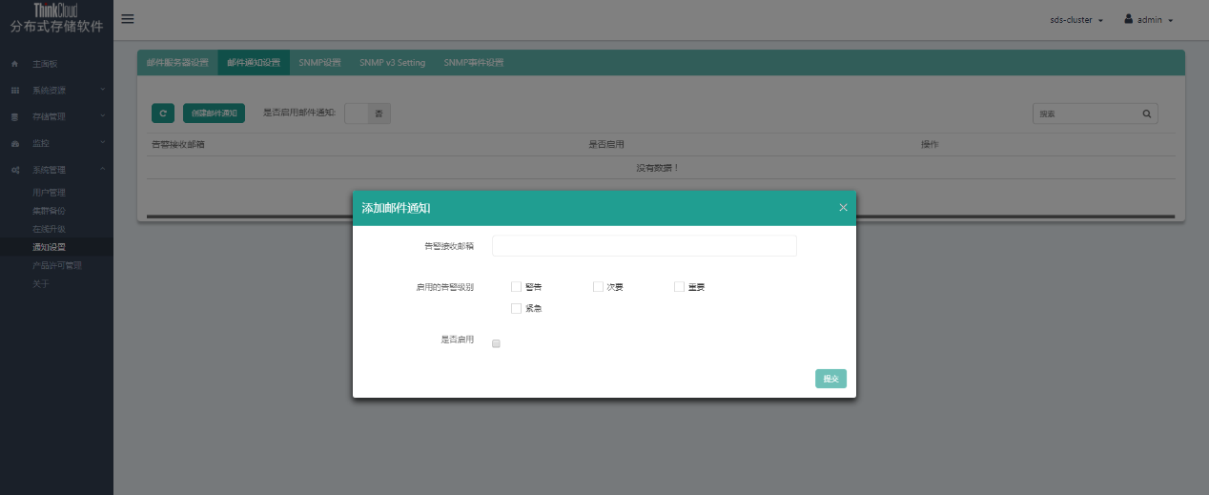

注意：必须配置集群的zabbix服务器才能查看并设置邮件通知。

1. 勾选【是否启用邮件通知】为“是”。该选项为全局选项，若该选项为“否“，则系统邮件通知功能被禁用。
2. 点击【创建邮件通知】按钮，进入添加邮件通知界面。
3. 输入告警接收邮箱，勾选该告警接收邮箱所希望接受的告警级别，勾选“是否启用”。
4. 点击【提交】。

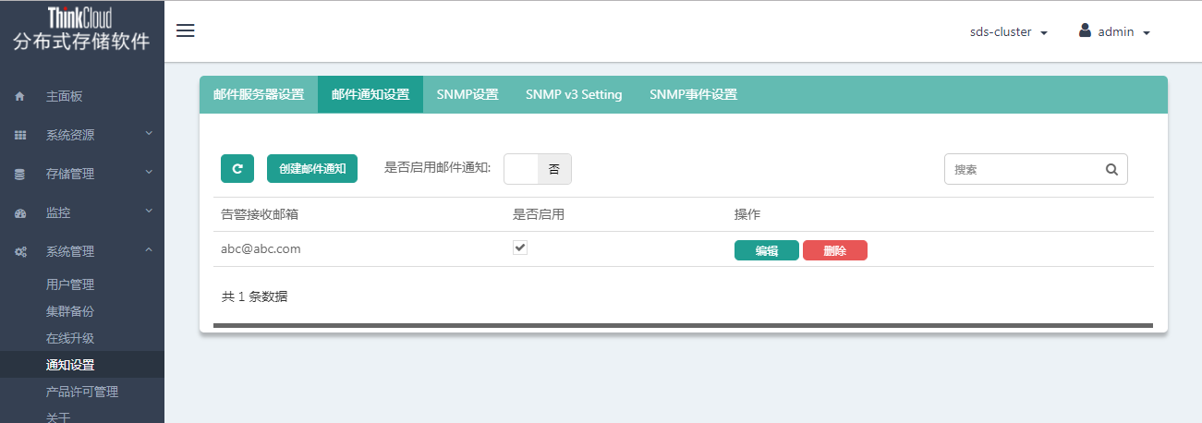

对已添加的邮件通知，可以通过【删除】按钮删除邮件通知。或【编辑】按钮更新告警邮箱，告警级别配置，临时禁用／启用等。若不勾选启用按钮，则该告警接收邮箱暂时禁用，将不会收到告警和告警恢复的邮件。

### 设置SNMP

Lenovo分布式存储软件支持SNMP v1和v2c get和SNMP trap，用户可使用通用的SNMP客户端主动通过get方式获取系统状态，也可以使用SNMP trap服务器接收系统告警。要使用SNMP的get和trap功能，必须进行SNMP Community配置。

1. 点击【SNMP设置】按钮，进入SNMP Communities 配置界面。

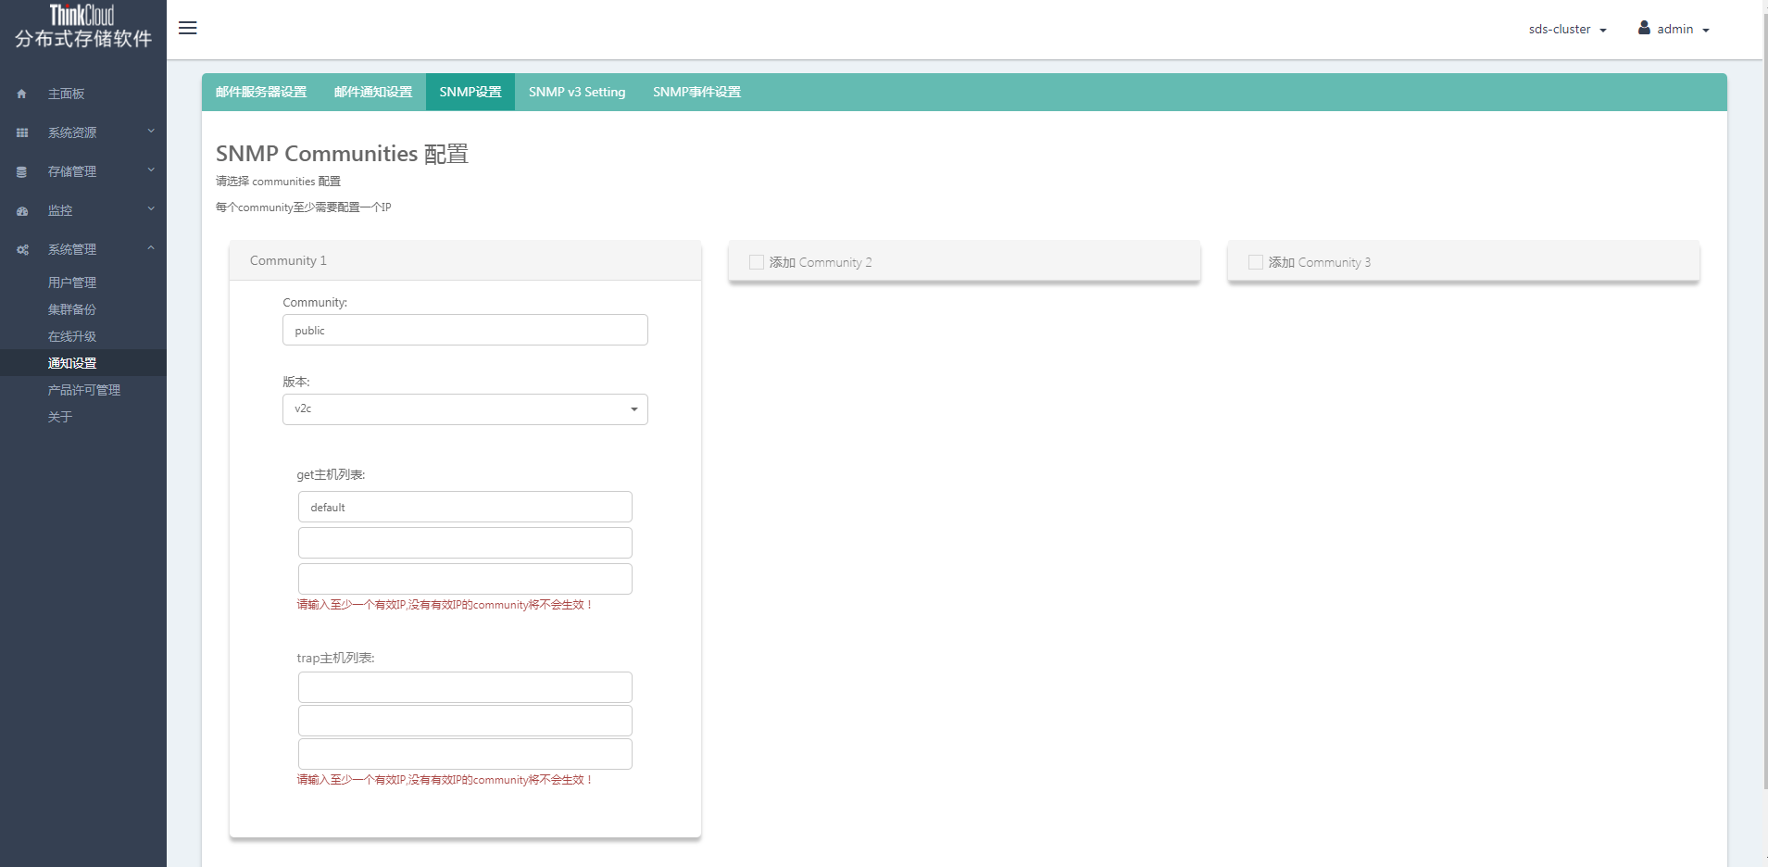

1. 设置SNMP Community相关信息包含：
2. Community：SNMP v1或v2c的Community名称。
3. 版本：使用的SNMP协议版本，支持SNMP v1和SNMP v2c。
4. get主机列表：填写允许使用SNMP get协议进行访问的主机IP地址列表。最大支持3个IP地址。若输入0.0.0.0，则允许任意主机使用SNMP get进行访问。
5. trap主机列表：SNMP trap发送的系统告警的接收主机列表，该主机必须安装SNMP trap监听软件才能接收SNMP trap消息。
6. 若需添加额外的Community，点击【添加Community2】或【添加Community3】，填写相应的SNMP Community配置。系统共支持添加3个Community。
7. 点击【提交】，保存配置。

### 设置SNMP v3 设置

1. 点击【SNMP v3设置】，进入SNMP v3设置界面。

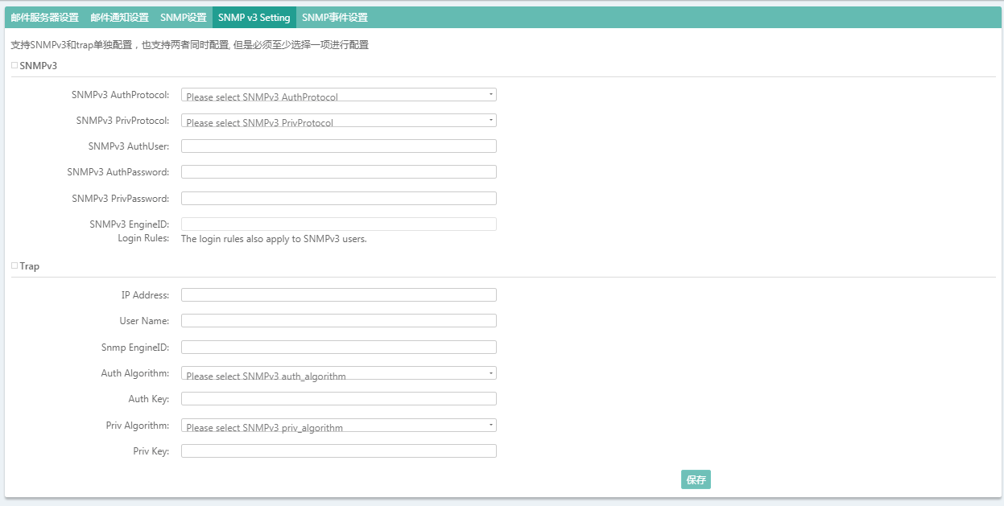

1. 设置SNMPv3相关信息包含：
2. 选择SNMPv3 认证协议（AuthProtocol），可以选择SHA和MD5。
3. 选择SNMPv3 加密协议（PrivProtocol），可以选择AES和DES。
4. 设置SNMPv3认证用户名（AuthUser）和密码（AuthPassword）。
5. 设置SNMPv3加密密码（PrivPassword）。
6. 输入SNMPv3 引擎ID（EngineID）。
7. 设置Trap相关信息包含：
8. 设置IP地址（IP Address）。
9. 设置用户名（User Name）。
10. 设置snmp引擎ID（EngineID）。
11. 设置认证算法（Auth Algorithm），可以选择SHA和MD5。
12. 输入认证密码（Auth Key）。
13. 设置加密算法（Priv Algorithm），可以选择AES和DES。
14. 输入加密密码（Priv Key）。
15. 点击【保存】。

### 设置SMTP事件

1. 点击【SNMP事件设置】，进入SNMP事件设置界面。

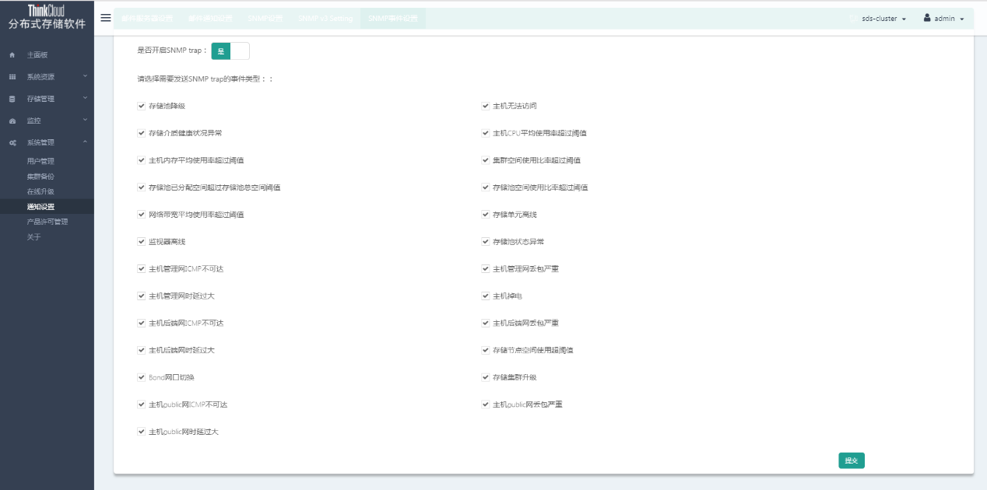

1. 点击是否开启SNMP trap，选择“是”，开启SNMP trap功能。该选项为全局选项，若该选项为“否“，则SNMP trap事件发送被禁用。
2. 在列表中勾选用户希望接收的SNMP trap的事件类型。
3. 点击【提交】，保存设置。

生效后，在SNMP设置中配置的snmp trap主机列表中的主机，将可以收到对应的告警事件或恢复事件。

## 产品许可管理

点击左侧树形菜单中的【系统管理】中的【产品许可管理】进入产品许可管界面。用户可以在该界面查看当前产品许可证书的相关设置信息以及更新产品许可证书。

1. 点击【更新产品许可证】按钮，进入更新产品许可证书界面。

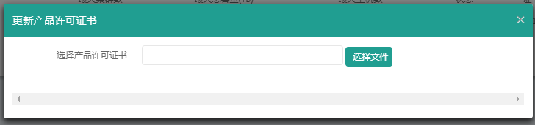

1. 点击【选择文件】按钮，选择需要更新的产品许可证。
2. 点击【确认更新】按钮，即可以更新该产品许可证书。

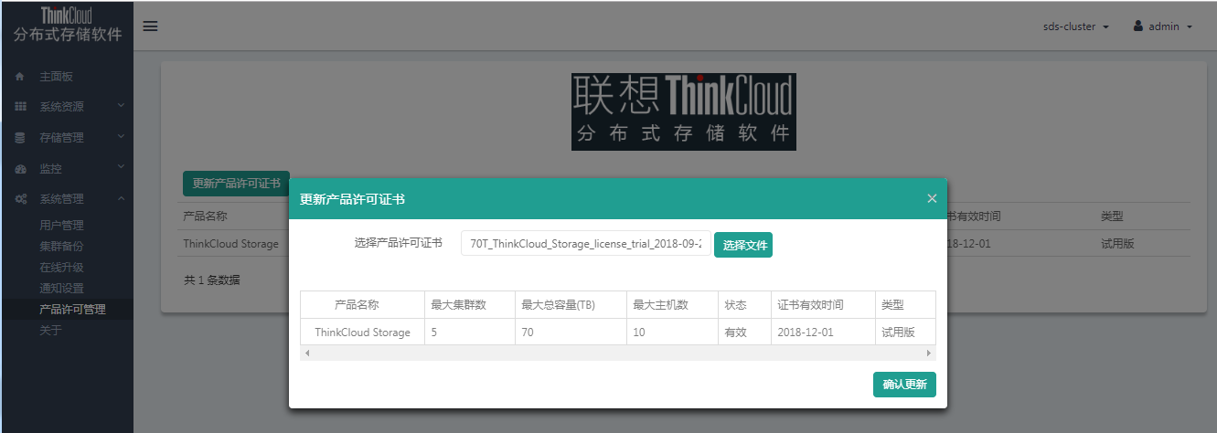

## 关于

点击左侧树形菜单中的【系统管理】中的【关于】按钮，可以查看管理组件及集群组件列表信息。

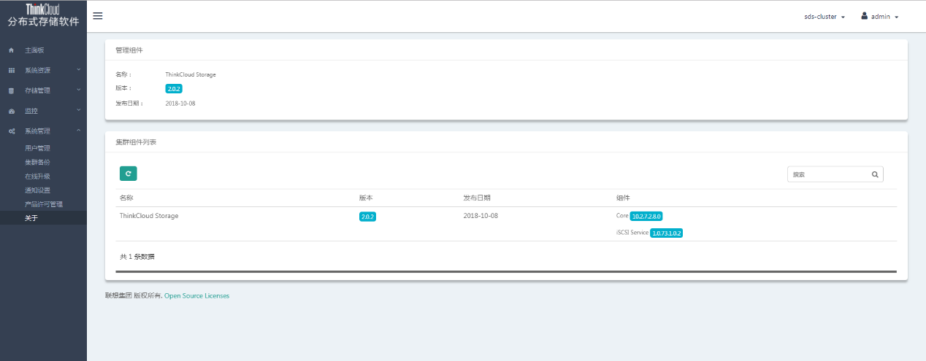

# ThinkCloud SDS与OpenStack对接

## 网络拓扑图

此次组网方式，前端业务数据与后端均衡数据统一走存储网络(业务IP)，管理数据走管理网络(管理IP)。

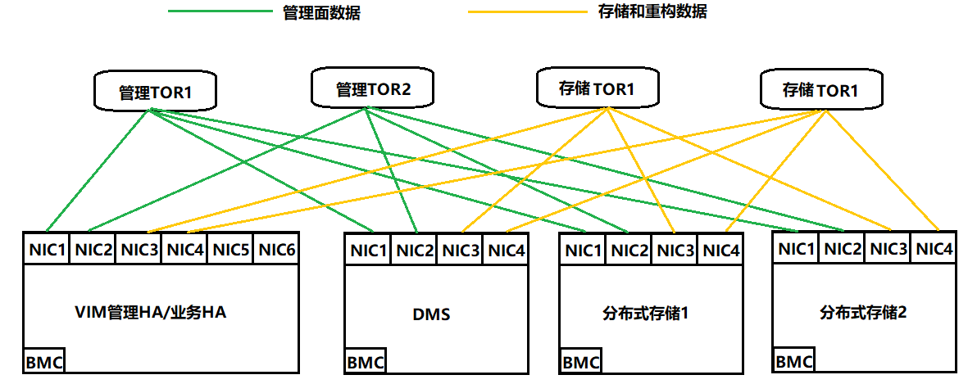

## OpenStack对接流程

### SDS管理平台集群配置

在集群中的任意节点执行如下步骤：

1. 创建存储池

分别创建名字为volumes、images及vms的三个存储池，它们的pg数为128：

|  |
| --- |
| ceph osd pool create volumes 128  ceph osd pool create images 128  ceph osd pool create vms 128 |

1. 创建ceph认证用户

|  |
| --- |
| #用户cinder获取ceph认证：  $ceph auth get-or-create client.cinder mon 'allow r' osd 'allow class-read object_prefix rbd_children, allow rwx pool=volumes, allow rwx pool=vms, allow rx pool=images'  #用户glance获取ceph认证：  $ceph auth get-or-create client.glance mon 'allow r' osd 'allow class-read object_prefix rbd_children, allow rwx pool=images’ |

1. 生成认证配置文件

|  |
| --- |
| #生成用户cinder的 ceph认证文件：  ceph auth get-or-create client.cinder >/etc/ceph/client.cinder.keyring  #生成用户glance的 ceph认证文件：  ceph auth get-or-create client.glance >/etc/ceph/client.glance.keyring |

### VIM 对接初始化配置

1. 在openstack控制节点上安装cinder所需要的包

|  |
| --- |
| yum install –y cinder-volume cinder-api cinder-scheduler |

1. 拷贝并配置ceph认证文件

|  |
| --- |
| #将集群/etc/ceph目录下的配置文件拷贝到VIM所有节点上  scp /etc/ceph/* 192.168.0.$i:/etc/ceph/  #设置client.glance.keyring的组权限为glance  for i in {30..35};do ssh 192.168.0.$i chown glance:glance /etc/ceph/client.glance.keyring;done  #设置client. cinder.keyring的组权限为cinder  for i in {30..35};do ssh 192.168.0.$i chown cinder:cinder /etc/ceph/client.cinder.keyring;done  #修所有VIM节点上的ceph.conf的执行权限  chmod 744 /etc/ceph/ceph.conf;done  #依次在VIM节点上创建keyring目录  mkdir –p /Ceph/Meta/Keyring/  #从CEPH集群拷贝秘钥keyring到所有VIM节点上  scp /Ceph/Meta/Keyring/client.admin.keyring 192.168.0.$i: /Ceph/Meta/Keyring/ |

1. 设置计算节点libvirt

|  |
| --- |
| #获取计算节点的uuid  >uuidgen  >22003ebb-0f32-400e-9584-fa90b6efd874  #在计算几点生成 secret.xml文件  cat > secret.xml <<EOF  <secret ephemeral='no' private='no'>  <uuid>22003ebb-0f32-400e-9584-fa90b6efd874</uuid>  <usage type='ceph'>  <name>client.cinder secret</name>  </usage>  </secret>  EOF |

1. 设置所有计算节点

|  |
| --- |
| #定义修改secret.xml文件  virsh secret-define --file secret.xml  #设置secret.xml的值用于cinder秘钥认证  virsh secret-set-value --secret 22003ebb-0f32-400e-9584-fa90b6efd874 --base64 $(cat /etc/ceph/client.cinder.keyring) |

### OpenStack服务对接配置

1. Glance对接配置

在所有控制节点，将/etc/glance/glance-api.conf文件修改为如下配置项：

|  |
| --- |
| [DEFAULT]  default_store = rbd  show_image_direct_url = True  rbd_store_pool = images  rbd_store_chunk_size = 8  rbd_store_user = admin    [glance_store]  #default_store = file  default_store = rbd  rbd_store_pool = images  rbd_store_chunk_size = 8  rbd_store_user = admin  rbd_store_ceph_conf = /etc/ceph/ceph.conf |

修改完毕后重启glance-api 服务

|  |
| --- |
| systemctl restart openstack-glance-api  systemctl restart openstack-glance-registry |

1. Cinder服务对接配置

在所有控制节点，将/etc/cinder/cinder.conf文件修改为如下配置项：

|  |
| --- |
| [ceph]  #volume_driver=cinder.volume.drivers.lvm.LVMVolumeDriver  volume_driver=cinder.volume.drivers.rbd.RBDDriver  rbd_pool = volumes  rbd_ceph_conf = /etc/ceph/ceph.conf  rbd_flatten_volume_from_snapshot =false  rbd_max_clone_depth = 5  rbd_store_chunk_size = 4  rbd_connect_timeout = -1  backup_driver = cinder.backup.drivers.ceph  backup_ceph_conf =/etc/ceph/ceph.conf  backup_ceph_user = admin  backup_ceph_chunk_size = 134217728  backup_ceph_pool = backups  backup_ceph_stripe_unit = 0  backup_ceph_stripe_count = 0  restore_discard_excess_bytes = true |

修改完毕后重启cinder-volume服务

|  |
| --- |
| systemctl restart openstack-cinder-volume |

1. Nova服务对接配置

在所有计算节点，将/etc/nova/nova.conf文件修改为如下配置项：

|  |
| --- |
| [libvirt]  images_type = rbd  images_rbd_pool = vms  images_rbd_ceph_conf = /etc/ceph/ceph.conf  #rbd_user = cinder  rbd_user = admin  rbd_secret_uuid = 392e9430-dbf2-46b2-92d6-165c3df1132f  disk_cachemodels = "network=writeback" |

修改完毕后重启nova-volume服务

|  |
| --- |
| systemctl restart openstack-nova-compute |

# ThinkCloud SDS与非OpenStack环境对接

## 网络拓扑图

在组网时，要保证ceph集群中的业务IP和图中Computer1的网络在同一个网段。

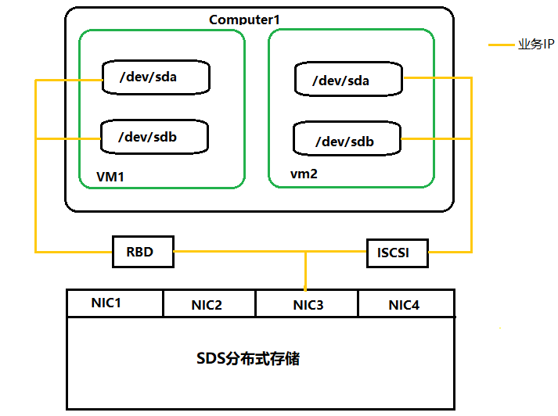

## 物理机对接流程

该方案是主机通过iSCSi与分布式存储对接。

### 创建并挂载卷

1. 检查集群状态

点击左侧树形菜单中的【系统资源】中的【集群】，可以查看集群的相关信息。当集群状态显示【运行中】、健康状态显示【正常】，则表明集群创建成功。

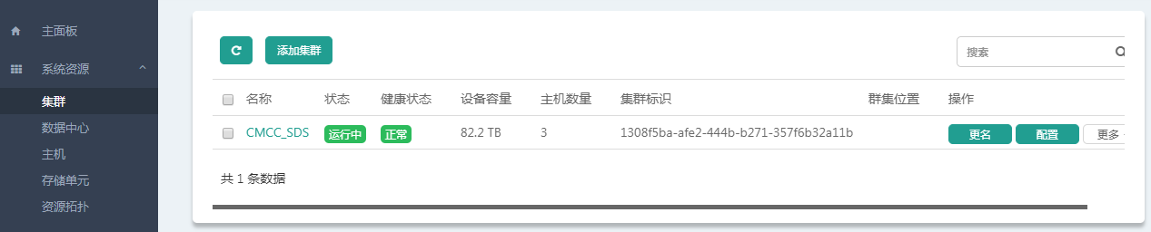

1. 创建存储池

按照5.1.1节操作步骤完成存储池的创建。

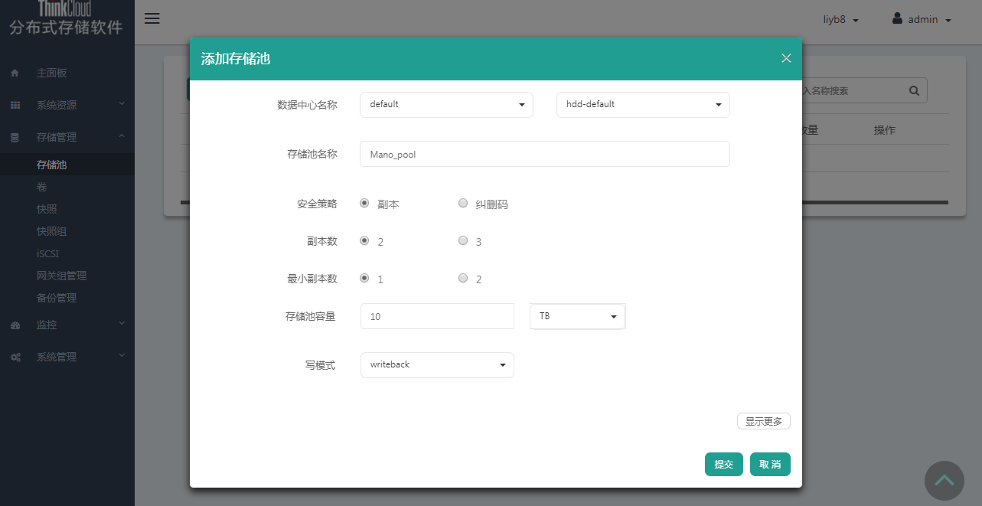

1. 创建卷

按照5.2.1节操作步骤完成卷的创建。

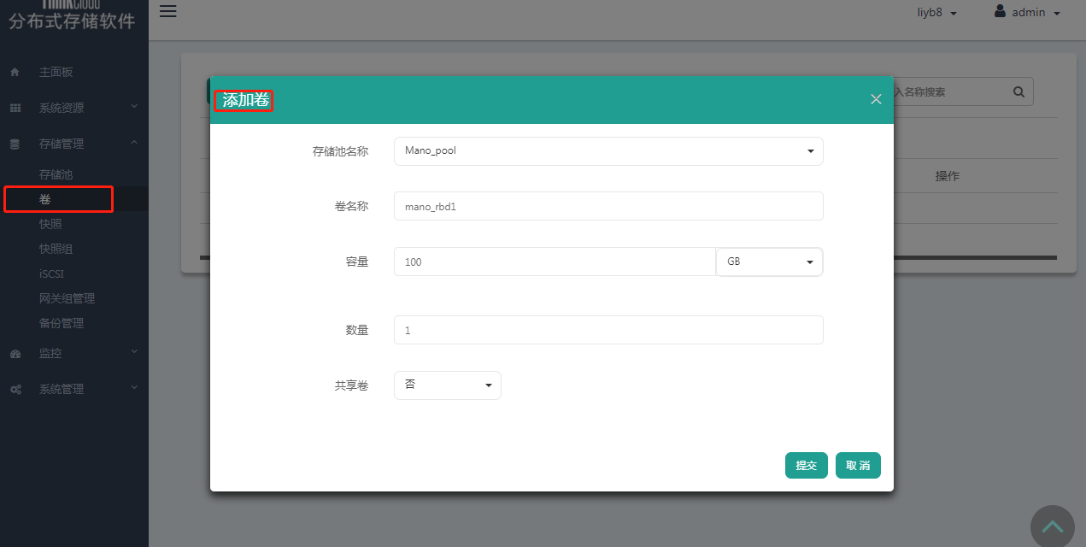

1. 创建网关组

按照5.6.1节操作步骤完成网关组的创建。

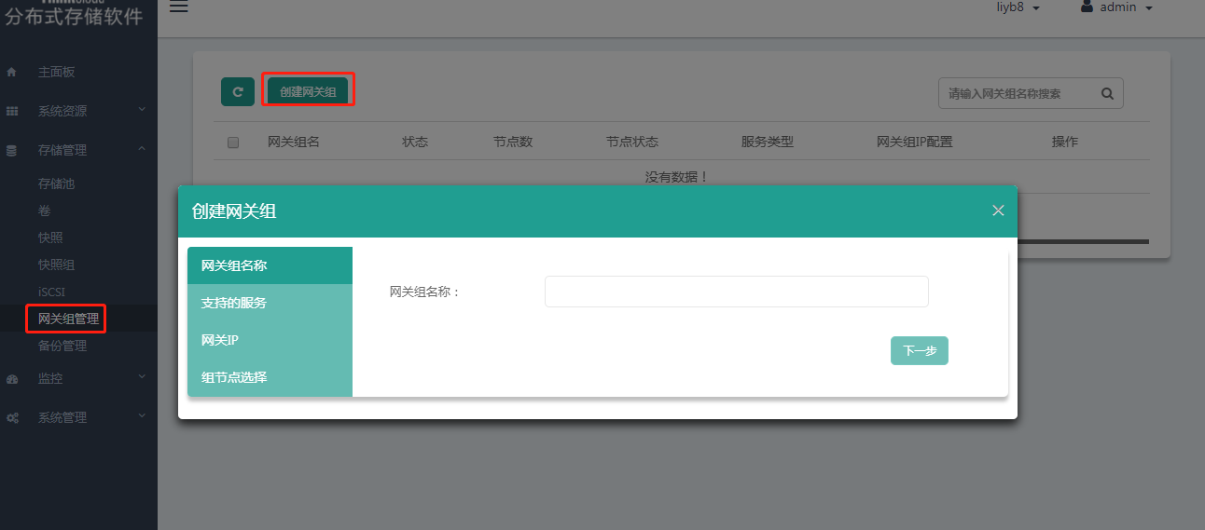

1. 添加目标设备

按照5.5.1节操作步骤完成目标设备的添加。

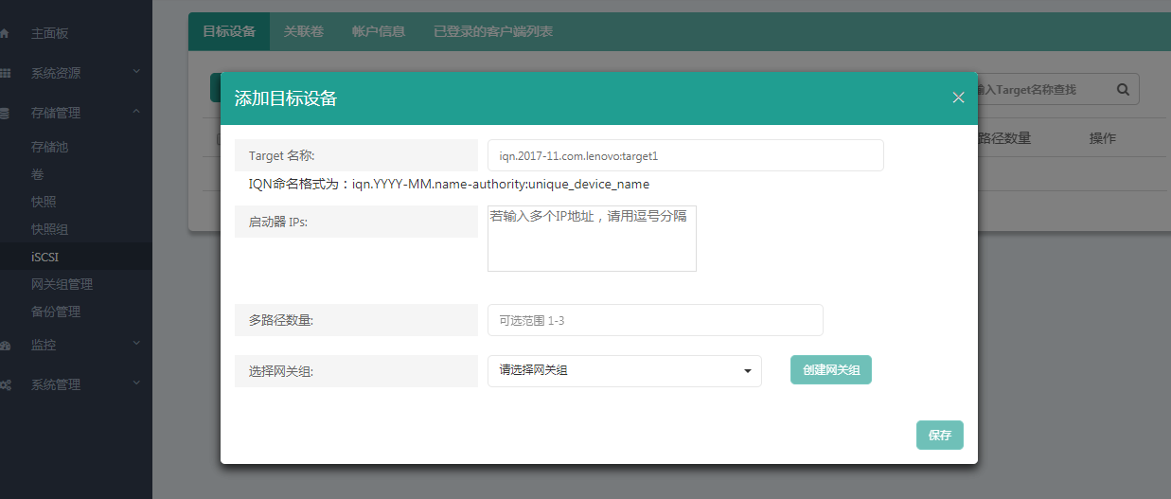

1. 关联卷

按照5.5.2节操作步骤完成关联卷操作。

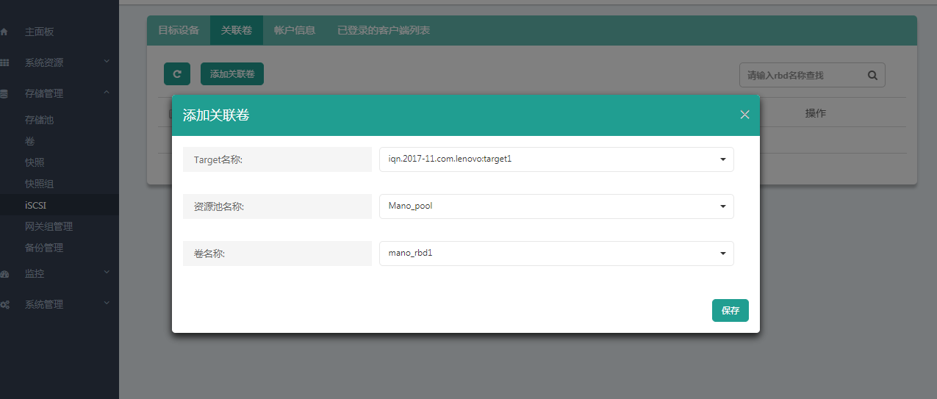

### 宿主机挂载iSCSI

1. 安装iscsi-initiator-utils
2. 启动iscsi

|  |
| --- |
| service iscsi start |

1. 发现节点的iscsi target

|  |
| --- |
| iscsiadm -m discovery -t node -p 2100:c0a8:b5be |

1. 登录iscsi target

|  |
| --- |
| iscsiadm -m node -T iqn.2018-08.com.mano:server.target1 -l |

1. 登出iscsi target

|  |
| --- |
| iscsiadm -m node -U all |

1. 使用lsblk命令可以查看已发现的磁盘，格式化后挂载可以使用。

# 支持的浏览器

Firefox：38.0.1及后续稳定版

Chrome：37.0.2062.203及后续稳定版

# 已知局限及注意事项

## 已知局限

* 用户如果通过后台ceph cli命令将一个快照置为保护模式，通过SDS管理界面依然可以删除这个快照。 但如果该快照含有链接克隆，则不可删除。
* 在“主机详情”页的“存储介质”页中会展现的磁盘的一系列信息，包括转速。但是若CEPH集群是虚拟机环境，或者是物理机环境却是把磁盘部署成了RAID模式，则无法取得转速。
* 主机的开关机操作通过Host OS进行，故在将主机“停止”后，无法从SDS管理平台启动该主机
* iSCSI，当前不支持在线卷迁移，仅支持离线迁移。
* 单独扩容HDD时不会再次划分SSD作为新存储单元对元数据盘，当前部署策略是部署时会最大化的分配SSD作为元数据盘不考虑预留。建议部署和扩容时均按照响应对配比进行。
* CEPH在进行PG扩大时集群状态会进入ERR状态，这是CEPH当前的实现机制，PG扩建完成后集群状态会自动恢复正常。
* 卷QOS功能当前仅支持当前卷仅有一个链接时生效，功能设计时定义限制。
* Controller节点由于rabbitmq-server对Hostname强依赖，建议同一个节点重复部署管理平台时不要修改hostname，否则可能会出现rabbitmq-server和agent通信失败的情况。
* 对于远程备份（见6.6节），不支持将本地卷备份到远端ceph版本小于10.2.9的情况。比如若远端ceph集群版本是0.94.10，则不支持远程备份。
* 关于编辑存储池（见6.1.3节），建议当存储池正在使用时不要修改存储池的名称，否则可能会出现该存储池下的卷关联iSCSI target失败的情况。
* 存储节点上推荐使用Intel的网卡，不建议配置Broadcom网卡。

## 注意事项

* 对于登录的用户名，本系统不区分大小写。